Оглавление

ФИО

Подпись

Дата

Лист
1
ДП 00.00.ПЗ

Разраб.
Ворович К.С.

Пров.
Смелов В.В.
в.С.

Н. контр.
Гурина К.С.

Утв.
Смелов В.В.

Оглавление
Лит.
Листов
3
БГТУ 1-40 01 01, 2026
Реферат 6
Abstract 7
Введение 8
1 Постановка задачи и аналитический обзор аналогичных решений 9
1.1 Постановка задачи 9
1.2 Обзор аналогичных решений 9
1.2.1 Веб-сайт «polikarpovaart» 9
1.2.2 Веб-сайт «creativemarket» 12
1.2.3 Веб-сайт «Fiverr» 14
1.3 Выводы по разделу 16
2 Проектирование веб-приложения 17
2.1 Функциональные возможности 17
2.2 Логическая схема базы данных 20
2.3 Архитектура приложения 29
2.4 Проектирование алгоритма создания заказа. 30
2.5 Выводы по разделу 31
3 Реализация веб-приложения 32
3.1 Используемые технологии и библиотеки 32
3.2 Структура серверной части 33
3.3 Реализация функций 35
3.3.1 Аутентификация 35
3.3.2 Регистрация 36
3.3.3 Добавление в корзину графического контента 36
3.3.4 Получение заказа на почту 36
3.3.5 Просмотр информации об использовании лицензий 36
3.3.6 Приобретение лицензии 37
3.3.7 Поиск графического контента 37
3.3.8 Поиск по названию 37
3.3.9 Поиск по типу 37
3.3.10 Поиск по тегам 38
3.3.11 Получение приобретённого графического контента 38
3.3.12 Получение выполненного заказа 38
3.3.13 Оформление заказа 38
3.3.14 Редактирование профиля 39
3.3.15 Прочитать сообщение в чате 39
3.3.16 Написать сообщение в чат 39
3.3.17 Выполнение заказа 39
У
3.3.18 Отмена заказа 40
3.3.19 Изменение цены заказа 40
3.3.20 Добавление графического контента 40
3.3.21 Удаление графического контента 40
3.3.22 Изменение графического контента 41
3.3.23 Назначение ролей 41
3.3.24 Просмотр пользователей 41
3.3.25 Добавление тегов 41
3.3.26 Удаление тегов 42
3.3.27 Изменение тегов 42
3.3.28 Добавление типов лицензий 42
3.3.29 Удаление типов лицензий 42
3.3.30 Изменение типов лицензий 43
3.4 Структура клиентской части 43
3.5 Использование Docker 45
3.6 Использование Nginx 46
3.7 Выводы по разделу 46
4 Тестирование веб-приложения 47
4.1 Функциональное тестирование 47
4.3 Нагрузочное тестирование 51
4.4 Выводы по разделу 51
5 Руководство пользователя 52
5.1 Работа пользователя с ролью Гость 52
5.1.1 Регистрация 52
5.1.2 Добавление в корзину графического контента 53
5.1.3 Получение заказа на почту 53
5.1.4 Просмотр информации об использовании лицензий 53
5.1.5 Приобретение лицензии 54
5.1.6 Поиск графического контента 54
5.1.7 Поиск по названию 54
5.1.8 Поиск по типу 54
5.1.9 Поиск по тегам 54
5.2 Работа пользователя с ролью Клиент 54
5.2.1 Аутентификация 54
5.2.2 Получение приобретённого графического контента 55
5.2.3 Получение выполненного заказа 55
5.2.4 Оформление заказа 56
5.2.5 Редактирование профиля 56
5.2.6 Прочитать сообщение в чате 56
5.2.7 Написать сообщение в чат 57
5.3 Работа пользователя с ролью Автор 57
5.3.1 Выполнение заказа 58
5.3.2 Отмена заказа 58
5.3.3 Изменение цены заказа 58
5.3.4 Добавление графического контента 58
5.3.5 Удаление графического контента 59
5.3.6 Изменение графического контента 59
5.4 Работа пользователя с ролью Администратор 59
5.4.1 Просмотр пользователей 59
5.4.2 Назначение ролей 59
5.4.3 Добавление тегов 60
5.4.4 Удаление тегов 60
5.4.5 Изменение тегов 60
5.4.6 Добавление типов лицензий 60
5.4.7 Удаление типов лицензий 60
5.4.8 Изменение типов лицензии 61
5.5 Вывод по разделу 61
6 Технико-экономическое обоснование проекта 62
6.1 Общая характеристика разрабатываемого программного средства 62
6.2 Исходные данные для проведения расчетов 63
6.3 Обоснование цены программного средства 65
6.3.1 Расчет затрат рабочего времени на разработку программного средства 65
6.3.2 Расчет основной заработной платы 66
6.3.3 Расчет дополнительной заработной платы 67
6.3.4 Расчет отчисления в Фонд социальной защиты населения и по обязательному страхованию 67
6.3.5 Расчет суммы прочих прямых затрат 68
6.3.6 Расчет суммы накладных расходов 68
6.3.7 Расчет суммы накладных расходов 69
6.3.8 Расходы на сопровождение и адаптацию 69
6.3.9 Расчет полной себестоимости 69
6.3.10 Определение цены, оценка эффективности 70
6.4 Выводы по разделу 71
Заключение 72
Список использованной литературы 73
Диаграмма вариантов использования ДП 01.00.ГЧ 76
Логическая схема базы данных ДП 02.00.ГЧ 77
Диаграмма развертывания веб-приложения ДП 03.00.ГЧ 78
Блок-схема алгоритма создания заказа ДП 04.00.ГЧ 79
Диаграмма последовательности добавления графического контента ДП 05.00.ГЧ 80
Скриншот работы приложения ДП 06.00.ГЧ 81
ПРИЛОЖЕНИЕ А. 82
ПРИЛОЖЕНИЕ Б. 90
ПРИЛОЖЕНИЕ В. 103
ПРИЛОЖЕНИЕ Г. 117
ПРИЛОЖЕНИЕ Д. 119

Реферат

ФИО

Подпись

Дата

Лист
1
ДП 00.00.ПЗ

Разраб.
Ворович К.С
Пров.
Смелов В.В.

Н. контр.
Гурина К.С.

Утв.
Смелов В.В.

Реферат
Лит.
Листов
1
БГТУ 1-40 01 01, 2026
Пояснительная записка дипломного проекта содержит 75 страницы, 41 таблицы, 17 иллюстраций, 56 литературных источников, 52 листингов, 5 приложения.

ВЕБ-ПРИЛОЖЕНИЕ, REACT, NEXT.JS, NODE.JS, NESTJS, POSTGRESQL, DOCKER, TYPESCRIPT, ТЕГИ, ЛИЦЕНЗИИ, ГРАФИЧЕСКИЙ КОНТЕНТ, ИНДВИДУАЛЬНЫЙ ЗАКАЗ.

Целью дипломного проекта является разработка веб-приложения для упрощения процесса взаимодействия автора с клиентом и автоматизация продажи графического контента.
Пояснительная записка дипломного проекта состоит из реферата, оглавления, введения, шести глав, заключения, списка использованной литературы и приложений.
Во введении сформулированы цель и задачи дипломного проекта, определена целевая аудитория, а также обозначен стек технологий.
В первом разделе выполнена постановка задачи, проведен анализ аналогичных решений, сформулированы требования к программному средству.
Во втором разделе описаны функциональные возможности ролей пользователей, разработку логической схемы базы данных, состоящей из 18 таблиц, и описание архитектуры системы.
В третьем разделе рассмотрен процесс реализации веб-приложения, включая структуру серверной части на NestJS и клиентской части на Next.js, использование Docker для контейнеризации и Nginx в качестве прокси-сервера, а также алгоритмическую реализацию ключевых функций
В четвертом разделе представлены результаты функционального тестирования, проведенного ручным методом.
В пятом разделе приведено руководство пользователя для четырех ролей: Гость, Клиент, Автор и Администратор.
В шестом разделе представлено технико-экономическое обоснование проекта, расчет затрат на разработку, определение полной себестоимости, расчет планируемой прибыли и рентабельности, которая составила 39,94%.
В заключении представлены итоги дипломного проектирования и выводы о проделанной работе.
Объем графической части дипломного проекта составляет 1,5 листа А1.
У

Abstract

ФИО

Подпись

Дата

Лист
1
ДП 00.00.ПЗ

Разраб.
Ворович К.С.
Пров.
Смелов В.В.

Н. контр.
Гурина К.С.

Утв.
Смелов В.В.

Abstract
Лит.
Листов
1
БГТУ 1-40 01 01, 2026
The graduation project report consists of 75 pages, 41 tables, 17 illustrations, 56 literary sources, 52 code listings, and 5 appendices.

KEYWORDS: ВЕБ APPLICATION, REACT, NEXT.JS, NODE.JS, NESTJS, POSTGRESQL, DOCKER, TYPESCRIPT, TAGS, LICENSES, GRAPHIC CONTENT, CUSTOM ORDER,

The primary objective of the graduation project is to develop a web application to simplify the interaction between authors and clients and automate the sale of graphic content.
The explanatory note of the graduation project includes an abstract, table of contents, introduction, six chapters, conclusion, list of references, and appendices.
The introduction defines the goal and objectives of the project, identifies the target audience, and outlines the technology stack.
The first section covers the problem statement, an analysis of existing solutions, and the formulation of requirements for the software tool.
The second section describes the functional capabilities of user roles, the development of a logical database schema consisting of 18 tables, and the system architecture description.
The third section examines the implementation process of the веб application, including the structure of the NestJS-based backend and Next.js-based frontend, the use of Docker for containerization and Nginx as a proxy server, as well as the algorithmic implementation of key functions.
The fourth section presents the results of comprehensive functional testing conducted via manual methods.
The fifth section provides a user manual for four roles: «Guest», «Client», «Author» and «Administrator».
The sixth section provides a technical and economic justification for the project, the calculation of development costs, determination of total production cost, and calculation of planned profit and profitability, which amounted to 39,94%.
The conclusion summarizes the results of the graduation project and provides final remarks on the work performed.
The graphical part of the graduation project comprises 1.5 A1-sized sheets.
У

Введение
Темой дипломного проекта является веб-приложение «Веб-приложение для заказа и продажи авторского графического контента». Под данным наименованием понимается специализированная цифровая платформа, предназначенная для автоматизации процессов взаимодействия между независимыми авторами и заказчиками, а также для управления правами на коммерческое использование цифровых произведений.
Заказ представляет собой создание уникального графического контента по техническому заданию клиента, что позволяет реализовать индивидуальные требования заказчика. Продажа, в свою очередь, подразумевает приобретение прав на готовые работы из существующего каталога цифровых товаров автора. Авторский графический контент включает в себя иллюстрации и цифровые инструменты, созданные правообладателем. При этом передача прав регулируется лицензионными соглашениями, определяющими границы использования графического контента и исключающими необходимость физического учета копий цифровых объектов.
Целью дипломного проекта является разработка веб-приложения для упрощения процесса взаимодействия автора с клиентом и автоматизация продажи графического контента.
Для достижения цели требуется решить следующие задачи:
- постановка задачи и аналитический обзор аналогичных решений;
- проектирование веб-приложения;
- реализация веб-приложения;
- тестирование веб-приложения;
- руководство пользователя;
- технико-экономическое обоснование проекта.
Целевая аудитория веб-приложения включает художников, стремящихся реализовать готовый графический контент или выполнить работу по индивидуальному заказу, а также клиентов, нуждающихся в визуальном графическом контенте для своих проектов.
Клиентская часть приложения реализуется на базе React[1]/Next.js[2]. Серверная часть разработана на платформе Node.js[3]/ NestJS[4 В качестве основной базы данных выбрана СУБД PostgreSQL[4], а для обеспечения стабильной работы и развертывания системы используется технология контейнеризации Docker[5]. Весь процесс разработки осуществляется на языке программирования TypeScript[6].

ФИО

Подпись

Дата

Лист
1
ДП 00.00.ПЗ

Разраб.
Ворович К.С.
Пров.
Смелов В.В.

Н. контр.
Гурина К.С.

Утв.
Смелов В.В.

Введение
Лит.
Листов
1
БГТУ 1-40 01 01, 2026
У

Постановка задачи и аналитический обзор аналогичных решений

ФИО

Подпись

Дата

Лист
1
ДП 01.00.ПЗ

Разраб.
Ворович К.С.

Пров.
Смелов В.В.
в.С.

Н. контр.
Гурина К.С.

Утв.
Смелов В.В.

1 Постановка задачи и
аналитический обзор
аналогичных решений
Лит.
Листов
8
БГТУ 1-40 01 01, 2026

1.1 Постановка задачи
Типичный сценарий работы предполагает, что автор может загружать новые иллюстрации или наборы кистей, устанавливать стоимость и условия использования, а пользователь получает возможность быстро найти нужный актив, приобрести лицензию и получить заказ на электронную почту. Пользователь получает функционал для оформления заявок на заказ, что позволяет получить требуемый результат.
Таким образом, приложение должно обеспечивать полный цикл работы с цифровым контентом: от размещения и модерации авторских работ до их безопасного хранения, поиска, реализации прав на использование и взаимодействия между сторонами в процессе выполнения заказа.

1.2 Обзор аналогичных решений

1.2.1 Веб-сайт «polikarpovaart»
Первым аналогом будет рассмотрен веб-сайт «polikarpovaart»[7]. Это русскоязычный сайт для приобретение графических коллекций и кистей. Любой пользователь может приобрести кисти, а также графические коллекции. Фрагмент главной страницы сайта показан на рисунке 1.1.
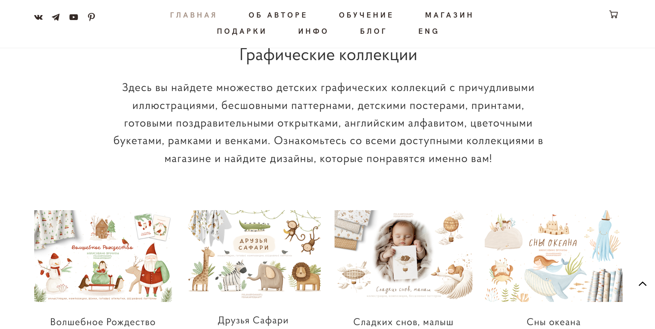
Рисунок 1.1 – Главная страница сайта «polikarpovaart»
У
На главной странице веб-приложения размещено навигационное меню, переключатель языка, демонстрационные образцы графического контента и ссылки на социальные сети. Также здесь находятся корзина, информационный блок о создателе платформы и его краткая самопрезентация. На странице магазина показан графический контент, доступные для приобретения на сайте. При этом в каталоге реализовано разделение позиций по категориям и типам контента: наборы электронных кистей и графические иллюстрации. Внешний вид страницы магазина представлен на рисунке 1.2.
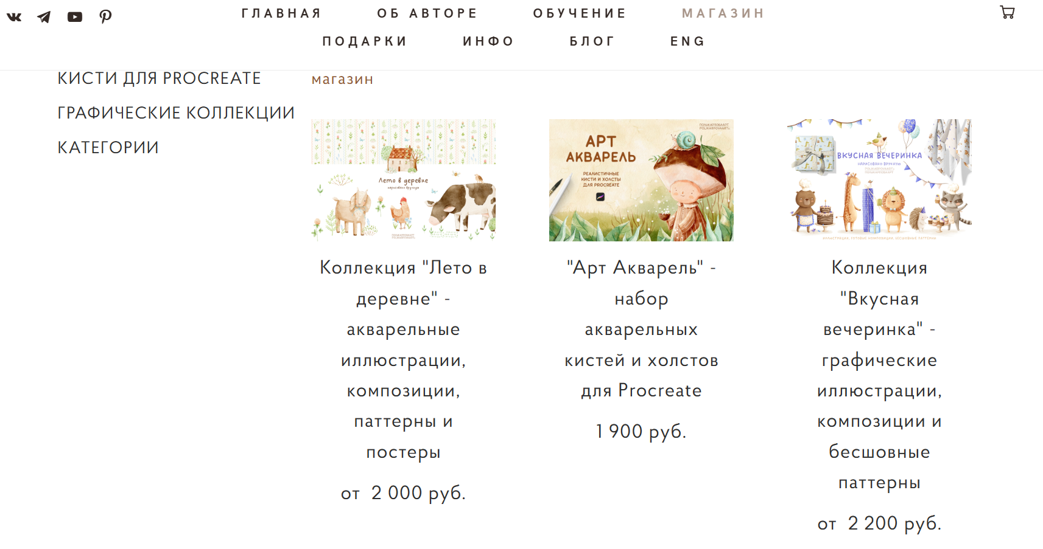
Рисунок 1.2 – Вид страницы магазина
На карточке графического контента отображается превью работы, ее наименование и стоимость. В случае действия акционных предложений старая цена указывается зачеркнутой, а рядом выводится актуальная цена со скидкой. При клике на карточку осуществляется переход на индивидуальную страницу объекта. На странице графического контента размещены детальные изображения, название, подробное описание, а также блок выбора типа лицензии и кнопка добавления в корзину. В текстовое описание интегрированы ссылки на видеоматериалы с демонстрацией примеров использования. В нижней части страницы расположен блок с рекомендациями похожих работ.
Для добавления позиции в корзину пользователю необходимо выбрать вид приобретаемой лицензии, перечень которых может варьироваться в зависимости от конкретного графического контента. Итоговая стоимость изменяется в зависимости от выбранного типа прав на использование. После нажатия кнопки «Добавить в корзину» обновляется индикатор количества товаров в корзине. Внешний вид страницы корзины представлен на рисунке 1.3.
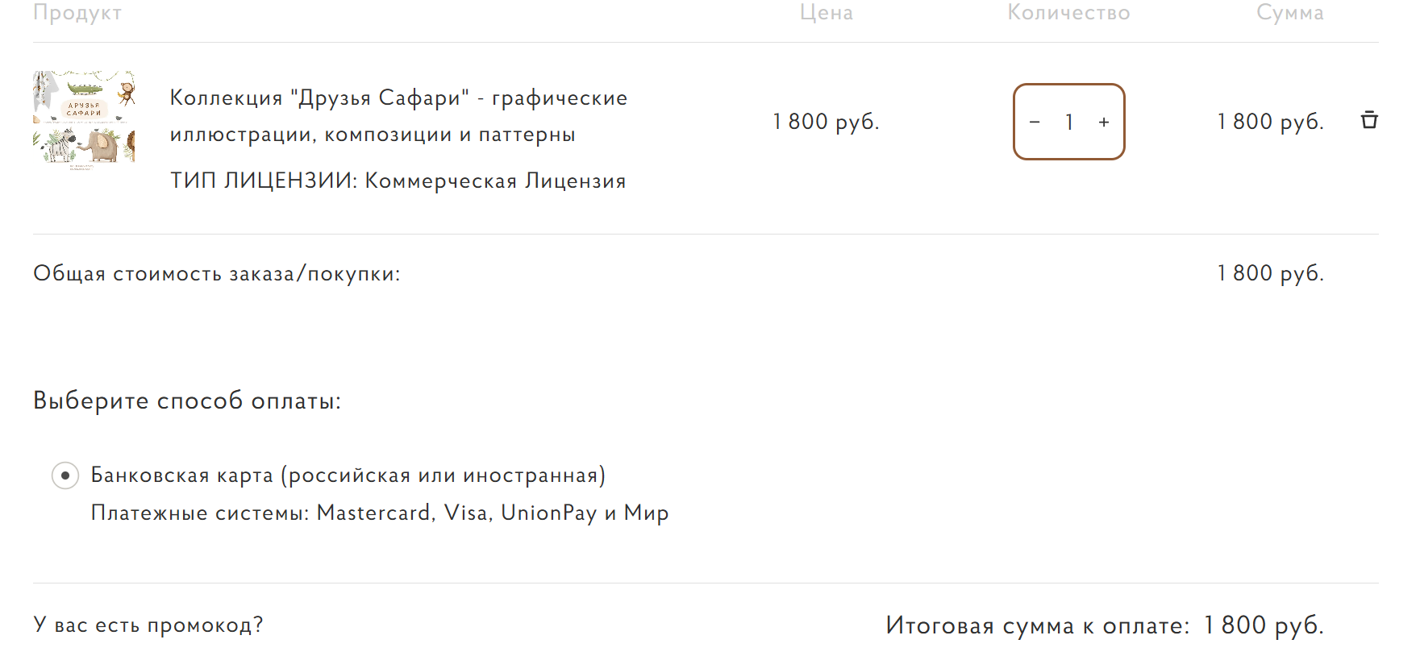
Рисунок 1.3 – Страницы корзины
На странице корзины отображается перечень выбранных позиций и их общее количество. Реализована возможность удаления отдельного графического контента из корзины, а также корректировка их числа. В интерфейсе присутствует блок с информацией о лицензионном соглашении и поля для ввода персональных данных покупателя: имени и адреса электронной почты. Для завершения оформления покупки необходимо заполнить указанные поля и подтвердить согласие с условиями лицензии. После нажатия кнопки «Оформить покупку» осуществляется переход на платежный шлюз, а по завершении транзакции заказ автоматически отправляется на электронную почту пользователя.
К преимуществам сайта относятся:
- обширный выбор графического контента;
- возможность покупки без регистрации;
- выбор типа лицензии;
- наличие примеров использование;
- смена языка.
К недостаткам системы следует отнести избыточное количество внешних ссылок, ведущих на сторонние ресурсы, что может рассредоточить внимание пользователя. Отсутствие личного кабинета также можно отнести к недостаткам. Также отмечается необходимость обязательного выбора типа лицензии даже в тех случаях, когда в списке доступен только один вариант.
Подводя итог, можно заключить, что платформа «polikarpovaart.ru» представляет собой качественный ресурс для приобретения цифрового контента, однако наличие второстепенной информации и избыточных внешних переходов может затруднять целевое взаимодействие пользователя с сервисом и перегружать восприятие интерфейса. Устранение выявленных недочетов, таких как оптимизация навигации и добавление функционала личного кабинета, позволит значительно улучшить пользовательский опыт.

1.2.2 Веб-сайт «creativemarket»
Далее будет рассмотрен веб-сайт «creativemarket»[8]. Это глобальная онлайн-платформа для купли-продажи авторского графического контента, построенная на принципе предоставления готовых решений для дизайнеров. Представленные цифровые активы используют различные форматы файлов, адаптированные под профессиональное программное обеспечение. Вид главной страницы показан на рисунке 1.4.
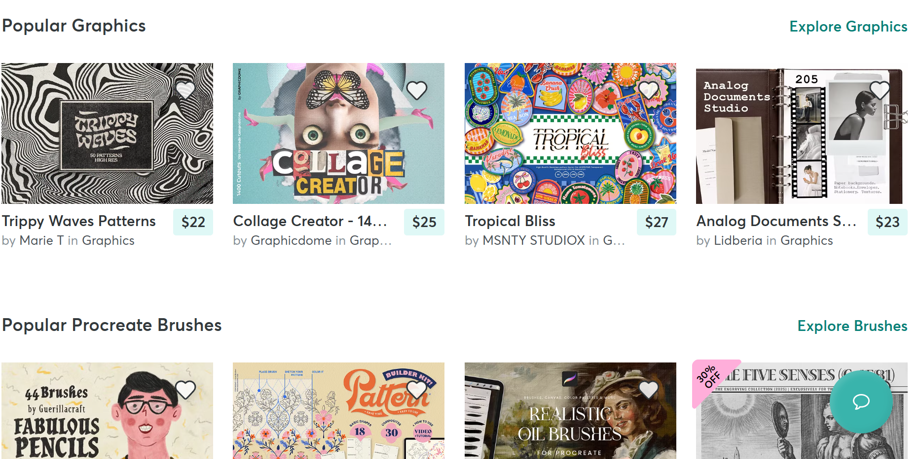
Рисунок 1.4 – Вид главного экрана creativemarket
На главной странице размещено адаптивное навигационное меню с разделением контента по категориям, поисковая строка и тематические подборки цифровых активов. В центральной части интерфейса представлены блоки с популярными шрифтами, актуальными наборами графики и готовыми комплексными решениями для дизайнеров. Также здесь находятся разделы с бесплатным графическим контентом недели, рекомендации на основе последних трендов индустрии и ссылки на образовательный блог платформы.
На карточках популярных шрифтов отображается гарнитура написания, название семейства и стоимость лицензии. В блоках с популярными наборами и готовыми комплектами акцентируется внимание на объеме входящих в состав элементов и выгоде при пакетном приобретении.
При клике на любой из представленных объектов осуществляется переход на страницу с подробными техническими характеристиками и примерами визуализации графического контента в реальных проектах.
В верхней части страницы размещена интерактивная область предварительного просмотра, позволяющая пользователю протестировать начертание символов, вводя собственный текст. Ниже расположены графические планшеты с демонстрацией использования шрифта в различных дизайн-проектах, таких как логотипы, упаковка и веб-интерфейсы. На рисунке 1.5 показан вид страницы графического контента.
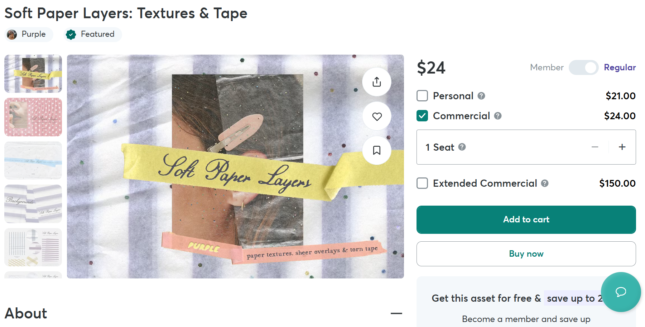
Рисунок 1.5 – Вид страницы графического контента
В правой части страницы находится блок выбора типа лицензии, от которого напрямую зависит итоговая стоимость графического контента. Под заголовком с названием шрифта отображается информация об авторе, дата публикации и совместимость с программным обеспечением. После выбора типа лицензии графический контент можно добавить в корзину. В корзине предусмотрена возможность изменения типа лицензии, управления количеством позиций графического контента и их удаления. Такой функционал обеспечивает пользователю полный контроль над списком приобретаемых цифровых товаров перед переходом к оплате.
К преимуществам веб-сайта можно отнести:
- обширный ассортимент;
- удобную навигацию и организацию;
- инструменты предварительного просмотра;
- проработанная система лицензий.
На платформе отсутствует механизм работы по индивидуальному заказу, что не позволяет пользователям оперативно запрашивать редактирование или адаптацию графики под свои конкретные нужды непосредственно у автора в рамках единого интерфейса.
Подводя итог, можно сделать вывод, что «сreativemarket» является эталонным ресурсом с точки зрения качества и разнообразия контента. Однако отсутствие механизма работы по индивидуальному заказу, обеспечивающего гибкое взаимодействие между автором и клиентом, оставляют свободную нишу для разработки более адаптивных и доступных сервисов.

1.2.3 Веб-сайт «Fiverr»
Следующим объектом анализа станет веб-сайт «Fiverr»[9]. Данный сервис представляет собой глобальный маркетплейс фриланс-услуг, ключевая особенность которого заключается в модели заказов. На главной странице Fiverr размещена интерактивная поисковая строка, а также динамические блоки с категориями услуг и популярными направлениями фриланса. В верхней части интерфейса находится навигационное меню для быстрого перехода к разделам дизайна, маркетинга или разработки. Центральную часть занимают карусели с карточками наиболее востребованных услуг и видеопрезентации лучших исполнителей.
Страница категории «Цифровая иллюстрация» на платформе Fiverr представляет собой специализированный каталог услуг, где фрилансеры предлагают создание и редактирование графического контента. В верхней части страницы размещены инструменты фильтрации, позволяющие классифицировать предложения по стилю исполнения, используемому программному обеспечению и формату итоговых файлов. Также предусмотрены фильтры по бюджету, срокам выполнения заказа и уровню квалификации автора. Фрагмент главной страницы представлен на рисунке 1.6.
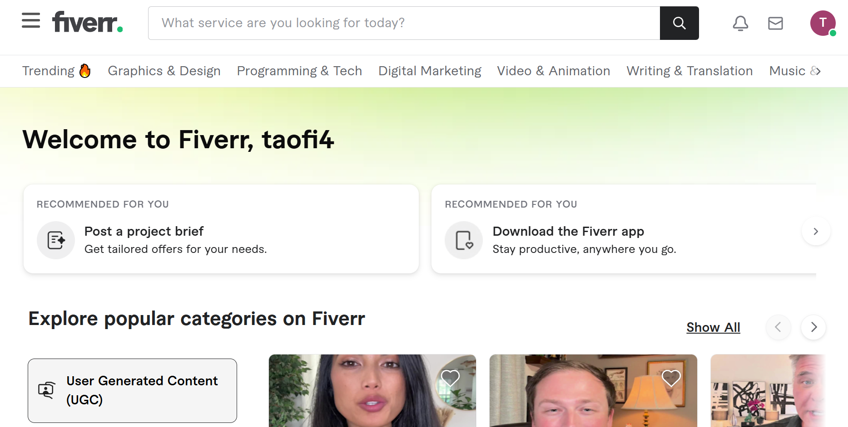
Рисунок 1.6 – Стартовая страница веб-сайта «Fiverr»
Основное пространство страницы каталога занимает сетка из карточек услуг. На каждой карточке отображается портфолио автора, его рейтинг, количество выполненных заказов и стартовая цена за базовый пакет услуг. При наведении на карточку пользователь может просмотреть дополнительные примеры работ художника, не переходя на страницу конкретного предложения. При нажатии на карточку услуги, открывается страница с детальной описанием конкретной услуги. Пример вида страница услуги на рисунке 1.7.
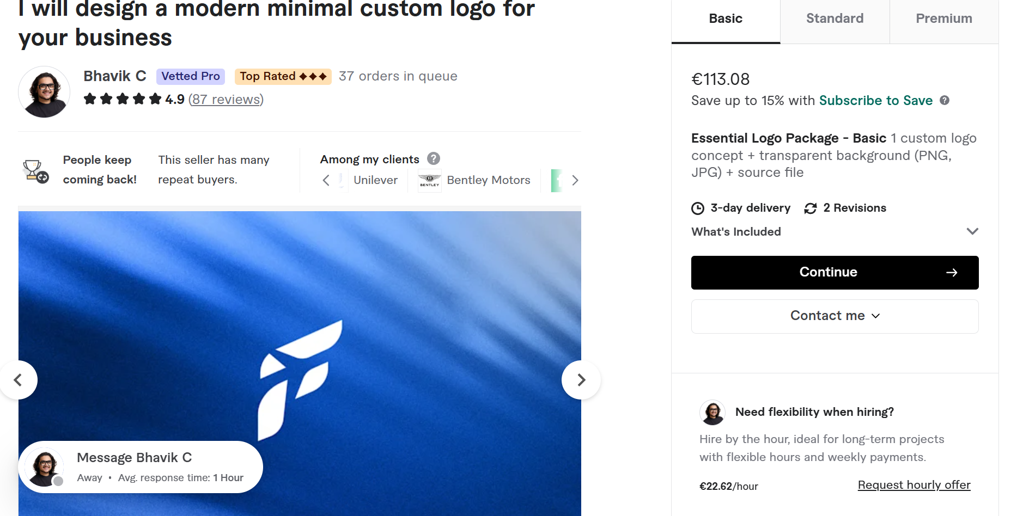
Рисунок 1.7 – Вид страницы услуги.
Страница услуги на платформе Fiverr представляет собой структурированную витрину конкретного предложения фрилансера. Основная цель данной страницы – предоставить потенциальному заказчику исчерпывающую информацию о компетенциях автора, составе услуги и условиях ее выполнения.
Ключевым элементом интерфейса является многоуровневая система тарифных планов. Данная сетка позволяет дифференцировать предложение по объему передаваемых прав, количеству правок, срокам исполнения и сложности финального заказа. В центральной части страницы размещается динамическое портфолио, включающее изображения, видеопрезентации или PDF-кейсы, что позволяет пользователю визуально оценить стиль и качество работы исполнителя до момента оплаты.
К преимуществам веб-сайта можно отнести:
- прямое взаимодействие с исполнителем;
- систему защиты сделок;
В числе недостатков можно выделить отсутствие возможности приобретение готового графического контента, процесс создания или редактирования иллюстрации всегда требует времени на выполнение заказа. Также стоит отметить, что платформа ориентирована на оказание услуг, а не на продажу готовых активов, из-за чего поиск и покупка стандартных инструментов, таких как наборы кистей для рисования, затруднены.
Подводя итог, можно сказать, что веб-сайт «Fiverr» позиционируется как глобальный маркетплейс профессиональных услуг. Однако длительные сроки ожидания и отсутствие витрины готового графического контента делают его менее эффективным инструментом для пользователей, нуждающихся в оперативном доступе к ресурсам, что является ключевой особенностью проекта.

1.3 Выводы по разделу
Веб-приложение для заказа редактирования и продажи авторского графического контента должно поддерживать следующие роли: Гость, Клиент, Автор, Администратор.
Функции пользователя с ролью Гость:
- регистрация;
- поиск графического контента;
- добавление графического контента в корзину;
- приобретение лицензии;
- получение заказа на почту.
Функции пользователя с ролью Клиент:
- аутентификация в системе;
- поиск графического контента;
- добавление графического контента в корзину;
- приобретение лицензии;
- получение заказа на почту;
- редактирование личной информации в профиле;
- оформление заказа;
- получение готового заказа.
Функции пользователя с ролью Автор:
- аутентификация в системе;
- редактирование личной информации в профиле;
- добавление, удаление, изменение графического контента;
- отказ и выполнение заказа;
- изменение цены заказа.
Функции пользователя с ролью Администратор:
- аутентификация в системе;
- редактирование личной информации в профиле;
- просмотр пользователей;
- назначение ролей;
- добавление, удаление, изменение графического контента.
Описанные выше функциональные возможности полностью соответствуют всем требованиям веб-приложения для заказа и продажи авторского графического контента.

2 Проектирование веб-приложения

2.1 Функциональные возможности
Взаимодействие пользователей с веб-приложением представлено на UML[10] диаграмме вариантов использования, представлена в графической части документации ДП 01.00.ГЧ.
Архитектура веб-приложения предусматривает четыре роли пользователей: Гость, Клиент, Автор и Администратор. Перечень ролей и их назначение приведены в таблице 2.1.

ФИО

Подпись

Дата

Лист
1
ДП 02.00.ПЗ

Разраб.
Ворович К.С
Пров.
Смелов В.В.

Н. контр.
Гурина К.С.

Утв.
Смелов В.В.

2 Проектирование
веб-приложения
Лит.
Листов
15
БГТУ 1-40 01 01, 2026
Таблица 2.1 – Роли пользователей веб-приложения
Роль | Назначение
Гость | Регистрация в системе, поиск графического контента по различным критериям (по названию, по типу, по категории), добавление графического контента в корзину, приобретение лицензии, получение заказа на почту.
Клиент | Аутентификация, добавление графического контента в корзину, приобретение лицензии, получение заказа на почту, поиск графического контента (по названию, типу и категории), написание и чтение сообщений в чате, редактирование профиля, оформление заявки на редактирование и Получение выполненного заказа.
Автор | Аутентификация, добавление, изменение и удаление графического контента, выполнение заявок на редактирование, отмена заявки на редактирование или изменение ее цены, написание и чтение сообщений в чате, редактирование личного профиля.
Админстратор | Аутентификация, управление категориями (добавление, изменение, удаление), просмотр списка пользователей и назначение ролей, Управление лицензиями (добавление, изменение, удаление), а также базовые функции управления контентом: добавление, изменение и удаление графического контента.
Функциональные возможности пользователя с ролью Гость с их подробным описанием наглядно показаны в таблице 2.2. Нумерация вариантов использования соответствует идентификаторам из диаграммы вариантов использования приложения.
Таблица 2.2 – Функциональные возможности пользователя с ролью Гость
№ | Вариант использования | Описание
1 | 2 | 3
2 | Регистрация | Возможность создать новую учетную запись в системе для получения статуса клиента
У
Продолжение таблицы 2.2
1 | 2 | 3
3 | Добавление в корзину графического контента | Возможность предварительного выбора графических ресурсов для их последующего приобретения
4 | Получение заказа на почту | Возможность получение приобретенного графического контента на указанный адрес электронной почты
5 | Просмотр информации об использовании лицензий | Возможность ознакомиться с деталями и условиями приобретенных прав на контент
6 | Приобретение лицензии | Возможность осуществить покупку прав на использование выбранного графического контента
7 | Поиск графического контента | Возможность быстрого нахождения нужного ресурса
7.1 | Поиск по названию | Возможность быстрого нахождения нужного ресурса путем ввода его текстового наименования
7.2 | Поиск по типу | Возможность фильтрации контента по определенному виду
7.3 | Поиск по тегам | Возможность просмотра и выбора ресурсов в рамках определенных тематических тегам
Функциональные возможности пользователя с ролью Клиент описаны в таблице 2.3. Нумерация вариантов использования соответствует идентификаторам из диаграммы вариантов использования приложения.
Таблица 2.3 – Функциональные возможности пользователя с ролью Клиент
№ | Вариант использования | Описание
1 | 2 | 3
1 | Аутентификация | Процесс проверки подлинности пользователя, с использованием учетных данных
3 | Добавление в корзину графического контента | Возможность предварительного выбора графических ресурсов для их последующего приобретения
4 | Получение заказа на почту | Возможность предварительного выбора графических ресурсов для их последующего приобретения
5 | Просмотр информации об использовании лицензий | Возможность ознакомиться с деталями и условиями приобретенных прав на контент
6 | Приобретение лицензии | Возможность осуществить покупку прав на использование выбранного графического контента
7 | Поиск графического контента | Возможность быстрого нахождения нужного ресурса
7.1 | Поиск по названию | Возможность быстрого нахождения нужного ресурса путем ввода его текстового наименования
7.2 | Поиск по типу | Возможность фильтрации контента по определенному виду
7.3 | Поиск по тегам | Возможность просмотра и выбора ресурсов в рамках определенных тематических тегам
Продолжение таблицы 2.3
1 | 2 | 3
8 | Получение приобретённого графического контента | Возможность скачать приобретенный графический контент непосредственно из интерфейса системы
9 | Получение выполненного заказа | Возможность скачать итоговый файл после того, как Автор загрузил выполненный заказ
10 | Оформление заказа | Возможность формирования технического задания для Автора на разработку индивидуального графического контента
11 | Редактирование профиля | Возможность изменить личные данные пользователя
12 | Прочитать сообщение в чате | Возможность ознакомиться с входящими текстовыми сообщениями от Автора по текущим заказам
13 | Написать сообщение в чат | Возможность отправить уточняющее сообщение Автору в процессе работы над заявкой
Функциональные возможности пользователя с ролью Автор описаны в таблице 2.4. Нумерация вариантов использования соответствует идентификаторам из диаграммы вариантов использования приложения.
Таблица 2.4 – Функциональные возможности пользователя с ролью Автор
№ | Вариант использования | Описание
1 | Аутентификация | Процесс проверки подлинности пользователя, с использованием учетных данных
11 | Редактирование профиля | Возможность изменить личные данные пользователя
12 | Прочитать сообщение в чате | Возможность ознакомиться с входящими текстовыми сообщениями от Клиенту по текущим заказам
13 | Написать сообщение в чат | Возможность отправить уточняющее сообщение Клиенту в процессе работы над заявкой
14 | Выполнение заказа | Возможность подтвердить готовность заказа и прикрепление файлов в соотетсвие техническому заданию клиента.
15 | Отмена заказа | Возможность отклонить поступившую заявку на разработку.
16 | Изменение цены заказа | Возможность скорректировать стоимость работы заказа.
17 | Добавление графического контента | Возможность загрузить в систему новый графический контент.
18 | Удаление графического контента | Возможность безвозвратно удалить созданные ранее графический контент из общего каталога системы
19 | Изменение графического контента | Возможность обновить файлы, описания или параметры уже опубликованного графического контента.
Функциональные возможности пользователя с ролью Администратор описаны в таблице 2.5. Нумерация вариантов использования соответствует идентификаторам из диаграммы вариантов использования приложения.
Таблица 2.5 – Функциональные возможности пользователя с ролью Администратор
№ | Вариант использования | Описание
1 | Аутентификация | Процесс проверки подлинности пользователя, с использованием учетных данных
17 | Добавление графического контента | Возможность загрузить в систему новый графический контент.
18 | Удаление графического контента | Возможность безвозвратно удалить созданные ранее графический контент из общего каталога системы
19 | Изменение графического контента | Возможность обновить файлы, описания или параметры уже опубликованного графического контента.
20 | Назначение ролей | Возможность изменять уровень доступа пользователей
21 | Просмотр пользователей | Возможность получения полного списка зарегистрированных аккаунтов
22 | Добавление тегов | Возможность расширения структуры каталога путем создания новых тематических тегов
23 | Удаление тегов | Возможность исключения неактуальных тематических разделов из структуры поиска
24 | Изменение тегов | Возможность редактирования названий существующих тегов
25 | Добавление типов лицензий | Возможность ввода новых форматов прав на использование
26 | Удаление типов лицензий | Возможность вывода определенных видов лицензионных соглашений из обращения
27 | Изменение типов лицензий | Возможность обновления нащвания для действующих типов лицензий
Таким образом, администратор обладает полным набором прав для управления как пользовательской базой, так и контентом системы.

2.2 Логическая схема базы данных
Для хранения используется объектно-реляционная система управления базами данных PostgreSQL. Логическая схема базы данных, разработанная в процессе проектирования, представлена в графической части документации ДП 02.00.ГЧ. Описание таблиц базы данных описано в таблице 2.6.
Таблица 2.6 – Описание таблиц базы данных
Название таблицы | Назначение таблицы
1 | 2
users | Хранение основной информации о пользователях.
products | Хранение общей информации о графическом контенте.
user_roles | Хранение информации о ролях и правах доступа пользователей.
product_translations | Хранение локализованных названий и описаний графического контена.
product_media | Хранение информации о дополнительных медиафайлах графического контента.
Продолжение таблицы 2.6
1 | 2
product_licenses | Хранение связей графического контеа с типами лицензий и их стоимостью.
categories | Хранение структуры тегов для группировки графического контента.
category_translations | Хранение локализованных названий тегов.
license_types | Хранение системных типов доступных лицензий.
license_type_translations | Хранение описаний условий лицензий на разных языках.
product_categories | Хранение связей между конкретным графическим контентом и категориями.
orders | Хранение информации о заказах и их общем статусе.
order_items | Хранение данных о конкретных позициях внутри заказа.
payments | Хранение информации о проведенных финансовых транзакциях.
user_products | Хранение данных о приобретенных пользователями графического контента.
cart_items | Хранение информации о графическом контенте, добавленных в корзину.
chat_rooms | Хранение информации о созданных чатах между пользователями.
chat_messages | Хранение истории сообщений в рамках чатов.
offers | Хранение информации о заказах.
Таблица users предназначена для хранения основной информации о пользователях системы, которая наглядно представлена в таблице 2.7. Она состоит из атрибутов, представленных ниже. Обязательными для заполнения полями являются email, password_hash и name, в то время как created_at и updated_at генерируются автоматически, а поле id является уникальным идентификатором и создается системой.
Таблица 2.7 – Таблица users
Атрибут | Тип | Описание
id | Число | Уникальный идентификатор
email | Строка | Уникальный Email пользователя
password_hash | Строка | Хэш пароля для защиты данных
name | Строка | Имя пользователя
avatar_url | Строка | Ссылка на фото профиля
locale | Строка | Выбранный язык интерфейса
created_at | Дата и время | Дата и время создания пользователя
updated_at | Дата и время | Дата и время последнего изменения пользователя
Таблица user_roles предназначена для хранения информации о правах доступа и ролях, назначенных пользователям, представлена в таблице 2.8. Она состоит из атрибутов, представленных ниже. Обязательными для заполнения полями являются user_id и role, в то время как поля временных меток создаются автоматически, а id служит уникальным системным ключом.
Таблица 2.8 – Таблица user_roles
Атрибут | Тип | Описание
id | Число | Уникальный идентификатор
user_id | Число | Ссылка на конкретного пользователя
role | Строка | Название роли
createdAt | Дата и время | Когда роль была назначена
updatedAt | Дата и время | Когда запись обновлялась
Таблица products предназначена для хранения информации о графическом контенте, размещенном продавцами в системе. Структура таблицы и перечень ее атрибутов представлены в таблице 2.9.
Таблица 2.9 – Таблица products
Атрибут | Тип | Описание
id | Число | Уникальный идентификатор
seller_id | Число | Ссылка на продавца
type | Строка | Категория контента
file_url | Строка | Ссылка на скачивание архива
price | Число | Основная цена
is_featured | Логический | Метка рекомендованного графического контента
main_image | Строка | Ссылка на главное изображение
is_active | Логический | Дата и время добавления медиафайла
created_at | Дата и время | Когда графический контент был добавлен
updated_at | Дата и время | Когда графический контент редактировался
Таблица product_translations предназначена для хранения локализованных данных о графическом контенте на разных языках; ее описание представлено в таблице 2.10. Она состоит из атрибутов, перечисленных ниже, при этом обязательными для заполнения являются поля product_id, language и name.
Таблица 2.10 – Таблица product_translations
Атрибут | Тип | Описание
id | Число | Уникальный идентификатор
product_id | Число | К какому графическому контенту относится перевод
language | Строка | Код языка
name | Строка | Название графического контента на этом языке
description | Строка | Полное описание графического контента
Таблица product_media предназначена для хранения дополнительных изображений и видео, представлена в таблице 2.11. Она состоит из атрибутов, представленных ниже. Обязательным полем является url, при этом sort_order используется для определения очередности показа. Такой подход позволяет гибко настраивать последовательность отображения медиаконтента в галерее карточки графического контента.

Таблица 2.11 – Таблица product_media
Атрибут | Тип | Описание
id | Число | Уникальный идентификатор
product_id | Число | Указывает на графический контент
media_type | Строка | Тип файла
url | Строка | Прямая ссылка на файл
sort_order | Число | Позиция в списке отображения
is_cover | Логический | Является ли это обложкой
Таблица product_licenses предназначена для связи конкретного графического контента с типами доступных лицензий и стоимостью реализации прав, представлена в таблице 2.12. Обязательными для заполнения полями являются product_id, license_type_id и price.
Таблица 2.12 – Таблица product_licenses
Атрибут | Тип | Описание
id | Число | Уникальный идентификатор
product_id | Число | Указывает на графический контент
license_type_id | Число | Ссылка на тип лицензии
price | Число | Цена за эту конкретную лицензию
Таблица categories предназначена для хранения структуры тегов. Основным идентификатором является id, представлена в таблице 2.13.
Таблица 2.13 – Таблица categories
Атрибут | Тип | Описание
id | Число | Уникальный идентификатор
Таблица category_translations предназначена для хранения названий тегов на различных языках представлена в таблице 2.14. Обязательными полями являются category_id, locale и name.
Таблица 2.14 – Таблица category_translations
Атрибут | Тип | Описание
id | Число | Уникальный идентификатор
category_id | Число | Указывает на графический контент
locale | Строка | Язык перевода
name | Строка | Название категории на языке
Таблица license_types предназначена для хранения id типов лицензий, представлена в таблице 2.15.
Таблица 2.15 – Таблица license_types
Атрибут | Тип | Описание
id | Число | Уникальный идентификатор
Таблица license_type_translations предназначена для хранения подробных описаний лицензий на разных языках, представлена в таблице 2.16. Обязательными полями являются license_type_id, locale и name.
Таблица 2.16 – Таблица license_type_translations
Атрибут | Тип | Описание
id | Число | Уникальный идентификатор
license_type_id | Число | Ссылка на тип лицензии
locale | Строка | Язык перевода
name | Строка | Название лицензии
Таблица product_categories предназначена для реализации связи «многие-ко-многим» между графическим контентом и категориями, представлена в таблице 2.17. Обязательными для заполнения являются оба поля.
Таблица 2.17 – Таблица product_categories
Атрибут | Тип | Описание
product_id | Число | Указывает на графический контент
category_id | Число | Ссылка на категорию
Таблица orders предназначена для хранения информации о совершенных или планируемых покупках, представлена в таблице 2.18. Обязательным полем является total_amount, а status обновляется по мере прохождения оплаты.
Таблица 2.18 – Таблица orders
Атрибут | Тип | Описание
id | Число | Уникальный идентификатор
Пuser_id | Число | Ссылка на покупателя
guest_email | Строка | Почта для покупки без аккаунта
total_amount | Строка | Итоговая сумма заказа
locale | Строка | Язык перевода
status | Строка | Статус (оплачен, ожидается)
created_at | Дата и время | Когда заказ был создан
updated_at | Дата и время | Когда статус заказа менялся
Таблица order_items предназначена для детализации содержимого каждого заказа, представлена в таблице 2.19. Обязательными полями являются order_id, product_license_id и price_at_purchase.
Таблица 2.19 – Таблица order_items
Атрибут | Тип | Описание
id | Число | Уникальный идентификатор
order_id | Число | Ссылка на основной заказ
product_license_id | Число | Какая лицензия куплена
price_at_purchase | Число | Цена в момент оформления
quantity | Число | Количество штук
Таблица payments предназначена для регистрации транзакций, представлена в таблице 2.20. Поля order_id, provider и amount обязательны для подтверждения факта оплаты.
Таблица 2.20 – Таблица payments
Атрибут | Тип | Описание
id | Число | Уникальный идентификатор
order_id | Число | Номер оплаченного заказа
provider | Строка | Название системы
provider_payment_id | Строка | Номер транзакции в системе оплаты
amount | Число | Фактически оплаченная сумма
status | Строка | Упешность платежа
created_at | Дата и время | Когда прошла оплата
Таблица user_products предназначена для хранения информации о графическом контенте, к которым пользователь получил доступ, и подробно представлена в таблице 2.21. Обязательными для заполнения полями являются user_id, product_license_id и order_id.
Таблица 2.21 – Таблица user_products
Атрибут | Тип | Описание
id | Число | Уникальный идентификатор
user_id | Число | Кто владеет доступом
product_license_id | Число | Тип приобретенной лицензии
order_id | Число | На основании какого заказа
purchased_at | Дата и время | Дата получения доступа
updated_at | Дата и время | Время последнего изменения
Таблица cart_items предназначена для хранения информации о графическом контенте, добавленном в корзину, представлена в таблице 2.22. Она обеспечивает корректную связь между пользователем, конкретным товаром и выбранным типом лицензии через обязательные поля user_id и product_license_id.
Таблица 2.22 – Таблица cart_items
Атрибут | Тип | Описание
id | Число | Уникальный идентификатор
user_id | Число | Владелец корзины
product_license_id | Число | Тип приобретенной лицензии
quantity | Число | Количество
created_at | Дата и время | Когда добавили в корзину
Таблица chat_rooms предназначена для организации прямого общения между пользователями и представлена в таблице 2.23. Обязательными полями являются buyer_id и seller_id. Спроектированная структура позволяет связывать диалоги как с карточками товаров, так и с уже совершенными сделками, обеспечивая контекст для ведения переписки.

Таблица 2.23 – Таблица chat_rooms
Атрибут | Тип | Описание
id | Число | Уникальный идентификатор
buyer_id | Число | Покупатель
seller_id | Число | Продавец
product_id | Число | Ссылка на обсуждаемый графический контент
user_product_id | Число | Ссылка на купленный графический контент
status | Строка | Статус чата
visibility | Строка | Видимость чата участникам
last_message_at | Дата и время | Время последнего сообщения
created_at | Дата и время | Когда открыли чат
updated_at | Дата и время | Последнее изменение чата
Таблица chat_messages предназначена для хранения всей истории переписки, и представлена в таблице 2.24. Обязательными являются chat_room_id, sender_id и поле message.
Таблица 2.24 – Таблица chat_ messages
Атрибут | Тип | Описание
id | Число | Уникальный идентификатор
chat_room_id | Число | В каком чате написано
sender_id | Число | Кто отправил сообщение
message_type | Строка | Тип (текст, картинка и др.)
message | Строка | Содержимое сообщения
attachment_url | Строка | Ссылка на вложенный файл
is_read | Логический | Прочитано ли сообщение
created_at | Дата и время | Время отправки
Таблица offers предназначена для хранения информации о специальных коммерческих предложениях в чатах, представлена в таблице 2.25. Обязательными являются chat_room_id, author_id и price.
Таблица 2.25 – Таблица offers
Атрибут | Тип | Описание
1 | 2 | 3
id | Число | Уникальный идентификатор
chat_room_id | Число | В каком чате предложен
creator_id | Число | Кто создал предложение
author_id | Строка | Кто исполнитель
description | Строка | Условия предложения
price | Число | Сумма сделки
original_price | Число | Исходная цена
status | Строка | Статус предложения
preview_url | Строка | Ссылка на результат
source_files_urls | Строка | Ссылка на финальные файлы
is_paid | Логический | Прочитано ли сообщение
paid_at | Дата и время | Когда оплатили
Продолжение таблицы 2.26
1 | 2 | 3
payment_id | Число | Номер транзакции в системе оплаты
created_at | Дата и время | Когда создали заказ
updated_at | Дата и время | Когда статус менялся
Дополнительно к структуре таблиц были определены связи между ними. Под связью понимается зависимость значений атрибута одной коллекции от значений атрибута этой же или другой коллекции. Описание связей между коллекциями базы данных представлены в таблице 2.26.
Таблица 2.26 – Описание связей между таблицами
Таблица | Атрибут | Тип связи | Связанная коллекция | Описание
1 | 2 | 3 | 4 | 5
UserRoles | user_id | Многие к одному | Users | Определяет принадлежность роли конкретному пользователю. Один пользователь может иметь несколько ролей.
Products | seller_id | Многие к одному | Users | Описание связей и назначения таблиц базы данных
ProductTranslations | product_id | Многие к одному | Products | Указывает на автора или продавца графического контента. Один пользователь может выставлять на продажу множество единиц графического контента.
ProductCategories | product_id | Многие к одному | Products | Связывает перевод с конкретным графическим контентом. У одной единицы графического контента может быть несколько переводов на разные языки.
ProductCategories | category_id | Многие к одному | Categories | Промежуточная таблица: связывает графический контент с тегами. Одна единица графического контента может входить в несколько тегов.
Orders | user_id | Многие к одному | Users | Промежуточная таблица: связывает категорию с графическим контентом. В одной категории может быть множество единиц графического контента.
OrderItems | order_id | Многие к одному | Orders | Указывает, какой пользователь совершил заказ. Один пользователь может иметь историю из множества заказов.
CartItems | user_id | Многие к одному | Users | Указывает, чья это корзина.
Продолжение таблицы 2.26
1 | 2 | 3 | 4 | 5
Payments | order_id | Один к одному | Orders | Связывает финансовую транзакцию с конкретным заказом для подтверждения оплаты.
UserProducts | user_id | Многие к одному | Users | Определяет владельца купленного цифрового контента.
OrderItems | product_license_id | Многие к одному | ProductLicenses | Определяет принадлежность позиции к конкретному чеку (заказу). В одном заказе может быть несколько единиц графического контента.
CategoryTranslations | category_id | Многие к одному | Categories | Связывает языковой перевод названия с конкретной категорией.
Payments | order_id | Один к одному | Orders | Связывает финансовую транзакцию с конкретным заказом для подтверждения оплаты.
UserProducts | user_id | Многие к одному | Users | Определяет владельца купленного цифрового контента.
CartItems | user_id | Многие к одному | Users | Указывает, чья это корзина.
CategoryTranslations | category_id | Многие к одному | Categories | Связывает языковой перевод названия с конкретной категорией.
ChatRooms | buyer_id | Многие к одному | Users | Идентифицирует пользователя как покупателя в рамках чата.
ChatRooms | seller_id | Многие к одному | Users | Идентифицирует пользователя как продавца в рамках чата.
ChatMessages | chat_room_id | Многие к одному | ChatRooms | Определяет, в какой именно диалог отправлено сообщение.
Offers | chat_room_id | Многие к одному | ChatRooms | Привязывает коммерческое предложение к конкретному обсуждению в чате.
ProductMedia | product_id | Многие к одному | Products | Определяет принадлежность медиафайла к графическому контенту.
ProductLicenses | product_id | Многие к одному | Products | Указывает, для какого графического конта определена данная лицензия.
ProductLicenses | license_type_id | Многие к одному | LicenseTypes | Определяет правила и условия (тип) данной лицензии. Один тип лицензии может применяться ко многим единицам графического контента.
В результате проектирования база данных включает 19 таблиц, взаимосвязи которых определяют ее логическую структуру. Это позволяет обеспечить надежное целостное хранение информации. Скрипт создания базы данных представлен в приложении А.

2.3 Архитектура приложения
Все серверные компоненты, включая среду выполнения Node.js для Nest.js и базу данных PostgreSQL, развернуты в контейнерах. В ДП 03.00.ГЧ представлена разработанная диаграмма развертывания веб-приложения, отражающая размещение программных узлов и протоколы их взаимодействия.
В качестве серверной операционной системы, на которой запускаются компоненты системы, может использоваться любая операционная система, поддерживающая среду выполнения Node.js.
Для обеспечения стабильности и масштабируемости системы используется контейнеризация компонентов, а также обратный прокси-сервер для маршрутизации трафика и обеспечения безопасности соединений. Назначение каждого элемента веб-приложения показано в таблице 2.27.
Таблица 2.27 – Назначение элементов архитектурной схемы веб-приложения
Элемент | Назначение
Fedora Server[11] | Серверная операционная система, предоставляющая среду для запуска серверной части приложения.
Docker Container | Запускает изолированные экземпляры приложений (сервер приложений, прокси-сервер, базы данных) для обеспечения их независимой работы
Docker Compose | Управляет многоконтейнерной средой приложения, автоматизи рует сборку и запуск контейнеров
Web Api Server | Обрабатывает запросы от веб-приложения, управляет кешированием, взаимодействует с базой данных и отправляет smtp[12] сообщения.
Google SMTP server | Внешний сервис для отправки писем.
Proxy Server | Выступает в роли единой точки входа для приложения, так же хранит React Bundle[13]
PostgreSQL | Хранит таблицы с информацией о пользователях, графичяеском контенте, чатах.
Redis | Хранит jwt-token[14], временные коды и кэширует часто используемые данные.
Stripe Api Gateway | Внешний сервис на базе платформы Stripe[15] для безопасной обработки платежей, интеграции готовых платежных форм и отправки уведомлений об успешных транзакциях в систему.
Web Browser | Клиентский компонент, используемый участником для доступа к пользовательскому интерфейсу системы по протоколу HTTPS, просмотра данных, формирования команд и получения результатов работы приложения.
Стабильное сопряжение вышеуказанных программных модулей и сервисов реализуется посредством набора выбранных сетевых стандартов. Сетевые протоколы, используемые в веб-приложение, их назначение, а также варианты использования представлены в таблице 2.28.
Таблица 2.28 – Сетевые протоколы, используемые в веб-приложении
Протокол | Описание
HTTP 1.1[16] | Используется для обмена данными между Proxy Server и Веб Api Server
TCP[17] | Используется для обмена данными между Веб Api Server и PostgreSQL, а так же между Веб Api Server и Redis[18].
WebSocket[19] | Используется для обеспечения двустороннего (обмена данными в реальном времени между Proxy server и Веб Browser, так же между Proxy Server и Веб Api Server.
HTTPS/TLS 1.3[20] | Используется для защищенного обмена данными между Веб Browser и Proxy Server, благодаря этому клиент обращается с серверной частью также по защищенному соединению
SMTP | Используется для отправки электронных писем, инициатором отправки выступает Веб Api Server
Каждый из перечисленных протоколов решает строго определенную задачу на своем уровне сетевого взаимодействия. Таким образом, выбранный набор протоколов обеспечивает надежное и защищенное взаимодействие между всеми компонентами системы.

2.4 Проектирование алгоритма создания заказа.
Блок схема алгоритма создания заказа, разработанная в процессе проектирования, представлена в графической части документации ДП 04.00.ГЧ. Назначение элементов блок схемы представлено в таблице 2.29.
Таблица 2.29 – Назначение элементов блок схемы.
Блок | Назначение
Поиск автора | Поиск нужного автора в базе.
Вывод информации об авторе | Отображение карточки найденного автора пользователю.
Открыть чат с автором | Переход в интерфейс чата для связи с выбранным исполнителем.
Пользователь авторизован? | Условие, проверяющее наличие активной сессии. Если пользователь уже вошел в систему, он сразу переходит к оформлению заказа.
Аутентификация | Процедура проверки подлинности пользователя при входе в систему.
Вывод информации о чате | Отображение информации активного окна диалога.
Ввод информации о заказе | Заполнение пользователем необходимых данных для формирования заказа.
Создание заказа | Программная генерация заказа в базе данных на основе введенных ранее параметров.
Отправка заказа | Финальная передача заявки автору и запуск рабочего процесса.
Данный алгоритм определяет порядок действий при оформлении заказа на разработку графики. Наличие проверки авторизации и прямой связи через чат позволяет пользователю быстро перейти от обсуждения деталей к созданию заявки. Такая структура гарантирует, что каждый заказ будет корректно сохранен в базе данных и привязан к профилю заказчика и исполнителя.

2.5 Выводы по разделу
Во втором разделе произведено проектирование архитектуры и функциональной структуры разрабатываемого веб-приложения. В ходе работы были определены требования к компонентам системы, спроектирована логическая модель данных и выбраны протоколы взаимодействия, обеспечивающие надежную работу сервиса.
Основные результаты раздела:
- в главе были описаны функциональные возможности для следующих четырех ролей: Гость, Клиент, Автор, Администратор;
- структура базы данных состоит из 18 таблиц;
- определены следующие сетевые протоколы: HTTP, HTTPS, TCP, SMTP, WebSocket;
- архитектура веб-приложения состоит из шести компонентов: Web Browser, Web api server, Proxy server, Redis, PostgreSQL, Stripe Api Gateway;
- описан алгоритм создания заказа;
Таким образом, во втором разделе сформирован основной набор проектных решений, необходимых для последующего построения системы. В следующем, третьем разделе будет рассмотрена практическая реализация серверной и клиентской частей веб-приложения.

3 Реализация веб-приложения

ФИО

Подпись

Дата

Лист
1
ДП 02.00.ПЗ

Разраб.
Ворович К.С
Пров.
Смелов В.В.

Н. контр.
Гурина К.С.

Утв.
Смелов В.В.

3 Реализация веб-приложения
Лит.
Листов
15
БГТУ 1-40 01 01, 2026

3.1 Используемые технологии и библиотеки
Для разработки серверной части веб-приложения была выбрана платформа Node.js и фреймворк Nest.js. Управление внешними зависимостями и библиотеками осуществляется через пакетный менеджер npm[21]. В качестве СУБД, используемой в проекте, была выбрана PostgreSQL. Для кэширования и хранения временных данных используется Redis. В таблице 3.1 представлен полный перечень основных библиотек и фреймворков, использованных при разработке серверной части веб-приложения.
Таблица 3.1 – Набор библиотек и фреймворков серверной части
Библиотека | Версия | Описание
@nestjs/core[22] | 11.0.1 | Ядро фреймворка NestJS: модульность, DI-контейнер, запуск приложения.
@nestjs/common[23] | 11.0.1 | Базовые декораторы и утилиты NestJS.
@nestjs/platform-express[24] | 11.0.1 | HTTP-платформа NestJS на базе Express.
@nestjs/config[25] | 4.0.3 | Конфигурация приложения через .env и типизированные config-провайдеры.
@nestjs/jwt[26] | 11.0.2 | Интеграция JWT (подпись/проверка токенов) в NestJS.
@nestjs/passport[27] | 11.0.5 | Интеграция Passport-стратегий в guards/auth-flow NestJS.
Passport[28] | 0.7.0 | Базовый auth middleware для стратегий аутентификации.
passport-jwt[29] | 4.0.1 | JWT-стратегия для Passport.
@nestjs/WebSockets[30] | 11.1.17 | Поддержка WebSocket-gateway в NestJS.
@nestjs/platform-socket.io[31] | 11.1.17 | Адаптер Socket.IO для WebSocket в NestJS.
Sequelize[32] | 6.37.7 | ORM для работы с реляционной БД.
sequelize-typescript[33] | 2.1.6 | Декораторы и типизированные модели Sequelize на TypeScript.
Pg[34] | 8.20.0 | Драйвер PostgreSQL для Node.js.
@nestjs/sequelize[35] | 11.0.1 | Интеграция Sequelize ORM с NestJS.
socket.io[36] | 4.8.3 | Библиотека для организации дуплексной связи на базе протокола WebSocket.
Для клиентской части используется React с библиотекой Next.js. Полный набор библиотек, использованных при разработке клиентской части представлен в таблице 3.2.
У
Таблица 3.2 – Набор библиотек и фреймворков клиентской части
Библиотека | Версия | Описание
next | 16.1.6 | Основной фреймворк клиентской части (SSR/SSG, роутинг, серверные и клиентские компоненты).
react | 19.2.3 | Библиотека для построения пользовательского интерфейса на основе компонентов.
react-dom | 19.2.3 | Привязка React к DOM браузера, рендеринг интерфейса.
Axios[37] | 1.7.9 | HTTP-клиент для запросов к серверному API.
js-cookie[38] | 3.0.5 | Работа с cookies[39] в браузере (чтение/запись токенов и служебных данных).
socket.io-client[40] | 4.8.3 | Клиент WebSocket-коммуникации для чатов и событий в реальном времени.
Sonner[41] | 2.0.7 | Отображение toast[42]-уведомлений в интерфейсе.
@uiw/react-md-editor[43] | 4.1.0 | Markdown[44]-редактор для форм и контентных полей в админской части.
lucide-react[45] | 0.577.0 | Набор SVG[46]-иконок для React-компонентов интерфейса.
react-easy-crop[47] | 5.5.6 | Компонент обрезки изображений.
Swiper[48] | 12.1.3 | Слайдеры и карусели для отображения карточек/галерей.
Представленный перечень библиотек обеспечивает высокую интерактивность интерфейса и эффективную работу с мультимедийным контентом.

3.2 Структура серверной части
Серверная часть веб-приложения разработана с использованием фреймворка NestJS (Node.js/TypeScript), основанного на модульной архитектуре. В архитектуре выделены следующие основные элементы:
- модули: объединение связанных компонентов (контроллеров, сервисов, провайдеров) для организации функциональности приложения;
- контроллеры: обработка входящих HTTP-запросов и их направление к соответствующим сервисам;
- сервисы: реализация бизнес-логики, взаимодействие с внешними API и базой данных;
- модели: описание структуры данных и предоставление интерфейса для взаимодействия с базой данных через ORM Sequelize. Листинг моделей базы данных представлен в приложении Б;
- конфигурация: параметры подключения к базе данных и другие настройки приложения.
Описание модулей серверной части представлено в таблице 3.3.
Таблица 3.3 – Описание модулей
Модуль | Описание
1 | 2
DatabaseModule | Подключение Sequelize к Postgres и регистрация всех моделей.
TokenModule | Работа с токенами (JWT, refresh, verification/reset токены).
Продолжение таблицы 3.3
1 | 2
AppModule | Корневой модуль приложения: собирает все feature-модули и глобальные настройки.
AuthModule | Аутентификация: login/register, guards, роли, восстановление пароля.
EmailModule | Отправка email, шаблоны писем, SMTP-интеграция.
CartModule | Корзина пользователя и гостя: добавление, чтение, очистка.
OrderModule | Заказы: доменная логика, чтение/обновление заказов.
CheckoutModule | Оформление покупки: создание заказа из корзины, post-checkout процессы.
ProductModule | Товары: CRUD, медиа, лицензии, фильтрация/получение каталога.
CategoryModule | Категории товаров и связанные операции.
LicenseTypeModule | Типы лицензий и их бизнес-логика.
UploadsModule | Загрузка и обработка файлов.
UserModule | Профиль пользователя, данные аккаунта, locale и др.
TranslationModule | Переводы и языковые утилиты для мультиязычности.
UserProductModule | Купленный пользователем графический контент
ChatModule | Чаты, сообщения, WebSocket gateway, заказы и вложения.
RedisModule | Подключение Redis и сервис доступа к кешу/временным данным.
AuthorsModule | Функционал авторов (получение/фильтрация данных по авторам).
Соответствие маршрутов контроллерам и функциям серверной части представлено в таблице 3.4. При этом значения в столбце «№ функции» соответствуют номерам функций на диаграмме вариантов использования и подробно описаны в пункте 2.1.
Таблица 3.4 – Соответствие маршрутов контроллерам и функциям
№ функции | Метод | Маршрут | Контроллер | Метод контроллера
1 | 2 | 3 | 4 | 5
1 | POST | auth/login | AuthController | login
2 | POST | auth/register | AuthController | register
3 | POST | cart/items | CartController | addItem
3 | POST | cart/guest/items | CartController | addGuestItem
3 | DELETE | cart/items/:id | CartController | removeItem
4 | POST | checkout/session | CheckoutController | createCheckoutSession
5 | GET | license-types | LicenseTypeController | findAll
6 | POST | checkout/session | CheckoutController | createCheckoutSession
7 | GET | products | ProductController | findAll
7.1 | GET | products | ProductController | findAll
7.2 | GET | products | ProductController | findAll
7.3 | GET | products | ProductController | findAll
8 | GET | user/products | UserProductController | getMyProducts
8 | GET | user/products/:id/download | UserProductController | downloadProduct
Продолжение таблицы 3.4
1 | 2 | 3 | 4 | 5
9 | GET | chat/orders | ChatController | getUserOrders
9 | GET | chat/offers/:id/download/:fileIndex | ChatOffersController | downloadSourceFile
10 | POST | chat/offers | ChatOffersController | createOffer
11 | PATCH | auth/profile | AuthController | updateProfile
12 | GET | chat/rooms/:id | ChatController | getChatRoom
12 | POST | chat/rooms/:id/read | ChatController | markAsRead
12 | GET | chat/rooms/:id/messages | ChatController | getMessages
13 | POST | chat/messages | ChatController | sendMessage
13 | POST | chat/rooms/:id/attachments | ChatController | uploadAttachments
14 | POST | chat/offers/:id/accept | ChatOffersController | acceptOffer
14 | POST | chat/offers/:id/creator-files | ChatOffersController | uploadCreatorFiles
15 | POST | chat/offers/:id/reject | ChatOffersController | rejectOffer
16 | POST | chat/offers/:id/counter-from-creator | ChatOffersController | counterOfferFromCreator
17 | POST | products | ProductController | create
17 | POST | products/:id/media | ProductController | addMedia
18 | DELETE | products/:id | ProductController | delete
19 | PATCH | products/:id | ProductController | update
20 | PATCH | users/:id/roles | UserController | updateRoles
21 | GET | users | UserController | findAll
22 | POST | categories | CategoryController | create
23 | DELETE | categories/:id | CategoryController | delete
24 | PATCH | categories/:id | CategoryController | update
25 | POST | categories | CategoryController | create
26 | DELETE | categories/:id | CategoryController | delete
27 | PATCH | categories/:id | CategoryController | update
Для передачи данных в теле используется формат JSON[49]. Серверная часть выполнена в соответствии со стандартами REST API.

3.3 Реализация функций
В данном разделе представлены алгоритмы и описание программной реализации ключевых функций веб-приложения. Полные листинги программного кода функций приведены в приложении В.

3.3.1 Аутентификация
При аутентификации через почту идет поиск пользователя по почте, затем идет проверка у него наличия пароля, затем идет проверка пароля и уже потом выполняется генерация токенов. Реализация данной логики представлена в листинге 1 приложения В.

3.3.2 Регистрация
При регистрации пользователя через почту и пароль выполняется проверка того, свободна ли почта, если свободна, то пароль хешируется, создается пользователь, сохраняется в базу и генерируются токены. Реализация данной логики представлена в листинге 2 приложения В.

3.3.3 Добавление в корзину графического контента
При добавлении в корзину система проверяет существование графического контента по связке графического контента и типа лицензии, выбрасывая ошибку при отсутствии совпадений. Затем выполняется поиск этой позиции в текущей корзине пользователя. Если графический контент уже добавлен, алгоритм суммирует текущее количество с новым значением и обновляет запись в базе. В противном случае создается новый элемент корзины. В завершение система подгружает связанные данные графического контента, форматирует результат и возвращает объект ответа. Реализация данной логики представлена в листинге 3 приложения В.

3.3.4 Получение заказа на почту
При получении заказа на почту заказ вместе с вложенными данными о позициях, лицензиях и графическом контенте. Проходя циклом по каждой позиции заказа, он проверяет наличие ссылки на файл в свойствах графического контента. Если ссылка существует, метод преобразует ее в полный системный путь, проверяет физическое наличие файла на диске и, в случае успеха, формирует объект вложения с именем и MIME-типом. Все найденные файлы собираются в массив для последующей отправки. Реализация данной логики представлена в листинге 4 приложения В.

3.3.5 Просмотр информации об использовании лицензий
Для просмотра информации об использовании лицензий загружаются все типы лицензий вместе с их переводами из базы данных. Для каждого объекта вызывается функция, которая выбирает подходящий перевод: если указан конкретный язык – ищется совпадение по языку, если нет – берется первый доступный вариант. В итоговый объект добавляются основные и полный список всех существующих переводов для данной сущности. Реализация данной логики представлена в листинге 5 приложения В.

3.3.6 Приобретение лицензии
Процесс оформления заказа и его последующей финализации реализован в два этапа, включающих инициацию платежной сессии и обработку подтверждения оплаты. На первом этапе система автоматически проверяет содержимое корзины и при наличии позиций создает запись заказа со статусом PENDING. Взаимодействие со Stripe API осуществляется путем формирования сессии через createCheckoutSession, куда передаются данные товаров и ссылки для перенаправления. Полученный идентификатор сессии сохраняется в базе данных для синхронизации с платежным шлюзом, после чего клиент перенаправляется на страницу оплаты.
Второй этап запускается после подтверждения транзакции со стороны Stripe. Вся ключевая логика выполняется внутри атомарной транзакции базы данных для обеспечения целостности данных. Система валидирует текущий статус заказа, предотвращая повторную обработку, после чего распределяет права доступа к купленным активам. Для авторизованных пользователей обновляется таблица UserProducts: при наличии существующей лицензии увеличивается счетчик количества, в противном случае создается новая запись. Завершается процесс полной очисткой корзины, присвоением заказу финального статуса PAID и асинхронной отправкой электронного письма с подтверждением покупки и вложенными файлами. Реализация данной логики представлена в листинге 6 приложения В.

3.3.7 Поиск графического контента
Для поиска графического контента сначала корректируется статус активности: если идентификаторы продавцов не указаны или статус не задан явно, устанавливается фильтр только на активный графический контент. Затем через репозиторий выполняется оптимизированный запрос к БД. Полученные данные преобразуются в формат ответа с учетом локализации, а также формируется объект метаданных, включающий общее количество записей, текущую страницу и расчет общего числа страниц. Реализация данной логики представлена в листинге 7 приложения В.

3.3.8 Поиск по названию
Поиск по названию выполняется через механизм локализации. Система сопоставляет поисковый запрос с полями в таблице переводов, выполняя одновременную фильтрацию как по русской, так и по английской версии заголовков, реализация была представлена в листинге 7 приложения В.

3.3.9 Поиск по типу
Поиск выполняется через фильтрацию по уникальному идентификатору типа графического контента. Система сопоставляет значение из запроса с полем id в таблице графического контента, ограничивая выборку только теми позициями, которые принадлежат к указанному типу. Реализация данной логики представлена в листинге 7 приложения В.

3.3.10 Поиск по тегам
Поиск выполняется через фильтрацию по уникальному идентификатору выбранной категории графического контента. Система автоматически сопоставляет значение из запроса с полем id, ограничивая выборку только теми позициями, которые принадлежат к указанному типу. Реализация данной логики представлена в листинге 7 приложения В.

3.3.11 Получение приобретённого графического контента
Для получения приобретённого графического контента сначала система автоматически проверяет факт покупки товара конкретным пользователем, пресекая несанкционированный доступ. Затем через цепочку связей извлекается путь к физическому файлу. Перед отправкой сервис проверяет существование файла в хранилище и, в случае успеха, генерирует поток чтения, который возвращается клиенту в виде обертки StreamableFile для эффективной передачи данных без перегрузки оперативной памяти. Реализация данной логики представлена в листинге 8 приложения В.

3.3.12 Получение выполненного заказа
Для Получение выполненного заказа сначала выполняется проверка прав доступа: пользователь должен быть либо создателем, либо автором заказа, а сам заказ – иметь статус оплаченного и завершенного. Далее система парсит JSON-строку со списком путей к файлам и извлекает нужный URL по индексу. После подтверждения физического наличия файла на диске, сервис определяет его оригинальное имя и MIME-тип, формирует бинарный поток чтения и возвращает его в обертке для передачи клиенту. Реализация данной логики представлена в листинге 9 приложения В.

3.3.13 Оформление заказа
Для оформления заказа сначала в базе данных создается запись предложения с параметрами из DTO, при этом заказу автоматически присваивается начальный статус ожидания подтверждения автором. После сохранения объект проходит сериализацию для приведения к единому стандарту данных. В завершение система отправляет мгновенные WebSocket сообщения обоим участникам процесса – создателю и исполнителю, – информируя их о появлении нового предложения в рамках чат-комнаты. Реализация данной логики представлена в листинге 10 приложения В.

3.3.14 Редактирование профиля
Для редактирования профиля сначала система загружает запись пользователя вместе с его ролями, выбрасывая исключение при отсутствии записи. Затем формируется объект обновлений, включающий только те поля (имя, ссылка на аватар, описание), которые были переданы в запросе, при этом текстовое описание очищается от лишних пробелов. После сохранения изменений в базе данных происходит нормализация списка ролей, и метод возвращает актуальный объект профиля со всеми основными атрибутами. Реализация данной логики представлена в листинге 11 приложения В.

3.3.15 Прочитать сообщение в чате
Метод выполняет массовое обновление статуса сообщений в рамках конкретного чата. Он находит все записи, где идентификатор отправителя не совпадает с ID текущего пользователя, а текущий статус прочтения является отрицательным. Для всех найденных входящих сообщений устанавливается флаг прочтения, что позволяет актуализировать счетчик уведомлений для пользователя без затрагивания его собственных отправленных сообщений. Реализация данной логики представлена в листинге 12 приложения В.

3.3.16 Написать сообщение в чат
Алгоритм отправки сообщения, начинает с валидации чата и прав доступа отправителя. Если чат имел статус ожидания, он переводится в активное состояние. Система нормализует текст и вложения, ограничивая их количество и определяя итоговый тип. В рамках единой транзакции создается запись сообщения, регистрируются все вложения в связанной таблице и обновляется время последнего действия в комнате. В финале метод извлекает из базы полностью сформированный объект сообщения со всеми связями для возврата. Реализация данной логики представлена в листинге 13 приложения В.

3.3.17 Выполнение заказа
Для выполнения заказа метод переводит предложение в статус исполнения после подтверждения автором. Сначала система проверяет существование сделки и права доступа. Если автор ранее предложил альтернативную стоимость, она автоматически фиксируется как основная цена заказа. Затем статус предложения обновляется на «В работе», данные сериализуются, и оба участника процесса (заказчик и исполнитель) получают мгновенные WebSocket сообщение об изменении состояния сделки. Реализация данной логики представлена в листинге 14 приложения В.

3.3.18 Отмена заказа
Для отмены заказа метод реализует процедуру отмены предложения любой из сторон сделки. После обязательной проверки существования записи и верификации прав доступа, статус предложения в базе данных меняется на «Отклонено». Завершается процесс сериализацией обновленных данных и синхронной рассылкой WebSocket сообщение обоим участникам чата для мгновенного визуального обновления статуса сделки в интерфейсе. Реализация данной логики представлена в листинге 15 приложения В.

3.3.19 Изменение цены заказа
Алгоритм позволяет исполнителю предложить встречную стоимость заказа. Сначала система проверяет существование предложения, авторство и текущий статус – действие доступно только на этапе ожидания автора. При обновлении текущая цена заказа сохраняется как «оригинальная», а новая записывается в основное поле. Статус заказа меняется на «Ожидание пользователя», после чего оба участника получают WebSocket сообщение об изменении цены для дальнейшего согласования. Реализация данной логики представлена в листинге 16 приложения В.

3.3.20 Добавление графического контента
Для добавления графического контента сначала система извлекает ссылку на основной файл (временную или постоянную) и создает запись графического контента в базе данных, исключая технические поля временных URL из DTO. Далее запускается процесс перемещения файлов из временного хранилища в постоянное. Если основной файл или медиаконтент были успешно перемещены, алгоритм обновляет путь к файлу в записи графического контента и создает соответствующие записи в таблице медиаресурсов. В финале возвращается полная информация о созданном объекте. Реализация данной логики представлена в листинге 17 приложения В.

3.3.21 Удаление графического контента
Для удаление графического контента сначала выполняется поиск в репозитории по его идентификатору; если запись отсутствует, выбрасывается исключение. Затем система проверяет полномочия текущего пользователя: операция разрешена только администратору или непосредственному владельцу товара (продавцу). При успешном прохождении проверок вызывается метод репозитория для окончательного удаления записи из базы данных. Реализация данной логики представлена в листинге 18 приложения В.

3.3.22 Изменение графического контента
Для успешного изменения графического контента сначала обрабатывает загрузку новых файлов: перемещает их из временного хранилища и, если добавлена новая обложка, сбрасывает статус предыдущих обложек в базе. Далее выполняется пакетная обработка медиаконтента: обновление статусов существующих файлов и удаление помеченных объектов. Лицензии обновляются путем полной перезаписи (удаление старых и создание новых). В завершение технические поля и метаданные исключаются из DTO, после чего актуальные данные сохраняются в репозитории. Реализация данной логики представлена в листинге 19 приложения В.

3.3.23 Назначение ролей
Для назначения ролей на первом этапе входящий список названий ролей проходит через функцию нормализации. Затем система выполняет атомарную очистку: все текущие записи в таблице связей user_roles для данного пользователя удаляются. После этого в цикле создаются новые записи для каждой роли из нормализованного списка. В завершение метод повторно запрашивает и возвращает актуальный объект пользователя со всеми привязанными правами. Реализация данной логики представлена в листинге 20 приложения В.

3.3.24 Просмотр пользователей
Для просмотра пользователей в начале корректно рассчитываются параметры смещения на основе текущей страницы и лимита. Если в параметрах передан поисковый запрос, формируется условие для поиска по частичному совпадению в полях имени или электронной почты. Запрос к базе данных выполняется с исключением конфиденциальных данных и автоматическим подсчетом общего количества записей. Для каждого найденного пользователя выполняется нормализация списка ролей, после чего формируется ответ, содержащий массив данных и объект метаданных. Реализация данной логики представлена в листинге 21 приложения В.

3.3.25 Добавление тегов
Для добавления тегов процесс разделен на два этапа: сначала в основной таблице генерируется запись категории, после чего в связанной таблице переводов регистрируется текстовое название для указанной локали. В завершение вызывается метод поиска, который собирает и возвращает полную структуру категории с учетом примененного языка. Реализация данной логики представлена в листинге 22 приложения В.

3.3.26 Удаление тегов
Для удаления тегов сначала система проверяет существование категории по ее идентификатору. Если запись найдена, процесс продолжается в три этапа: удаляются все записи из таблицы переводов для этой категории, очищаются связи в промежуточной таблице между товарами и категориями, и только после этого удаляется сама корневая запись категории. Это гарантирует отсутствие «осиротевших» записей и сохраняет целостность базы данных. Реализация данной логики представлена в листинге 23 приложения В.

3.3.27 Изменение тегов
Для изменения тегов система проверяет существование базовой записи категории по ее ID. Затем алгоритм ищет перевод для указанного языка (локали). Если перевод уже существует, обновляется текстовое название; если же для данного языка перевод отсутствует, создается новая запись в таблице переводов. Таким образом, метод поддерживает динамическое добавление новых языковых версий для существующих тегов «на лету». В завершение возвращается актуальное состояние категории через вызов метода поиска. Реализация данной логики представлена в листинге 24 приложения В.

3.3.28 Добавление типов лицензий
Для реализации функции добавления нового типа лицензии применяется двухстадийный алгоритм: на первом шаге в базовой таблице создается пустая запись для генерации уникального идентификатора типа лицензии. Затем в таблицу переводов вносятся данные о названии и описании лицензии, которые связываются с ранее созданным ID. В качестве финального шага выполняется обращение к методу поиска по идентификатору, что позволяет получить и вернуть объект с полной информацией о типе лицензии, адаптированной под конкретный язык. Программная логика описана в листинге 25 приложения В.

3.3.29 Удаление типов лицензий
Для реализации функции удаления типа лицензии используется многоступенчатая проверка целостности данных. На первом этапе система выполняет поиск записи по идентификатору и, в случае ее отсутствия, выбрасывает исключение о нахождении объекта. Далее проверяется связь данного типа с существующими товарами: если тип лицензии уже используется в продуктах, операция прерывается с уведомлением о невозможности удаления. При успешном прохождении проверок сначала очищаются все связанные записи в таблице переводов, после чего удаляется основная запись из базы данных. Программная реализация данной логики приведена в листинге 26 приложения В.

3.3.30 Изменение типов лицензий
Процесс изменения существующего типа лицензии начинается с верификации наличия базовой записи в базе данных по ее уникальному идентификатору. В случае успешного нахождения объекта алгоритм приступает к поиску соответствующего перевода для выбранного языка. Если языковая версия уже присутствует в системе, выполняется частичное обновление полей названия и описания на основе переданных данных. В ситуации, когда перевод для указанной локали отсутствует, система автоматически инициализирует создание новой языковой записи, что позволяет динамически расширять локализацию контента. Итогом работы функции является вызов метода получения обновленных данных, который возвращает актуальное состояние объекта. Данная программная логика зафиксирована в листинге 27 приложения В.

3.4 Структура клиентской части
Файлы разрабатываемого проекта сгруппированы по их назначению. В директории src размещен весь основной программный код. В таблице 3.5 подробно приведена общая структура проекта.
Таблица 3.5 – Описание директорий проекта клиентской части
Директория | Описание
app | Маршруты и страницы приложения на основе App Router Next.js: корневой layout, сегмент[lang] для локализации, вложенные страницы каталога, профиля, корзины, чата, админки и т.д.
components | Переиспользуемые React-компоненты: общие UI-блоки, карточки, навигация, а также сгруппированные по доменам подпапки.
context | Глобальные React-контексты: состояние авторизации, корзины, чата, каталога товаров и локализации.
lib | Клиент для работы с бэкендом: настройка axios, модули api-* для сущностей, сокет-клиент, вспомогательные функции.
locales | JSON-файлы переводов интерфейса для разных языков.
types | TypeScript-типы и интерфейсы для доменных сущностей.
utils | Вспомогательные функции общего назначения.
Переходя от физического расположения файлов к логической архитектуре, следует рассмотреть ключевые компоненты. В таблице 3.6 приведено описание структуры клиентской части приложения.
Таблица 3.6 – Структура клиентской части приложения
Компонент | Описание
1 | 2
Providers | Глобальная обертка провайдеров состояния приложения (Auth, I18n, Product, Cart).
Header | Верхняя панель сайта: меню, корзина, профиль, переключение языка.
Navigation | Основная навигация по разделам (desktop/mobile).
UserAvatarIcon | Отображение аватара/инициалов пользователя.
Продолжение таблицы 3.6
1 | 2
Image | Компонент для корректного рендера изображений с сервера.
ProductInfo | Текстовая и структурная информация о товаре.
MessageAttachments | Рендер вложений сообщения (файлы/изображения).
ChatAttachmentsPreview | Предпросмотр файлов перед отправкой сообщения.
CreateChatModal | Модальное окно создания нового чата.
CreateOfferModal | Создание заказа в диалоге.
OfferCard | Карточка заказа с текущим статусом и действиями.
Footer | Нижняя часть сайта с навигационными и информационными блоками.
ProtectedRoute | Защищает приватные страницы, перенаправляет неавторизованных пользователей.
CartSummary | Итоговый блок корзины (сумма/оформление заказа).
CartEmpty | Состояние пустой корзины.
UserInfo | Блок с основной информацией профиля пользователя.
AvatarEditor | Редактирование и загрузка аватара профиля.
PurchasedProducts | Список купленных пользователем товаров.
ChatList | Список чатов пользователя.
ChatWindow | Основная область чата: сообщения, ввод, вложения, подгрузка истории.
MessageBubble | Отображение отдельного сообщения в чате.
ProductSidebar | Боковой блок покупки: цена, лицензии, действия.
FormButtons | Кнопки действий формы (сохранить/отмена).
ErrorMessage | Отображение ошибок в формах/секциях.
Gallery | Галерея медиа товара (превью/переключение изображений).
ProductSearch | Поиск и фильтрация товаров в каталоге.
ProductSort | Выбор и применение сортировки товаров.
CartItem | Отдельная позиция в корзине (товар, лицензия, количество).
ProductForm | Форма создания/редактирования товара (данные, переводы, лицензии, медиа).
UsersTab | Вкладка управления пользователями в админ-панели.
ProductFilters | Фильтры товаров в панели управления.
CategorySelector | Выбор тегов товара в форме.
LicenseManager | Управление типами лицензий и ценами товара.
AdminProductCard | Карточка товара для списка.
LanguageTabs | Переключение языка при редактировании мультиязычных полей.
BasicInfoSection | Секция базовой информации в форме товара.
FileStockSection | Секция файлов/медиа и доступности товара.
StatusSection | Управление статусами публикации/featured.
MediaUploader | Загрузка медиа для товара.
MediaDropZone | Drag-and-drop область загрузки медиа.
MediaItemCard | Элемент медиа в списке загруженных файлов.
FileUploader | Универсальный загрузчик файлов для форм.
OffersPanel | Панель со списком заказов по диалогу.
PaymentModal | Модальное окно подтверждения/оплаты заказа.
Продолжение таблицы 3.6
1 | 2
UserAvatarIcon | Отображение аватара/инициалов пользователя.
Image | Компонент для корректного рендера изображений с сервера.
ProductInfo | Текстовая и структурная информация о товаре.
MessageAttachments | Рендер вложений сообщения (файлы/изображения).
ChatAttachmentsPreview | Предпросмотр файлов перед отправкой сообщения.
CreateChatModal | Модальное окно создания нового чата.
OfferCard | Карточка заказа с текущим статусом и действиями.
UploadFilesModal | Загрузка файлов в рамках чата/заказа.
ImageModal | Полноэкранный просмотр изображения из чата/галереи.
LanguageSwitcher | Переключение локали интерфейса.
NavButton | Универсальная кнопка/ссылка навигации в хедере и меню.
Hero | Главный промо-блок на стартовой странице.
ProductCard | Карточка товара в списках каталога.
AuthorCard | Карточка автора с краткой информацией и действиями.
Таким образом, архитектура клиентской части веб-приложения построена на базе декомпозиции интерфейса на функциональные компоненты, что обеспечивает гибкость разработки и повторное использование кода. Представленный набор охватывает все аспекты взаимодействия с системой.

3.5 Использование Docker
В проекте используется Docker для контейнеризации приложения, что упрощает развертывание.
Контейнер с серверной частью работает на порту 3000. Dockerfile серверной части представлен на листинге 3.26.
FROM node:22-alpine AS builder
WORKDIR /app
COPY package*.json ./
RUN npm ci --legacy-peer-deps
COPY . .
RUN npm run build
FROM node:22-alpine
WORKDIR /app
COPY package*.json ./
RUN npm ci --omit=dev --legacy-peer-deps
COPY --from=builder /app/dist ./dist
COPY --from=builder /app/node_modules ./node_modules
RUN mkdir -p /app/public/uploads /app/files
COPY public/ ./public/
ENV NODE_ENV=production
ENV PORT=3000
EXPOSE 3000 CMD[«node», «dist/main»]
Листинг 3.26 – Dockerfile серверной части
Для удобства работы с контейнерами используется Docker Compose, который представлен файлом «docker-compose.yml», где прописаны основной сервер, сервер для запуска кода и база данных, а также переопределены переменные окружения. Для надежного сохранения данных базы данных при перезапусках, создан volume project_db_data. Содержимое «docker-compose.yml» представлено в приложении Г.

3.6 Использование Nginx
Для организации единого доступа к веб-приложению, использовался Nginx[50], который используется в качестве обратного прокси-сервера, а также для обеспечения безопасного HTTPS-соединения.
При получении запроса на порт 443, он возвращает статику, полученную из next-проекта. При получении запроса на порт 3000 он перенаправляет его на http://localhost:3000, где расположена серверная часть. Для реализации этих перенаправлений, а также подключения SSL-сертификатов [51], используется конфигурация веб-сервера Nginx, представленная в приложении Д.

3.7 Выводы по разделу
На основе разработанной архитектуры и модели требований были выбраны и реализованы следующие решения:
- сервер разработан на платформе Node.js с использованием фреймворка Nest.js, клиентская часть разработана с использованием библиотеки React с фреймворком Next.js;
- в качестве СУБД использован PostgreSQL. Для кэширования и хранения временной информации используется Redis;
- используется веб-сервер Nginx;
- используется контейнеризация Docker;
- структура приложения основана на модульном подходе с применением современных библиотек для клиентской и серверной частей;
- для передачи данных используется JSON;
- реализованы все функции для всех четырех ролей Гость, Клиент, Автор, Администратор. Количество функций веб-приложения составило 30;
Следующим этапом является проверка корректности работы пользовательских сценариев. В четвертом разделе будет рассмотрено тестирование разработанного программного обеспечения.

4 Тестирование веб-приложения

ФИО

Подпись

Дата

Лист
1
ДП 04.00.ПЗ

Разраб.
Ворович К. С.
Пров.
Смелов В.В.

Н. контр.
Гурина К.С.

Утв.
Смелов В.В.

4 Тестирование
веб-приложения
Лит.
Листов
7
БГТУ 1-40 01 01, 2026

4.1 Функциональное тестирование
Функциональное тестирование направлено на проверку соответствия реализованных функций веб-приложения установленным требованиям. Сценарий всех тестов позитивные, то есть проверяются сценарий корректного использования приложения. Результаты тестирования приведены в таблице 4.1.
Таблица 4.1 – Результаты ручного тестирования
№ | Название | Описание | Ожидаемый результат
1 | 2 | 3 | 4
1 | Аутентификация | 1. Под ролью Гость в верхней панели навигации сайта нажать на нажать на кнопку «Войти».  2. Ввести адрес электронной почты пользователя, пароль.  3. Нажать на кнопку «Войти» | Пользователь перенаправляется на страницу профиля
2 | Регистрация | 1. Под ролью Гость в верхней панели навигации сайта нажать на кнопку «Войти».  2. На открывшейся странице нажать на «Регистрация».  3. Ввести имя, уникальный адрес электронной почты, пароль, повторить пароль в поле «Подтвердите пароль».  4. Нажать на кнопку «Зарегистрироваться» | Пользователь перенаправляется на страницу профиля
3 | Добавление в корзину графического контента | 1. В верхней панели навигации сайта нажать на «Каталог».  2. Нажать на любую карточку на странице.  3. На открывшейся странице выбрать лицензию.  4. Нажать «Добавить в корзину». | Необходимо перейти в корзину, нажав на значок корзины. В корзине отобразиться добавленный пользователем графический контент.
4 | Получение заказа на почту | 1. Под ролью Гость, у которого добавлен графический контент в корзину, в верхней панели навигации сайта нажать на значок «Корзины».  2. Нажать «Оформить заказ».  3. На открывшейся странице ввести почту в поле «Email»  4. Нажать «Отправить код»  5. Ввести полученный на почту код в поле «Введите 6-значный код» и нажать кнопку «Подтвердить»  6. Нажать кнопку «Оформить заказ» | Пользователь перейдет на страницу на которой будет написано «Заказ успешно оформлен!», на почту пользователя будет отправлено письмо с прикрепленным заказом.
У
Продолжение таблицы 4.1
1 | 2 | 3 | 4
5 | Просмотр информации об использовании лицензий | 1. Перейти на главный экран.  2. В верхней панели навигации сайта нажать на «Лицензии». | Пользователь перейдет на страницу, на которой будет отображена информация об использование лицензий
6 | Приобретение лицензии | 1. Под ролью Клиент нажать на «Каталог».  2. Нажать на любую карточку на странице.  3. На открывшейся странице выбрать лицензию.  4. Нажать «Купить сейчас».  5. Нажать кнопку «Оформить заказ».  6. На открывшейся странице снова нажать кнопку «Оформить заказ».  7. На открывшейся нажать кнопку «Перейти в профиль». | Пользователь перейдет на страницу на которой будет написано «Заказ успешно оформлен!», в профиле будет отображен приобретенная лицензия.
7 | Поиск графического контента  и кистей | 1. В верхней панели навигации сайта нажать на «Каталог».  2. В поле «Поиск» ввести название графического контента  3. Выбрать нужный тип в разделе «Тип». | На странице каталога отобразятся графический контент, соответствующие введенному названию и типу.
8 | Поиск по названию | 1. В верхней панели навигации сайта нажать на «Каталог».  2. В поле «Поиск» ввести название графического контента. | На странице каталога отобразится графический контент, соответствующие введенному названию.
9 | Поиск по типу | 1. В верхней панели навигации сайта нажать на «Каталог».  2. Выбрать нужный тип в разделе «Тип». | На странице каталога отобразится графический контент, соответствующие вобранному типу.
10 | Поиск по тегам | 1. В верхней панели навигации сайта нажать на «Каталог».  2. Выбрать нужный тег в разделе «Тег». | На странице каталога отобразится графический контент, имеющий вобранный тег.
11 | Получение приобретённого графического контента | 1. Под ролью Клиент, который приобретал лицензию, перейти в профиль.  2. Нажать на кнопку «Скачать». | Начнется скачивание исходного файла.
12 | Получение выполненного заказа | 1. Под ролью Клиент перейти на страницу «заказы».  2. Нажать на кнопку «Скачать файлы», в карточке выполненного заказа. | Начнется скачивание прикрепленных автором файлов.
13 | Оформление заказа | 1. Под ролью Клиент перейти на страницу «Авторы».  2. Нажать на иконку сообщения.  3. Нажать на кнопку «Создать заказ».  4. Заполнить «Описание заказа», цену.  5. Нажать кнопку «Создать заказ» | Созданный заказ отобразится в правой панели на странице чата.
Продолжение таблицы 4.1
1 | 2 | 3 | 4
14 | Редактирование профиля | 1. Под ролью Клиент перейти в профиль.  2. Нажать кнопку «Редактировать профиль»  3. Изменить имя профиля, изменить описание профиля.  4. Нажать кнопку «Сохранить». | Необходимо перейти в профиль. В профиле отобразится измененное описание и имя.
15 | Прочитать сообщение в чате | 1. Под ролью Клиент перейти в чаты.  2. Нажать на чат, у которого отображается значок не прочитанного сообщения. | В чате отобразится непрочитанное сообщения и значок не прочитанного сообщения пропадет.
16 | Написать сообщение в чат | 1. Под ролью Клиент перейти на страницу «Авторы».  2. Нажать на иконку сообщения.  3. Ввод текста сообщения в соответствующее поле ввода.  4. Нажать кнопку «Отправить». | Отправленное сообщение отобразится в чате, в котором оно было отправлено.
17 | Выполнение заказа | 1. Под ролью «Авторы» перейти в заказы.  2. Нажать на карточку товара со статусом «В работе».  3. Нажать на кнопку «Загрузить файлы».  4. Загрузить изображения, загрузить файл.  5. Нажать кнопку «Сохранить». | Заказ отобразится в правой панели на странице чата, со статусом «Ожидает оплаты».
18 | Отмена заказа | 1. Под ролью «Авторы» перейти в заказы.  2. Нажать на карточку товара со статусом «Ожидают».  3. Нажать на кнопку «Отклониться». | Отклоненный заказ отобразится в правой панели на странице чата, со статусом «Отклонено».
19 | Изменение цены заказа | 1. Под ролью «Авторы» перейти в заказы.  2. Нажать на карточку товара со статусом «Ожидают».  3. Нажать на кнопку «Изменить цену». | Заказ отобразится в правой панели на странице чата, с измененной ценой.
20 | Добавление графического контента | 1. Под ролью «Авторы» перейти на страницу «Панель управления».  2. Нажать на кнопку «Создать»  3. Заполнить поля в форме и загрузить соответствующие файлы.  4. Нажать на кнопку «Создать» | Пользователь перенаправляется в «Панель управления», где в списке отображается созданная позиция.
21 | Удаление графического контента | 1. Под ролью «Авторы» перейти на страницу «Панель управления».  2. Нажать на иконку удаления.  3. В открывшимся модальном окне нажать на кнопку «Удалить». | Модальное окно закроется, в списке не будет отображаться удаленного графического контента.

Продолжение таблицы 4.1
1 | 2 | 3 | 4
22 | Изменение графического контента | 1. Под ролью «Авторы» перейти на страницу «Панель управления».  2. Нажать на любую карточку.  3. Изменить поля в открывшейся форме.  4. Нажать на кнопку «Обновить» | Пользователь перейдет на «Панель управления», где в списке отображается измененный графический контент.
23 | Назначение ролей | 1. Под ролью Администратор перейти на страницу «Панель администратора».  2. Нажать на раздел «Пользователи».  3. Нажать на кнопку «Изменить роли», возле любого пользователя.  4. В открывшемся модальном окне выбрать роли для этого пользователя.  5. Нажать Кнопку «Сохранить». | Модальное окно закроется, в списке будет отображен пользователь с установленными ролями.
24 | Просмотр пользователей | 1. Под ролью Администратор перейти на страницу «Панель администратора».  2. Нажать на раздел «Пользователи». | Откроется список пользователей с ролями.
25 | Добавление тегов | 1. Под ролью Администратор перейти на страницу «Панель администратора».  2. Нажать на раздел «Теги».  3. Нажать кнопку «Добавить тег».  4. Заполнить форму.  5. Нажать «Сохранить». | Добавленный тег отобразится в списке на странице «Теги».
26 | Удаление тегов | 1. Под ролью Администратор перейти на страницу «Панель администратора».  2. Нажать на раздел «Теги».  3. Нажать кнопку «Удалить».  4. В открывшемся модальном окне, нажать кнопку «Удалить». | Отобразится список тегов без удаленного на странице «Теги».
27 | Изменение тегов | 1. Под ролью Администратор перейти на страницу «Панель администратора».  2. Нажать на раздел «Теги».  3. Нажать кнопку «Редактировать».  4. Изменить значения в форме.  5. Нажать «Сохранить». | Отобразится список тегов с измененным тегом на странице «Теги».
28 | Добавление типов лицензий | 1. Под ролью Администратор перейти на страницу «Панель администратора».  2. Нажать на раздел «Типы лицензий».  3. Нажать кнопку «Добавить тип лицензии».  4. Заполнить форму.  5. Нажать «Сохранить». | Добавленный тег отобразится в списке на странице «Типы лицензий».
29 | Удаление типов лицензий | 1. Под ролью Администратор перейти на страницу «Панель администратора».  2. Нажать на раздел «Типы лицензий».  3. Нажать кнопку «Удалить».  4. В открывшемся модальном окне, нажать кнопку «Удалить». | Отобразится список тегов без удаленного на странице «Типы лицензий».

Окончание таблицы 4.1
1 | 2 | 3 | 4
30 | Изменение типов лицензий | 1. Под ролью Администратор перейти на страницу «Панель администратора».  2. Нажать на раздел «Типы лицензий».  3. Нажать кнопку «Редактировать».  4. Изменить значения в форме.  5. Нажать «Сохранить». | Отобразится список тегов с измененным тегом на странице «Типы лицензий».
Все тесты проводились исключительно с использованием пользовательского интерфейса в браузере.

4.3 Нагрузочное тестирование
При нагрузочном тестировании использовался k6[53]. Были произведены тесты с разным количеством GET-запросов в секунду на URL «products/». Результаты тестов представлены в таблице 4.2.
Таблица 4.2 – Результаты нагрузочного тестирования
Показатель | Значение
Количество запросов | 9 709
Процент успешных ответов | 100%
Среднее время ответа | 1 760 мс
Максимальное время ответа | 2 280 мс
95-й перцентиль времени ответа | 2 020 мс
99-й перцентиль времени ответа | 2 150 мс
Количество виртуальных пользователей | 100
Длительность теста | 3 минуты
Как показано в таблице 4.2, все 9709 запросов были успешно обработаны без ошибок (0%). Среднее время ответа составило 1760 мс, а 95-й перцентиль – 2020 мс. Успешное прохождение тестов подтверждает стабильность серверной части веб-приложения при нагрузке до 100 параллельных пользователей и интенсивности 53,43 запроса в секунду.

4.4 Выводы по разделу
Для проверки разработанного веб-приложения было проведено тестирование:
- тестирование веб-приложения проводилось ручным методом;
- всего было проведено 30 ручных тестов;
- покрытие функциональных тестов составляет 100% всех заявленных функциональных требований;
- нагрузочное тестирование успешно пройдено для 100 виртуальных пользователей;
Полученные результаты тестирования подтверждают, что веб-приложение полностью соответствует заявленным требованиям.

5 Руководство пользователя

ФИО

Подпись

Дата

Лист
1
ДП 05.00.ПЗ

Разраб.
Ворович К.С.

Пров.
Смелов В.В.
.

Н. контр.
Гурина К.С.

Утв.
Смелов В.В.

5 Руководство пользователя
Лит.
Листов
10
БГТУ 1-40 01 01, 2026

5.1 Работа пользователя с ролью Гость
При открытии веб-приложения гость попадает на главную страницу, которая представлена на рисунке 5.1
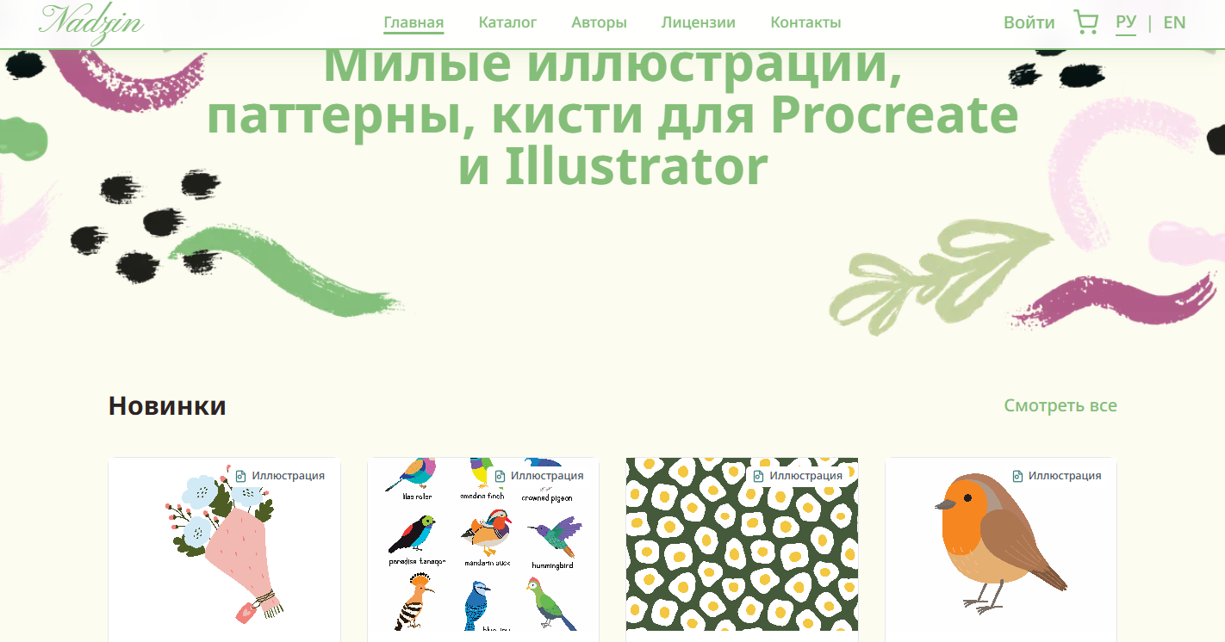
Рисунок 5.1 – Главная страница
На странице присутствует навигационное меню, в котором представ лены такие вкладки, как «Главная», «Каталог», «Авторы», «Лицензии», «Контакты», «Войти», иконка «Корзины», так же кнопки для смены языка. Центральную часть интерфейса занимает баннер с заголовком и блок «Новинки», отображающий последние добавленные в систему иллюстрации.

5.1.1 Регистрация
Для регистрации Гостю надо нажать на кнопку «Войти» в верхней панели навигации веб приложения. Затем на открывшейся странице нажать кнопку «Регистрация». На странице необходимо заполнить поля «Имя», «Email», «Пароль», «Подтвердите пароль». После заполнения всех данных корректно необходимо нажать «Зарегистрироваться». После совершения данных действий в системе будет автоматически создана новая учетная запись пользователя, а на экране отобразится его личный профиль.
У

5.1.2 Добавление в корзину графического контента
Для добавления в корзину надо нажать на «Каталог» в верхней панели навигации сайта. Нажать на любую карточку в каталоге, после чего откроется страница с детальным описанием графического контента. Страница графического контента на рисунке 5.3.
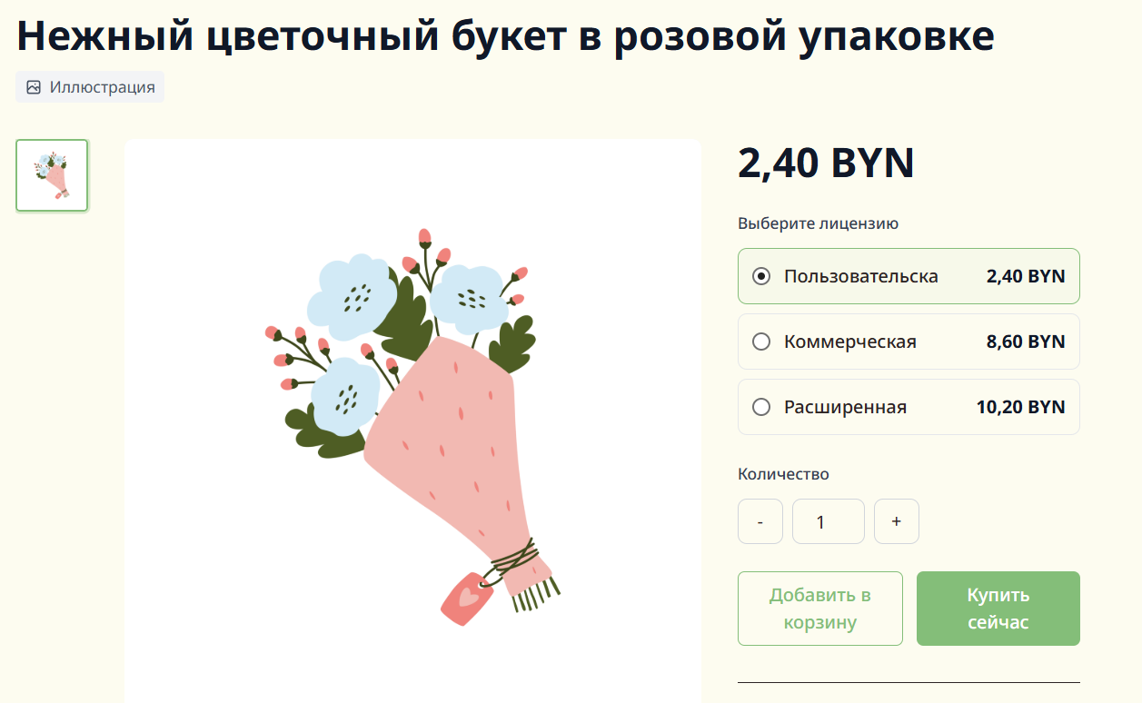
Рисунок 5.3 – Страница графического контента
На открывшейся странице необходимо указать количество в поле «Количество» и выбрать тип лицензии. Далее нужно нажать кнопку «Добавить в корзину», после чего добавленный графический контент отобразится в корзине.

5.1.3 Получение заказа на почту
Для получения заказа на почту необходимо перейти в корзину, в которую был добавлен графический контент. На странице корзину необходимо нажать на кнопку «Оформить заказ». На странице оформления заказа необходимо ввести электронную почту, на которую будет отправлен заказ в поле «Email». После ввода почты необходимо нажать на кнопку «Отправить код». На почту придет письмо с кодом, код из письма необходимо ввести в поле для ввода кода и нажать кнопку «Подтвердить». После подтверждения почты будет доступна кнопку «Оплатить» на которую необходимо нажать для оплаты, после чего пользователь будет перенаправлен на страницу для ввода реквизитов карты. После оплаты приобретенный графический контент будет отправлен на почту.

5.1.4 Просмотр информации об использовании лицензий
Для просмотра информации об использование лицензий необходимо нажать на копку в верхней панели навигации веб приложения «Лицензии». После чего откроется страница, на которой будет описание типов лицензий и правила использования.

5.1.5 Приобретение лицензии
Инструкция для приобретения лицензии схожа с получением заказа на почту, которая была описано в пункте 5.1.4.

5.1.6 Поиск графического контента
Для поиска графического контента необходимо перейти на страницу каталога кликнув на кнопку «Каталог» в верхней панели навигации веб страницы. Для поиска представлено несколько фильтров, поиск по названию, поиск по типу, поиск по тегу, поиск по автору и поиск по диапазону цены.

5.1.7 Поиск по названию
Для поиска по названию в каталоге необходимо заполнить поле «Поиск» в разделе фильтров слева страницы. После заполнения поля будут отображены позиции с соответствующим введенному названию.

5.1.8 Поиск по типу
Для поиска по типу в каталоге необходимо выбрать нужный тип поле «Тип» в разделе фильтров слева страницы. После заполнения поля будут отображены позиции с соответствующим выбранному типу.

5.1.9 Поиск по тегам
Для поиска по тегам в каталоге необходимо выбрать нужный тег поле «Тег» в разделе фильтров слева страницы. После заполнения поля будут отображены позиции с соответствующим выбранному Тегу.

5.2 Работа пользователя с ролью Клиент
Клиенту, как и Гостю, доступны добавление в корзину графического контента, получение заказа на почту, просмотр информации об использование лицензии, поиск графического контента, приобретение лицензий. Дополнительно Клиенту доступны такие функции, как получение заказа, получение выполненного заказа, оформление заказа, редактирование профиля, отправка сообщения в чат, прочтение сообщения в чате.

5.2.1 Аутентификация
Для аутентификации надо нажать на кнопку «Войти» в верхней панели навигации веб приложения. Заполнить поля «Email» и пароль в форме входа в аккаунт и нажать на кнопку «Войти».

5.2.2 Получение приобретённого графического контента
Для получения приобретённого графического контента у Клиента должен быть хотя бы один приобретенный графический контент. Необходимо перейти в профиль, для этого нужно нажать на аватар пользователя в верхней панели навигации веб приложения, в открывшемся меню нажать на кнопку «Профиль». Страница профиля представлена на рисунке 5.5.
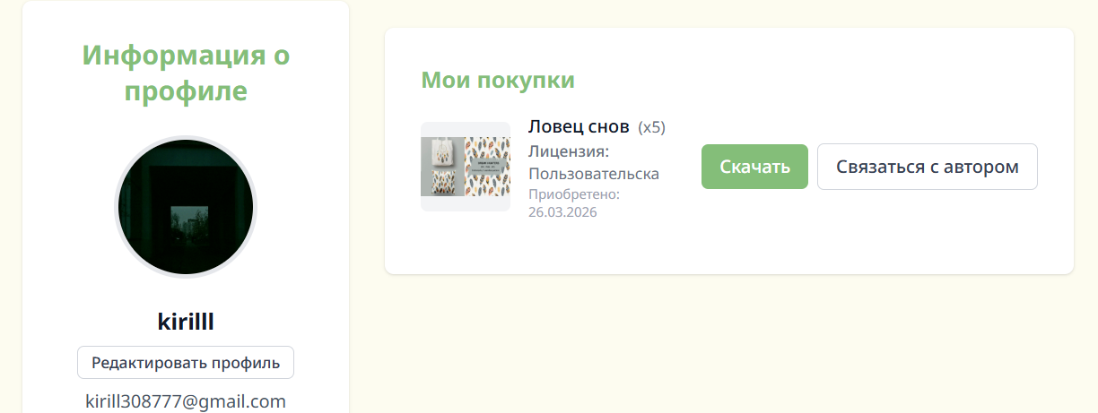
Рисунок 5.5 – Страница профиля
На странице профиля необходимо нажать кнопку «Скачать» для получения оплаченного заказа. После чего начнется скачивание.

5.2.3 Получение выполненного заказа
Для получения выполненного заказа должен быть хотя бы один выполненный и оплаченный пользователем заказ. Необходимо нажать на аватар пользователя в панели навигации веб приложения, в открывшемся меню нажать на кнопку «Заказы». Страница заказов представлена на рисунке 5.6.
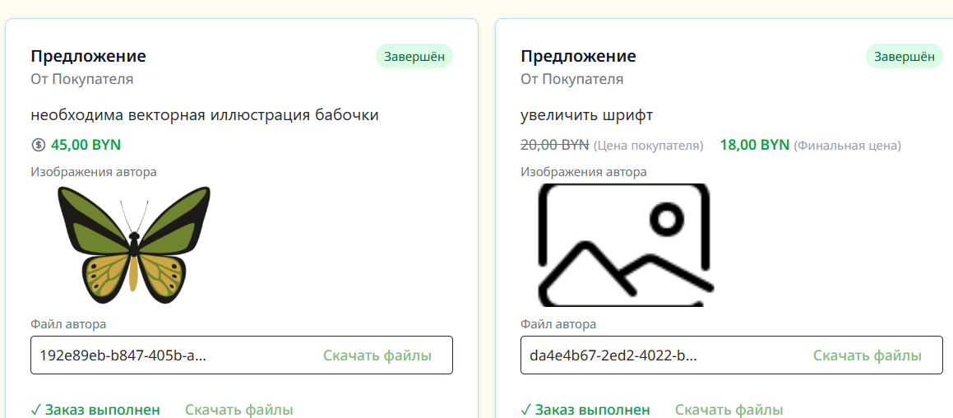
Рисунок 5.6 – Страница заказов
На странице заказов необходимо нажать на кнопку «Завершены», для получения заказа необходимо нажать на кнопку «Скачать файлы», после чего начнется скачивание файлов.

5.2.4 Оформление заказа
Для оформления заказа вначале надо перейти на страницу с авторами, нажав на кнопку «Авторы» в верхней панели навигации веб приложения. На странице будут показаны авторы и выложенные работы автора. Далее необходимо нажать на иконку «Сообщения», которая создаст и откроет чат с данным автором. Страницы авторов представлена на рисунке 5.7.
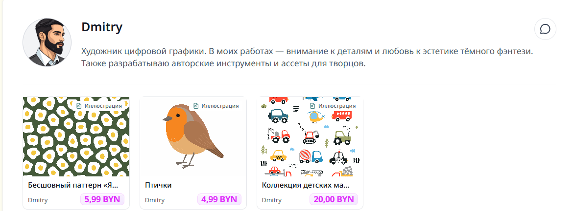
Рисунок 5.7 – Страница авторов.
Для оформления заказа необходимо будет в форме создания заказа заполнить поля «Описание заказа», «Цена» и загрузить файлы если требуется и нажать кнопку создать заказ, после чего заказ будет создан и отобразится в левом блоке чата.

5.2.5 Редактирование профиля
Для редактирования профиля необходимо перейти в профиль, для этого нужно нажать на аватар пользователя в верхней панели навигации веб приложения, в открывшемся меню нажать на кнопку «Профиль». Далее нужно нажать на кнопку «Редактировать профиль», для редактирования доступна имя, описание и аватар пользователя. После изменения необходимо нажать на кнопку «Сохранить».

5.2.6 Прочитать сообщение в чате
Что бы прочитать сообщение в чате необходимо нажать на аватар пользователя в верхней панели навигации веб приложения, в открывшемся меню нажать на кнопку «Чаты». В открывшейся странице нужно нажать на чат, у которого стоит иконка не прочитанного сообщения, после чего откроется чат и сообщение будет помечено как прочитанное.

5.2.7 Написать сообщение в чат
Для оформления заказа вначале надо перейти на страницу с авторами, нажав на кнопку «Авторы» в верхней панели навигации веб приложения. Далее необходимо нажать на иконку «Сообщения», которая создаст и откроет чат с данным автором. В открывшемся чате можно прикрепить изображения и файлы перед отправкой сообщения, нажав на иконку скрепки. Пример сообщения с прикрепленной изображение на рисунке 5.8.
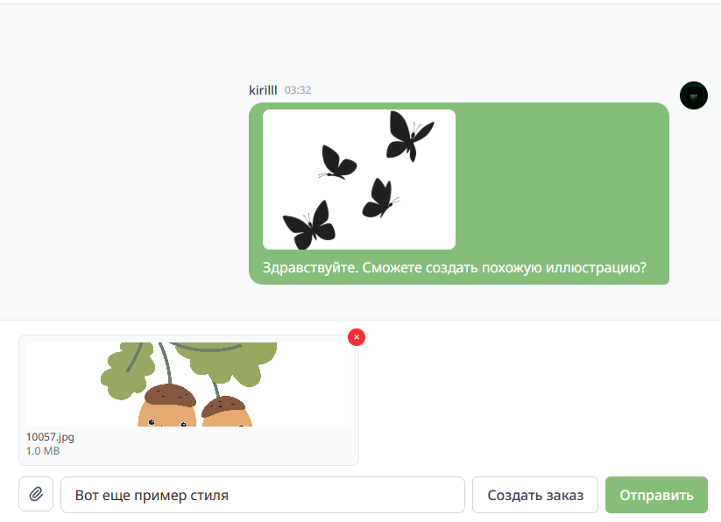
Рисунок 5.8 – Пример сообщения с прикрепленным изображением
Что бы было возможно отправить сообщение надо либо прикрепить изображение, либо написать сообщение после чего кнопка «Отправить» станет доступна. Для отправки сообщения нужно нажать на кнопку «Отправить».

5.3 Работа пользователя с ролью Автор
Автору, как и Клиенту, доступны функции редактирования профиля, прочтения сообщения в чате, отправка сообщения в чат. Дополнительно Автору доступны такие функции, как выполнение заказа, отмена заказа, изменение цены заказа, добавление графического контента, изменение графического контента, удаление графического контента.

5.3.1 Выполнение заказа
Что бы выполнить заказ необходимо нажать на аватар пользователя в верхней панели навигации веб приложения, в открывшемся меню нажать на кнопку «Заказы». На странице заказов нажать на заказ, у которого стоит статус «В работе», после чего откроется чат, прикрепленный к этому заказу. Далее нужно нажать копку «Загрузить файлы» в карточке заказа, который необходимо выполнить. В открывшемся модальном окне нужно загрузить изображения и исходные файлы, после чего нажать на кнопку «Сохранить». Заказ будет выполнен и перейдет в статус «Ожидает оплаты».

5.3.2 Отмена заказа
Для отмены заказа необходимо на странице заказав на жать на заказ, у которого статус «Ожидает». В открывшемся чате нужно нажать на кнопку «Отклонить» в карточке заказа. После чего заказ перейдет в статус «Отклонено».

5.3.3 Изменение цены заказа
Для изменения цены заказа необходимо на странице заказав на жать на заказ, у которого статус «Ожидает». В открывшемся чате нужно нажать на кнопку «Изменить цену» в карточке заказа. Откроется модальное окно, в котором нужно будет ввести новую цену, которую автор считает удовлетворительной для данного заказа и нажать на кнопку «Подтвердить цену».

5.3.4 Добавление графического контента
Для добавления графического контента вначале надо перейти на страницу управления, для этого надо нажать на аватар пользователя в верхней панели навигации веб приложения, в открывшемся меню нажать на кнопку «Панель управления». Страница панели управления представлена на рисунке 5.9.
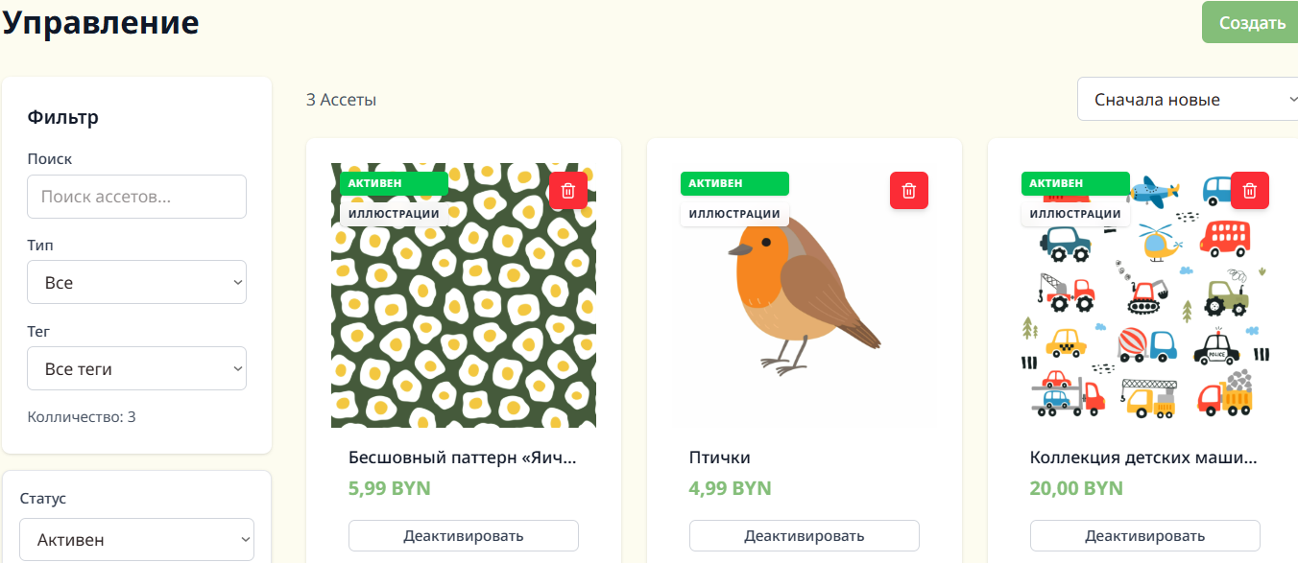
Рисунок 5.9 – Страница панели управления
Далее необходимо нажать кнопку «Создать», которая откроет форму добавления графического контента. Нужно заполнить поля «Название», «Описание», выбрать тип, прикрепить изображения, прикрепить исходные файлы, выбрать теги, добавить цены для лицензий и нажать на кнопку «Создать». После чего новая единица графический контент будет создана и отобразиться на странице панели управления.

5.3.5 Удаление графического контента
Для удаления графического контента вначале надо перейти на страницу управления. Далее необходимо нажать иконку мусорного бака, после чего откроется модальное окно, в котором надо будет окончательно потвердеть удаление нажав на кнопку «Удалить».

5.3.6 Изменение графического контента
Для изменения графического контента вначале надо перейти на страницу управления. Далее необходимо нажать на карточку графического контента, которую нужно изменить, откроется форма, в которой можно будет изменить название, описание, тип графического контента, изображения, исходный файл, теги, лицензии, статус. Для сохранения внесенных изменений необходимо нажать на кнопку «Обновить».

5.4 Работа пользователя с ролью Администратор
Администратору, как и Автору, доступны функции добавление графического контента, изменение графического контента, удаление графического контента. Дополнительно доступны функции, как назначение ролей, просмотр пользователей, добавление тегов, удаление тегов, изменение тегов, добавление типов лицензий, удаление типов лицензий, изменение типов лицензий.

5.4.1 Просмотр пользователей
Для просмотра пользователей вначале надо перейти на страницу панель администратора, для этого надо нажать на аватар пользователя в верхней панели навигации веб приложения, в открывшемся меню нажать на кнопку «Админ панель». Затем надо нажать на кнопку «Пользователи». На открывшейся странице будут отображаться все пользователи с перечислением информации об имени, почте, роли, используемый язык, дата создания аккаунта.

5.4.2 Назначение ролей
Для назначения ролей необходимо перейти на страницу со списком пользователей. Рядом с пользователем, которому нужно изменить роли, надо нажать на кнопку «Изменить роли». Откроется модальное окно, в котором нужно выбрать какие роли будут у пользователя. После выбора ролей необходимо нажать на кнопку «Сохранить». У пользователя будут выбранные роли.

5.4.3 Добавление тегов
Для добавления тегов вначале надо перейти на страницу Панель администратора, затем нажать на кнопку «Теги». На странице тегов будет отображаться список всех тегов. Так же будет отображаться id, название, количество графического контента, которые используют данный тег, а также кнопки действий «Редактировать» и «Удалить». Для добавления нужно нажать на кнопку «Добавить тег». В открывшемся модальном окне надо заполнить название тега на русском и на английском. После заполнения полей необходимо нажать на кнопку «Сохранить». После чего тег будет добавлен и отображен в таблице.

5.4.4 Удаление тегов
Для удаления тегов необходимо вначале открыть страницу управления тегов, а затем нажать на кнопку «Удалить» в столбце с тегом, который требуется удалить. В открывшемся модальном окне надо будет подтвердить удаление, нажав на кнопку «Удалить».

5.4.5 Изменение тегов
Для изменения тегов необходимо вначале открыть страницу тегов, а затем нажать на кнопку «Редактировать», в столбце с тегом, который требуется изменить. В открывшемся модальном окне надо будет изменить название и нажать на кнопку «Сохранить».

5.4.6 Добавление типов лицензий
Для добавления типов лицензий вначале надо перейти на страницу Панель администратора, затем нажать на кнопку «Типы лицензий». На странице типов лицензий будет отображаться список всех типов лицензий. Так же будет отображаться id, название, количество графического контента, которые используют данный тип лицензии, а также кнопки действий «Редактировать» и «Удалить». Для добавления нужно нажать на кнопку «Добавить тип лицензии». В открывшемся модальном окне надо заполнить название типа лицензии на русском и на английском. После заполнения полей необходимо нажать на кнопку «Сохранить». После чего тег будет добавлен и отображен в таблице.

5.4.7 Удаление типов лицензий
Для удаления тегов необходимо вначале открыть страницу типов лицензий, а затем нажать на кнопку «Удалить», в столбце с типом лицензии, который требуется удалить. В открывшемся модальном окне надо будет потвердеть удаление нажав на кнопку «Удалить».

5.4.8 Изменение типов лицензии
Для изменения тегов необходимо вначале открыть страницу типов лицензии, а затем нажать на кнопку «Редактировать», в столбце с типом лицензии, который требуется изменить. В открывшемся модальном окне надо будет изменить название и нажать на кнопку «Сохранить».

5.5 Вывод по разделу
Ключевые сведения о структуре подготовленного руководства:
- руководство пользователя описано для четырех ролей: Гость, Клиент, Автор, Администратор. Для каждой роли приведены пошаговые инструкции по выполнению типовых действий;
- руководство охватывает 30 функций, из которых десять предусмотрены для роли Гость, шесть – для роли Клиент, шесть – для роли Автор и восемь – для роли Администратор;
- пользователю с ролью Клиент доступны шесть функций гостя, авторы наделены тремя функциями клиента, а администратор обладает полномочиями на выполнение трех функций автора;
Скриншот каталога приложения представлен в ДП 06.00 ГЧ.

6 Технико-экономическое обоснование проекта

ФИО

Подпись

Дата

Лист
1
ДП 06.00.ПЗ

Разраб.
Ворович К.С.
Пров.
Смелов В.В
Консульт.
Познякова Л.С.
Н. контр.
Гурина К.С.

Утв.
Смелов В.В.

6 Технико-экономическое
обоснование проекта
Лит.
Листов
10
БГТУ 1-40 05 01, 2026
У
Основной целью экономического раздела является приведение доказательства целесообразности разработки программного средства, работа над которым велась во время выполнения дипломного проекта. В данном разделе пояснительной записки расчет затрат на каждом этапе создания приложения.
Разработка проектов ПС требует разнообразных затрат и нередко значительных объемов ресурсов (трудовых, материальных, финансовых). В связи с этим, разработка и реализация каждого проекта должна быть обоснована, как с технической, так и экономической точки зрения.

6.1 Общая характеристика разрабатываемого программного средства
В современных рыночных условиях от авторов и правообладателей цифрового контента требуется высокая оперативность в вопросах предоставления готовых графических решений и гибкость при выполнении индивидуальных заказов. Для достижения коммерческого успеха в сфере реализации графического контента необходимо обеспечить прозрачный механизм взаимодействия между художником и клиентом, а также автоматизировать процесс передачи прав на использование объектов интеллектуальной собственности.
Целью дипломного проекта является разработка веб-приложения для организации продажи авторского графического контента и приема заявок на его редактирование, объединяющего функционал каталога работ, системы управления лицензиями и защищенного интерфейса для взаимодействия сторон.
Веб-приложение позволит авторам оптимизировать процесс модерации и хранения своих работ, а клиентам – оперативно находить необходимый графический контент для реализации собственных проектов, исключая сложные юридические согласования за счет стандартизированных типов лицензий.
Веб-приложение должно поддерживать следующие роли: Гость, Клиент, Автор, Администратор.
Функции пользователя с ролью Гость;
- регистрация;
- поиск графического контента;
- добавление графического контента в корзину;
- приобретение лицензии;
- получение заказа на почту.
Функции пользователя с ролью Клиент:
- аутентификация в системе;

- поиск графического контента;
- добавление графического контента в корзину;
- приобретение лицензии;
- получение заказа на почту;
- редактирование личной информации в профиле;
- оформление заказа;
- получение готового заказа.
Функции пользователя с ролью Автор:
- аутентификация в системе;
- редактирование личной информации в профиле;
- добавление, удаление, изменение графического контента;
- отказ и выполнение заказа;
- изменение цены заказа.
Функции пользователя с ролью Администратор:
- аутентификация в системе;
- редактирование личной информации в профиле;
- просмотр пользователей;
- назначение ролей;
- добавление, удаление, изменение графического контента.
Способ монетизации предполагает продажу разработанного веб-приложения с передачей прав заказчику.

6.2 Исходные данные для проведения расчетов
Источниками исходных данных для расчетов выступают действующие нормативные правовые акты и информация, полученная во время преддипломной практики. Исходные данные для расчета приведены в таблице 6.1.
Таблица 6.1 – Исходные данные для расчета
Наименование показателя | Условные обозначения | Норматив
Норматив дополнительной заработной платы, % | Н_{дз} | 10
Ставка отчислений в Фонд социальной защиты населения, % | Н_{фсзн} | 34
Ставка отчислений в БРУСП «Белгосстрах», % | Н_{бгс} | 0,6
Норматив прочих прямых затрат, % | Н_{пз} | 24
Норматив расходов на сопровождение и адаптацию, % | Н_{рса} | 9
Норматив накладных расходов, % | Н_{опб,опх} | 53
Ставка НДС, % | Н_{ндс} | 20
Ставка налога на прибыль, % | Н_{п} | 20
Данные таблицы 6.1 понадобятся для расчета затрат и эффективности разрабатываемого веб-приложения.
В ходе разработки дипломного проекта был произведен сравнительный анализ стоимости разработки аналогичного приложения с таким же функционалом различными компаниями на основании данных сайтов-агрегаторов услуг по разработке программного обеспечения.
Первым ресурсом является сайт elapp.ru[54].
Стоимость разработки похожего приложения обойдется в 1 762 800 российских рублей, что в пересчете на белорусские рубли составляет 66 505,15 рублей (по курсу Национального банка Республики Беларусь на 06.05.2026). На рисунке 6.1 представлен результат работы сайта-агрегатора.
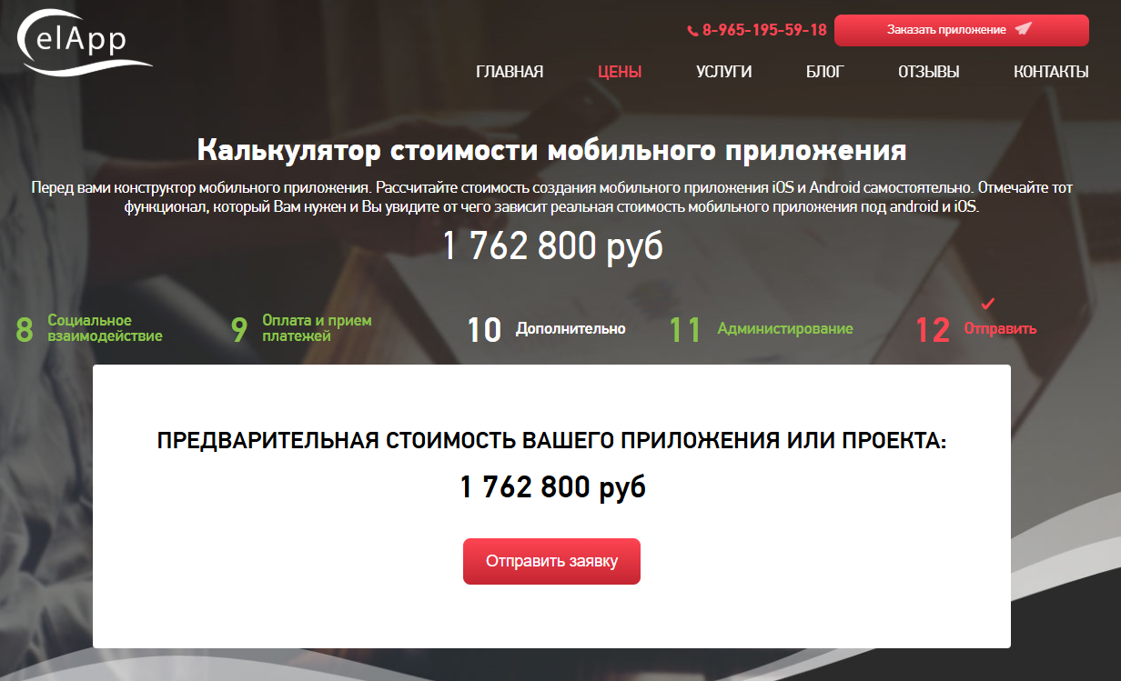
Рисунок 6.1 – Расчет стоимости сайта elapp.ru
Вторым ресурсом является сайт thebestapp.ru/calculator[55] Результаты расчетов стоимости разработки аналогичного приложения на рисунке 6.2.
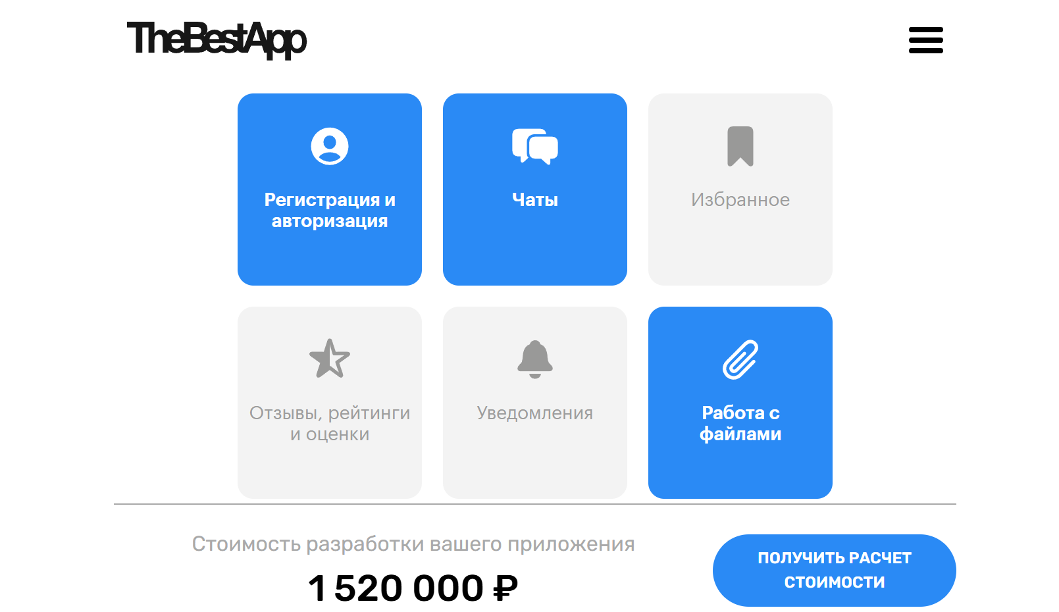
Рисунок 6.2 – Расчет стоимости сайта thebestapp.ru
По данным данного веб-сайта, стоимость разработки приложения составляет 1 520 000 российских рублей, что в пересчете на белорусские рубли составляет 57 345,04 руб. (по курсу Национального банка Республики Беларусь на 06.05.2026).
Третьим был проанализирован сайт appstar.com.ru[56]. Результаты расчетов стоимости разработки аналогичного приложения на рисунке 6.3.
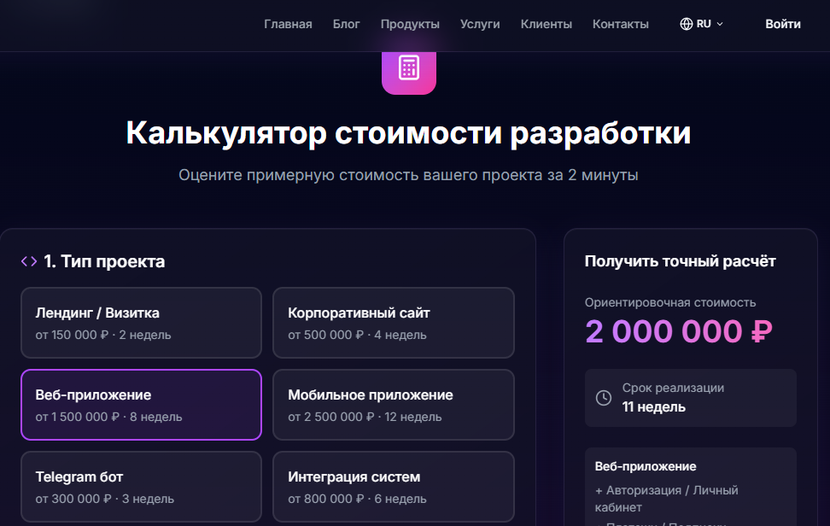
Рисунок 6.3 – Расчет стоимости сайта appstar.com.ru
По данным данного сайта, стоимость разработки приложения составляет 2 000 000 российских рублей, что составляет 75 454 руб. (по курсу Национального банка Республики Беларусь на 06.05.2026).
Средняя цена разработки приложения с аналогичным функционалом рассчитывается как среднее арифметическое указанных выше цен:
Ц_{ср} = (66 505,15 + 57 345,04 + 75 454) / 3 = 66 434,73 руб.
В ходе проведения маркетингового анализа, была определена стоимость разработки аналогичного программного веб приложения по поиску тайного покупателя. Средняя цена разработки аналогичного веб приложения составляет 66 434,73 руб., или приблизительно 66 435 руб.

6.3 Обоснование цены программного средства

6.3.1 Расчет затрат рабочего времени на разработку программного средства
В таблице 6.2 указаны в укрупненном виде все работы, выполненные для создания, указанного в дипломной работе программного средства и трудозатраты специалистов в человеко-часах, при условии разработки программного средства в организации, потраченных для выполнения этих работ.
Таблица 6.2 – Затраты рабочего времени на разработку ПС
Содержание работ | Исполнитель | Трудозатраты,  чел.-час.
Постановка целей и задач | Проджект-менеджер | 45
Сбор и анализ требований, подготовка технического задания и спецификации для разработчиков, анализ данных | Бизнес-аналитик | 95
Создание дизайна веб-приложения | UX/UI-дизайнер | 105
Разработка клиентской части приложения | Frontend-разработчик | 175
Разработка серверной части приложения | Backend-разработчик | 180
Тестирование приложения | Тестировщик | 90
Оптимизация | SEO-специалист | 18
Координация и управление проектом | Проджект-менеджер | 40
Всего |  | 748
Как видно из таблицы, при разработке программного средства проджект-менеджер привлекался на 85 человеко-часов, бизнес-аналитик – на 95 человеко-часов, backend-разработчик – на 180 человеко-часов, frontend-разработчик – на 175 человеко-часов, UX/UI-дизайнер – на 105 человеко-часов, тестировщик – на 90 человеко-часов, а SEO-специалист – на 18 человеко-часов. Суммарные трудозатраты всеми специалистами на создание программного продукта составили 748 человеко-часов.

6.3.2 Расчет основной заработной платы
Для определения величины основной заработной платы было проведено исследование средних рыночных окладов специалистов уровня Junior для каждой позиции работников, привлекаемых к реализации проекта данного программного обеспечения. Выбор данной квалификационной категории обусловлен оценкой сложности решаемых задач и необходимостью оптимизации бюджета на разработку программного продукта.
Данные исследования, расчет основной заработной платы и времени разработки приведены в таблице 6.3.
При расчете основной заработной платы важным показателем является часовая ставка специалиста, выполняющего конкретный вид работ.
Основная заработная плата будет рассчитываться по формуле 6.1
 | ${\text{С}}_{\text{оз}\text{i}}\text{= }{\text{Т}}_{\text{раз}\text{i}} \text{∙ }{\text{С}}_{\text{зп}\text{i}}$, | (6.1)
где С_{озi} – основная заработная плата, руб.;
Т_{разi} – время разработки, чел.-час.;
С_{зпi} – средняя часовая заработная плата, руб.
Таблица 6.3 – Расчет основной заработной платы
Вид работ | Месячная заработная плата | Часовая тарифная ставка, руб. | Трудозатраты, чел.-часов | Основная заработная плата, руб.
Backend-разработчик | 3 120,00 | 19,5 | 180 | 3510
Frontend-разработчик | 3 020,00 | 18,88 | 175 | 3304
Ux/ui дизайнер | 2 710,00 | 16,94 | 105 | 1778,7
Бизнес-аналитик | 3 070,00 | 19,19 | 95 | 1823,05
Тестировщик | 2 690,00 | 16,82 | 90 | 1513,8
Проджект-менеджер | 3 050,00 | 19,07 | 85 | 1620,95
SEO-специалист | 2 740,00 | 17,13 | 18 | 308,34
Всего |  |  | 748 | 13858,84
Основная заработная плата составит 13858,84 руб.
В дальнейшем для других расчетов используется основная заработная плата, рассчитанная по указанной выше методике.

6.3.3 Расчет дополнительной заработной платы
На основании законодательства о труде и положениями об оплате труда в организации предусматривается наличие выплат (оплата отпусков, льготных часов, времени выполнения государственных обязанностей и других выплат, не связанных с основной деятельностью исполнителей), которые определяются на основании статистических данных по нормативу в процентах к основной заработной плате по формуле 6.2
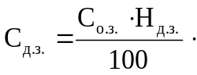 | (6.2)
где С_{оз} – основная заработная плата, руб.;
Н_{дз} – норматив дополнительной заработной платы, %.
${\text{С}}_{\text{дз}}\text{ = }\text{13 858,84}\text{∙ 10 / 100 = }\text{1 385,89}$ руб.

6.3.4 Расчет отчисления в Фонд социальной защиты населения и по обязательному страхованию
Отчисления в Фонд социальной защиты населения (ФСЗН) и по обязательному страхованию от несчастных случаев на производстве и профессиональных заболеваний в БРУСП «Белгосстрах» определяются в соответствии с действующими законодательными актами по нормативу в процентном отношении к фонду основной и дополнительной зарплаты исполнителей. Отчисления в Фонд социальной защиты населения вычисляются по формуле 6.3
$${\text{C}}_{\text{фсзн}}\text{=}\frac{\text{(}{\text{C}}_{\text{оз}}\text{+}{\text{C}}_{\text{дз}}\text{)∙}{\text{H}}_{\text{фсзн}}}{\text{100}},$$ | (6.3)
где С_{оз} – основная заработная плата, руб.;
С_{дз} – дополнительная заработная плата на конкретное ПС, руб.;
Н_{фсзн} – норматив отчислений в Фонд социальной защиты, %.
Отчисления в БРУСП «Белгосстрах» вычисляются по формуле 6.4
$${\text{C}}_{бгс}\text{=}\frac{\text{(}{\text{C}}_{\text{оз}}\text{+}{\text{C}}_{\text{дз}}\text{)∙}{\text{H}}_{бгс}}{\text{100}},$$  где Н_{бгс} – норматив отчислений в БРУСП «Белгосстрах», %. | (6.4)
${\text{С}}_{\text{фсзн}}\text{ = (}\text{13 858,84 }\text{ + }\text{1 385,89}\text{) ∙ 34 / 100 = }\text{5 183,21}$ руб.
${\text{С}}_{\text{бгс}}\text{ = (}\text{13 858,84 }\text{ + }\text{1 385,89}\text{) ∙ 0,6 / 100 = }\text{91,47 }$руб.
Таким образом, общие отчисления в БРУСП «Белгосстрах» составили 91,47 руб., а в фонд социальной защиты населения – 5 183,21руб.

6.3.5 Расчет суммы прочих прямых затрат
Сумма прочих затрат С_{пз} определяется как произведение основной заработной платы исполнителей на конкретное программное средство С_{оз} на норматив прочих прямых затрат в целом по организации Н_{пз} (формула 6.5). К прочим прямым затратам можно будет отнести оплату аутсорсинговым компаниям для закрытия некоторых задач, пересылку оригиналов договоров и актов заказчику курьерской службой.
 | $${\text{С}}_{\text{пз}}\text{=} \frac{{\text{С}}_{\text{оз}} {\text{Н}}_{\text{пз}}}{\text{100}}$$ | (6.5)
С_{пз} =13 858,84 ⋅ 24 / 100 = 3 326,13 руб.
Сумма прочих прямых затрат составит 3 326,13 руб.

6.3.6 Расчет суммы накладных расходов
Сумма накладных расходов С_{н.р.} определяется как произведение основной заработной платы исполнителей на конкретное программное средство С_{оз} на норматив накладных расходов в целом по организации Н_{н.р.} и рассчитывается по формуле 6.6
 | $${\text{С}}_{\text{н.р}\text{.}}\text{= }\frac{{\text{С}}_{\text{оз}} {\text{Н}}_{\text{н.р}\text{.}}}{\text{100}},$$ | (6.6)
С_{н.р.} = 13 858,84 ⋅ 53 / 100 = 7 483,78 руб.
Размер накладных расходов составит 7 483,78 руб.

6.3.7 Расчет суммы накладных расходов
Сумма расходов на разработку программного средства С_{р} определяется как сумма основной и дополнительной заработной платы исполнителей на конкретное программное средство, отчислений на социальные нужды, суммы прочих прямых затрат и суммы накладных расходов (формула 6.7)
 | С_{р} = С_{оз} + С_{дз} + С_{фсзн} + С_{бгс} + С_{пз} + С_{н.р}. | (6.7)
Все данные необходимые для вычисления есть, поэтому можно определить сумму расходов на разработку программного средства
Ср = 13 858,84 + 1 385,89+ 5 183,21+ 91,47 +3 326,13 + 7 483,78 = 31 329,32 руб.
Общая сумма расходов на разработку средства составит 31 329,32 руб.

6.3.8 Расходы на сопровождение и адаптацию
Сумма расходов на сопровождение и адаптацию программного средства С_{рса} определяется как произведение суммы расходов на разработку на расходы на сопровождение и адаптацию Н_{рса}.
Таким образом сумма расходов на сопровождение и адаптацию программного средства вычисляется по формуле 6.8
 | $${\text{С}}_{\text{рса}}\text{= }\frac{{\text{С}}_{\text{р}} {\text{Н}}_{\text{рса}}}{\text{100}}\text{.}$$ | (6.8)
Все данные необходимые для вычисления есть, поэтому можно определить сумму расходов на сопровождение и адаптацию программного средства.
С_{рса} = 31 329,32 ⋅ 9 / 100 = 2 819,64 руб.
Сумма расходов на сопровождение и адаптацию была вычислена на основе данных, рассчитанных ранее в данном разделе, и составила 2 819,64 руб.

6.3.9 Расчет полной себестоимости
Общая сумма расходов на разработку с затратами на сопровождение и адаптацию программного средства С_{п} определяется как сумма двух элементов: суммы расходов на разработку С_{р} и суммы расходов на сопровождение и адаптацию программного средства С_{рса} (формула 6.9).
 | С_{п} = C_{p} + C_{pca}. |  | (6.9)
С_{п} = 31 329,32 + 2 819,64 = 34 148,96 руб.
Размер полной себестоимости, исходя из вышеприведенных расчетов, составит 34 148,96 белорусских рублей.

6.3.10 Определение цены, оценка эффективности
Для определения эффективности реализации разработанного программного средства выше был произведен маркетинговый анализ, на основе которого была определена стоимость веб приложения.
Так как полная себестоимость разработки и поддержки ПС составляет 34 148,96 руб., есть возможность установить цену, соответствующую минимальной – 57 345,04 руб., на основании данных маркетингового анализа.
Цена программного средства без НДС рассчитывается по формуле 6.10
 |  | (6.10)
Ц_{без НДС} = 57 345,04 ⋅ (100 / 120) = 47 787,54 руб.
Прибыль от реализации рассчитывается по формуле 6.11
 | (6.11)
П_{пс} = 47 787,54 – 34 148,96 = 13 638,58 руб.
Рентабельность разрабатываемого веб приложения:
Р_{пс} = (13 638,58 / 34 148,96) ⋅ 100 = 39,94 %.
Чистая прибыль рассчитывается по формуле 6.12
 | (6.12)
ЧП = 13 638,58 ⋅ (1 – 20/100) = 10 910,87 руб.
На основании расчетов видно, что проект является экономически целесообразным, так как основные показатели эффективности выше нуля.

6.4 Выводы по разделу
В таблице 6.4 приведены результаты расчетов экономических показателей, проведенных в данном разделе.
Таблица 6.4 – Результаты расчетов
Наименование показателя | Значение показателя
Трудозатраты на разработку, чел.-часов | 748
Основная заработная плата, руб. | 13 858,84
Дополнительная заработная плата, руб. | 1 385,89
Отчисления в Фонд социальной защиты населения, руб. | 5 183,21
Отчисления в БРУСП «Белгосстрах», руб. | 91,47
Прочие прямые затраты, руб. | 3 326,13
Накладные расходы, руб. | 7 483,78
Себестоимость разработки программного средства, руб. | 31 329,32
Расходы на сопровождение и адаптацию, руб. | 2 819,64
Полная себестоимость, руб. | 34 148,96
Отпускная цена без НДС, руб. | 47 787,54
Прибыль от реализации программного средства, руб. | 13 638,58
Уровень рентабельности, % | 39,94
Чистая прибыль, руб. | 10 910,87
Прибыль от реализации программного средства составит 13 638,58 рубля, уровень рентабельности – 39,94%, что является средним показателем в отрасли. Чистая прибыль в результате реализации разработанного программного средства составит 10 910,87 рубля.
Разработка программного средства обусловлена растущими требованиями рынка к качеству и доступности цифрового контента. Система автоматизирует процесс заказа и продажи графического контента, обеспечивая прозрачное взаимодействие между авторами и клиентами. Реализованный функционал и интуитивно понятный интерфейс позволяют оптимизировать работу с индивидуальными заказами и повысить качество предоставляемых услуг.

Заключение

ФИО

Подпись

Дата

Лист
1
ДП 00.00.ПЗ

Разраб.
Ворович К.С.
Пров.
Смелов В.В.

Н. контр.
Гурина К.С.

Утв.
Смелов В.В.

Заключение
Лит.
Листов
1
БГТУ 1-40 01 01, 2026
Веб-приложение для заказа редактирования и продажи авторского графического контента поддерживает следующие роли: Гость, клиент, Автор, Администратор. Количество функций веб-приложения составило 30.
Структура базы данных состоит из 18 таблиц.
Архитектура веб-приложения состоит из пяти компонентов: Веб Browser, Web api server, Proxy server, Redis, PostgreSQL.
Сервер разработан на платформе Node.js с использованием фреймворка Nest.js. Клиентская часть разработана с использованием библиотеки React с фреймворком Next.js.В качестве СУБД использован PostgreSQL. Для кэширования и хранения временной информации используется Redis.
Программный код проекта содержит серверную и клиентскую части приложения и составляет 38000 строчек кода.
Используется веб-сервер Nginx. Используется контейнеризация Docker.
Структура приложения основана на модульном подходе с применением современных библиотек для клиентской и серверной частей.
На основании разработанных тест-кейсов выполнено полное ручное тестирование 30 функций приложения, что обеспечило 100% покрытие реализованной функциональности.
Подготовлено руководство пользователя с инструкциями по взаимодействию с веб-приложением для всех предусмотренных ролей.
Проведено технико-экономическое обоснование проекта с расчетом основных экономических показателей. Прибыль от реализации программного средства составит 13 638,58 рубля, рентабельность – 39,94%.
В результате разработано функциональное веб-приложение для заказа и продажи авторского графического контента, обеспечивающее автоматизацию процессов поиска, приобретения лицензий на графический контент, а также взаимодействия между авторами и клиентами.
У

Список использованных источников

ФИО

Подпись

Дата

Лист
1
ДП 00.00.ПЗ

Разраб.
Ворович К.С.
Пров.
Смелов В.В.

Н. контр.
Гурина К.С.

Утв.
Смелов В.В.

Список использованных
источников
Лит.
Листов
3
БГТУ 1-40 01 01, 2026
- React [библиотека]. – [Б. м.], 2013–2026. – URL: https://react.dev (дата обращения: 24.01.2026).
- Next.js [фреймворк]. – [Б. м.], 2016–2026. – URL: https://nextjs.org (дата обращения: 28.01.2026).
- Node.js [платформа]. – [Б. м.], 2009–2026. – URL: https://nodejs.org (дата обращения: 02.02.2026).
- PostgreSQL [СУБД]. – [Б. м.], 1996–2026. – URL: https://www.postgresql.org (дата обращения: 05.02.2026).
- Docker [платформа]. – [Б. м.], 2013–2026. – URL: https://www.docker.com (дата обращения: 10.02.2026).
- TypeScript [язык программирования]. – [Б. м.], 2012–2026. – URL: https://www.typescriptlang.org (дата обращения: 12.02.2026).
- polikarpovaart [сайт]. – [Б. м.], 2021–2026. – URL: https://polikarpovaart.com (дата обращения: 15.02.2026).
- creativemarket [веб-сервис]. – [Б. м.], 2012–2026. – URL: https://creativemarket.com (дата обращения: 15.02.2026).
- Fiverr [веб-сервис]. – [Б. м.], 2010–2026. – URL: https://www.fiverr.com (дата обращения: 18.02.2026).
- UML [язык моделирования]. – [Б. м.], 1997–2026. – URL: https://www.uml.org (дата обращения: 20.02.2026).
- Fedora Server [операционная система]. – [Б. м.], 2003–2026.. – URL: https://fedoraproject.org/server/download/ (дата обращения: 22.02.2026).
- SMTP [сетевой протокол]. – [Б. м.], 1982–2026. – URL: https://datatracker.ietf.org/doc/html/rfc5321 (дата обращения: 12.03.2026).
- React Bundle [документация]. – [Б. м.], 2013–2026. – URL: https://legacy.reactjs.org/docs/code-splitting.html (дата обращения: 01.03.2026).
- jwt-token [стандарт]. – [Б. м.], 2010–2026. – URL: https://jwt.io (дата обращения: 03.03.2026).
- Stripe [платежная система]. – [Б. м.], 2011–2026. – URL: https://stripe.com (дата обращения: 04.03.2026).
- HTTP 1.1 [сетевой протокол]. – [Б. м.], 1997–2026. – URL: https://datatracker.ietf.org/doc/html/rfc2616 (дата обращения: 05.03.2026).
- TCP [сетевой протокол]. – [Б. м.], 1981–2026. – URL: https://datatracker.ietf.org/doc/html/rfc793 (дата обращения: 07.03.2026).
- Redis [СУБД]. – [Б. м.], 2009–2026. – URL: https://redis.io (дата обращения: 10.03.2026).

- WebSocket [сетевой протокол]. – [Б. м.], 2011–2026. – URL: https://datatracker.ietf.org/doc/html/rfc6455 (дата обращения: 15.03.2026).
У
У
- HTTPS/TLS 1.3 [сетевой протокол]. – [Б. м.], 2018–2026. – URL: https://datatracker.ietf.org/doc/html/rfc8446 (дата обращения: 05.03.2026).
- npm [реестр ПО]. – [Б. м.], 2010–2026. – URL: https://www.npmjs.com (дата обращения: 18.03.2026).
- @nestjs/core [библиотека]. – [Б. м.], 2017–2026. – URL: https://docs.nestjs.com (дата обращения: 18.03.2026).
- @nestjs/common [библиотека]. – [Б. м.], 2017–2026. – URL: https://www.npmjs.com/package/@nestjs/common (дата обращения: 20.03.2026).
- @nestjs/platform-express [библиотека]. – [Б. м.], 2017–2026. – URL: https://www.npmjs.com/package/@nestjs/platform-express (дата обращения: 20.03.2026).
- @nestjs/config [библиотека]. – [Б. м.], 2020–2026. – URL: https://www.npmjs.com/package/@nestjs/config (дата обращения: 22.03.2026).
- @nestjs/jwt [библиотека]. – [Б. м.], 2018–2026. – URL: https://www.npmjs.com/package/@nestjs/jwt (дата обращения: 22.03.2026).
- @nestjs/passport [библиотека]. – [Б. м.], 2018–2026. – URL: https://www.npmjs.com/package/@nestjs/passport (дата обращения: 25.03.2026).
- Passport [библиотека]. – [Б. м.], 2011–2026. – URL: https://www.passportjs.org (дата обращения: 25.03.2026).
- passport-jwt [библиотека]. – [Б. м.], 2015–2026. – URL: https://www.npmjs.com/package/passport-jwt (дата обращения: 28.03.2026).
- @nestjs/websockets [библиотека]. – [Б. м.], 2017–2026. – URL: https://docs.nestjs.com/websockets/gateways (дата обращения: 28.03.2026).
- @nestjs/platform-socket.io [библиотека]. – [Б. м.], 2017–2026. – URL: https://www.npmjs.com/package/@nestjs/platform-socket.io (дата обращения: 30.03.2026).
- Sequelize [библиотека]. – [Б. м.], 2010–2026. – URL: https://sequelize.org (дата обращения: 30.03.2026).
- sequelize-typescript [библиотека]. – [Б. м.], 2016–2026. – URL: https://www.npmjs.com/package/sequelize-typescript (дата обращения: 02.04.2026).
- pg [библиотека]. – [Б. м.], 2010–2026. – URL: https://node-postgres.com (дата обращения: 02.04.2026).
- @nestjs/sequelize [библиотека]. – [Б. м.], 2019–2026. – URL: https://docs.nestjs.com/techniques/database#sequelize-integration (дата обращения: 05.04.2026).
- socket.io [библиотека]. – [Б. м.], 2010–2026. – URL: https://socket.io (дата обращения: 08.04.2026).
- Axios [библиотека]. – [Б. м.], 2014–2026. – URL: https://axios-http.com (дата обращения: 09.04.2026).
- js-cookie [библиотека]. – [Б. м.], 2015–2026. – URL: https://www.npmjs.com/package/js-cookie (дата обращения: 09.04.2026).
- HTTP cookies [статья]. – [Б. м.], 2021–2026. – URL: https://developer.mozilla.org/en-US/docs/Web/HTTP/Cookies (дата обращения: 10.04.2026).
- socket.io-client [библиотека]. – [Б. м.], 2010–2026. – URL: https://www.npmjs.com/package/socket.io-client (дата обращения: 11.04.2026).
- Sonner [библиотека]. – [Б. м.], 2023–2026. – URL: https://www.npmjs.com/package/sonner (дата обращения: 11.04.2026).
- Toast [библиотека]. – [Б. м.], 2020–2026. – URL: https://www.radix-ui.com/primitives/docs/components/toast (дата обращения: 12.04.2026).
- @uiw/react-md-editor [библиотека]. – [Б. м.], 2020–2026. – URL: https://www.npmjs.com/package/@uiw/react-md-editor (дата обращения: 14.04.2026).
- Markdown [язык разметки]. – [Б. м.], 2004–2026. – URL: https://daringfireball.net/projects/markdown (дата обращения: 15.04.2026).
- lucide-react [библиотека]. – [Б. м.], 2022–2026. – URL: https://lucide.dev (дата обращения: 15.04.2026).
- SVG [формат данных]. – [Б. м.], 2001–2026. – URL: https://www.w3.org/Graphics/SVG (дата обращения: 15.04.2026).
- react-easy-crop [библиотека]. – [Б. м.], 2018–2026. – URL: https://www.npmjs.com/package/react-easy-crop (дата обращения: 16.04.2026).
- Swiper [библиотека]. – [Б. м.], 2014–2026. – URL: https://swiperjs.com (дата обращения: 17.04.2026).
- JSON [формат данных]. – [Б. м.], 1999–2026. – URL: https://www.json.org (дата обращения: 18.04.2026).
- Nginx [веб-сервер]. – [Б. м.], 2004–2026. – URL: https://nginx.org (дата обращения: 22.04.2026).
- SSL-сертификаты [статья]. – [Б. м.], 2019–2026. – URL: https://www.cloudflare.com/learning/ssl/what-is-an-ssl-certificate (дата обращения: 25.04.2026).
- Postman [электронный ресурс] : платформа для разработки и тестирования API. – URL: https://www.postman.com (дата обращения: 12.05.2026).
- k6 [электронный ресурс] : инструмент для нагрузочного тестирования с открытым исходным кодом. – URL: https://k6.io (дата обращения: 14.05.2026).
- elapp [сайт]. – [Б. м.], 2020–2026. – URL: https://elapp.ru (дата обращения: 02.05.2026).
- thebestapp [веб-сервис]. – [Б. м.], 2021–2026. – URL: https://thebestapp.ru/calculator (дата обращения: 05.05.2026).
- appstar [сайт]. – [Б. м.], 2018–2026. – URL: https://appstar.com.ru (дата обращения: 10.05.2026).

Диаграмма вариантов использования ДП 01.00.ГЧ

Логическая схема базы данных ДП 02.00.ГЧ

Диаграмма развертывания веб-приложения ДП 03.00.ГЧ

Блок-схема алгоритма создания заказа ДП 04.00.ГЧ

Диаграмма последовательности добавления графического контента ДП 05.00.ГЧ

Скриншот работы приложения ДП 06.00.ГЧ

ПРИЛОЖЕНИЕ А.
Скрипт создания базы данных
BEGIN;

DO $$
BEGIN
IF NOT EXISTS (SELECT 1 FROM pg_type WHERE typname = 'product_type_enum') THEN
CREATE TYPE product_type_enum AS ENUM ('brush', 'illustration');
END IF;
IF NOT EXISTS (SELECT 1 FROM pg_type WHERE typname = 'media_type_enum') THEN
CREATE TYPE media_type_enum AS ENUM ('image', 'video');
END IF;
IF NOT EXISTS (SELECT 1 FROM pg_type WHERE typname = 'language_enum') THEN
CREATE TYPE language_enum AS ENUM ('ru', 'en');
END IF;
IF NOT EXISTS (SELECT 1 FROM pg_type WHERE typname = 'order_status_enum') THEN
CREATE TYPE order_status_enum AS ENUM ('pending', 'paid', 'completed', 'cancelled');
END IF;
IF NOT EXISTS (SELECT 1 FROM pg_type WHERE typname = 'discount_type_enum') THEN
CREATE TYPE discount_type_enum AS ENUM ('percent', 'fixed');
END IF;
IF NOT EXISTS (SELECT 1 FROM pg_type WHERE typname = 'payment_status_enum') THEN
CREATE TYPE payment_status_enum AS ENUM ('pending', 'success', 'failed');
END IF;
IF NOT EXISTS (SELECT 1 FROM pg_type WHERE typname = 'chat_room_status_enum') THEN
CREATE TYPE chat_room_status_enum AS ENUM ('open', 'closed');
END IF;
IF NOT EXISTS (SELECT 1 FROM pg_type WHERE typname = 'chat_room_visibility_enum') THEN
CREATE TYPE chat_room_visibility_enum AS ENUM ('pending', 'visible');
END IF;
IF NOT EXISTS (SELECT 1 FROM pg_type WHERE typname = 'message_type_enum') THEN
CREATE TYPE message_type_enum AS ENUM ('text', 'image', 'file', 'offer');
END IF;
IF NOT EXISTS (SELECT 1 FROM pg_type WHERE typname = 'chat_attachment_kind_enum') THEN
CREATE TYPE chat_attachment_kind_enum AS ENUM ('image', 'file');
END IF;
IF NOT EXISTS (SELECT 1 FROM pg_type WHERE typname = 'offer_status_enum') THEN
CREATE TYPE offer_status_enum AS ENUM ('waiting_author', 'waiting_user', 'rejected', 'in_progress', 'awaiting_payment', 'completed');
END IF;
IF NOT EXISTS (SELECT 1 FROM pg_type WHERE typname = 'offer_file_type_enum') THEN
CREATE TYPE offer_file_type_enum AS ENUM ('preview', 'source');
END IF;
END $$;

CREATE TABLE IF NOT EXISTS users (
id SERIAL PRIMARY KEY,
email VARCHAR(255) NOT NULL UNIQUE,
password_hash VARCHAR(255) NOT NULL,
name VARCHAR(255) NOT NULL,
avatar_url VARCHAR(500),
description TEXT,
locale VARCHAR(5) NOT NULL DEFAULT 'ru',
created_at TIMESTAMPTZ NOT NULL DEFAULT NOW(),
updated_at TIMESTAMPTZ NOT NULL DEFAULT NOW()
);

CREATE TABLE IF NOT EXISTS user_roles (
id SERIAL PRIMARY KEY,
user_id INTEGER NOT NULL REFERENCES users(id) ON DELETE CASCADE,
role VARCHAR(50) NOT NULL,
created_at TIMESTAMPTZ NOT NULL DEFAULT NOW(),
updated_at TIMESTAMPTZ NOT NULL DEFAULT NOW()
);

CREATE TABLE IF NOT EXISTS categories (
id SERIAL PRIMARY KEY,
created_at TIMESTAMPTZ NOT NULL DEFAULT NOW()
);

CREATE TABLE IF NOT EXISTS category_translations (
id SERIAL PRIMARY KEY,
category_id INTEGER NOT NULL REFERENCES categories(id) ON DELETE CASCADE,
locale VARCHAR(5) NOT NULL,
name VARCHAR(255) NOT NULL
);

CREATE TABLE IF NOT EXISTS license_types (
id SERIAL PRIMARY KEY,
description TEXT
);

CREATE TABLE IF NOT EXISTS license_type_translations (
id SERIAL PRIMARY KEY,
license_type_id INTEGER NOT NULL REFERENCES license_types(id) ON DELETE CASCADE,
locale VARCHAR(5) NOT NULL,
name VARCHAR(255) NOT NULL,
description TEXT
);

CREATE TABLE IF NOT EXISTS products (
id SERIAL PRIMARY KEY,
seller_id INTEGER NOT NULL REFERENCES users(id) ON DELETE RESTRICT,
type product_type_enum NOT NULL,
file_url VARCHAR(500) NOT NULL,
price NUMERIC(10, 2) NOT NULL DEFAULT 0,
discount_price NUMERIC(10, 2),
stock INTEGER NOT NULL DEFAULT 0,
is_featured BOOLEAN NOT NULL DEFAULT FALSE,
main_image VARCHAR(500),
is_active BOOLEAN NOT NULL DEFAULT TRUE,
created_at TIMESTAMPTZ NOT NULL DEFAULT NOW(),
updated_at TIMESTAMPTZ NOT NULL DEFAULT NOW()
);

CREATE TABLE IF NOT EXISTS product_translations (
id SERIAL PRIMARY KEY,
name VARCHAR(255) NOT NULL,
description TEXT,
«shortDescription» TEXT,
product_id INTEGER NOT NULL REFERENCES products(id) ON DELETE CASCADE,
language language_enum NOT NULL,
«createdAt» TIMESTAMPTZ NOT NULL DEFAULT NOW(),
«updatedAt» TIMESTAMPTZ NOT NULL DEFAULT NOW(),
«deletedAt» TIMESTAMPTZ
);

CREATE TABLE IF NOT EXISTS product_media (
id SERIAL PRIMARY KEY,
product_id INTEGER NOT NULL REFERENCES products(id) ON DELETE CASCADE,
media_type media_type_enum NOT NULL,
url VARCHAR(500) NOT NULL,
sort_order INTEGER NOT NULL DEFAULT 0,
is_cover BOOLEAN NOT NULL DEFAULT FALSE
);

CREATE TABLE IF NOT EXISTS product_licenses (
id SERIAL PRIMARY KEY,
product_id INTEGER NOT NULL REFERENCES products(id) ON DELETE CASCADE,
license_type_id INTEGER NOT NULL REFERENCES license_types(id) ON DELETE RESTRICT,
price NUMERIC(10, 2) NOT NULL
);

CREATE TABLE IF NOT EXISTS product_categories (
product_id INTEGER NOT NULL REFERENCES products(id) ON DELETE CASCADE,
category_id INTEGER NOT NULL REFERENCES categories(id) ON DELETE CASCADE,
PRIMARY KEY (product_id, category_id)
);

CREATE TABLE IF NOT EXISTS promo_codes (
id SERIAL PRIMARY KEY,
code VARCHAR(50) NOT NULL UNIQUE,
discount_type discount_type_enum NOT NULL,
discount_value NUMERIC(10, 2) NOT NULL,
max_uses INTEGER,
current_uses INTEGER NOT NULL DEFAULT 0,
valid_from TIMESTAMPTZ NOT NULL,
valid_until TIMESTAMPTZ NOT NULL,
is_active BOOLEAN NOT NULL DEFAULT TRUE
);

CREATE TABLE IF NOT EXISTS orders (
id SERIAL PRIMARY KEY,
user_id INTEGER REFERENCES users(id) ON DELETE SET NULL,
guest_email VARCHAR(255),
total_amount NUMERIC(10, 2) NOT NULL,
discount_amount NUMERIC(10, 2) NOT NULL DEFAULT 0,
status order_status_enum NOT NULL DEFAULT 'pending',
promo_code_id INTEGER REFERENCES promo_codes(id) ON DELETE SET NULL,
created_at TIMESTAMPTZ NOT NULL DEFAULT NOW(),
updated_at TIMESTAMPTZ NOT NULL DEFAULT NOW()
);

CREATE TABLE IF NOT EXISTS order_items (
id SERIAL PRIMARY KEY,
order_id INTEGER NOT NULL REFERENCES orders(id) ON DELETE CASCADE,
product_license_id INTEGER NOT NULL REFERENCES product_licenses(id) ON DELETE RESTRICT,
price_at_purchase NUMERIC(10, 2) NOT NULL,
quantity INTEGER NOT NULL DEFAULT 1
);

CREATE TABLE IF NOT EXISTS promo_code_usages (
id SERIAL PRIMARY KEY,
promo_code_id INTEGER NOT NULL REFERENCES promo_codes(id) ON DELETE CASCADE,
order_id INTEGER NOT NULL REFERENCES orders(id) ON DELETE CASCADE,
user_id INTEGER REFERENCES users(id) ON DELETE SET NULL,
used_at TIMESTAMPTZ NOT NULL DEFAULT NOW()
);

CREATE TABLE IF NOT EXISTS payments (
id SERIAL PRIMARY KEY,
order_id INTEGER NOT NULL REFERENCES orders(id) ON DELETE CASCADE,
provider VARCHAR(50) NOT NULL,
provider_payment_id VARCHAR(255) NOT NULL,
amount NUMERIC(10, 2) NOT NULL,
status payment_status_enum NOT NULL DEFAULT 'pending',
created_at TIMESTAMPTZ NOT NULL DEFAULT NOW()
);

CREATE TABLE IF NOT EXISTS user_products (
id SERIAL PRIMARY KEY,
user_id INTEGER NOT NULL REFERENCES users(id) ON DELETE CASCADE,
product_license_id INTEGER NOT NULL REFERENCES product_licenses(id) ON DELETE CASCADE,
order_id INTEGER NOT NULL REFERENCES orders(id) ON DELETE CASCADE,
purchased_at TIMESTAMPTZ NOT NULL DEFAULT NOW(),
count INTEGER NOT NULL DEFAULT 1
);

CREATE TABLE IF NOT EXISTS cart_items (
id SERIAL PRIMARY KEY,
user_id INTEGER NOT NULL REFERENCES users(id) ON DELETE CASCADE,
product_license_id INTEGER NOT NULL REFERENCES product_licenses(id) ON DELETE CASCADE,
quantity INTEGER NOT NULL DEFAULT 1,
created_at TIMESTAMPTZ NOT NULL DEFAULT NOW()
);

CREATE TABLE IF NOT EXISTS chat_rooms (
id SERIAL PRIMARY KEY,
buyer_id INTEGER NOT NULL REFERENCES users(id) ON DELETE CASCADE,
seller_id INTEGER NOT NULL REFERENCES users(id) ON DELETE CASCADE,
product_id INTEGER REFERENCES products(id) ON DELETE SET NULL,
user_product_id INTEGER REFERENCES user_products(id) ON DELETE SET NULL,
status chat_room_status_enum NOT NULL DEFAULT 'open',
visibility chat_room_visibility_enum NOT NULL DEFAULT 'pending',
last_message_at TIMESTAMPTZ,
created_at TIMESTAMPTZ NOT NULL DEFAULT NOW(),
updated_at TIMESTAMPTZ NOT NULL DEFAULT NOW()
);
CREATE TABLE IF NOT EXISTS chat_messages (
id SERIAL PRIMARY KEY,
chat_room_id INTEGER NOT NULL REFERENCES chat_rooms(id) ON DELETE CASCADE,
sender_id INTEGER NOT NULL REFERENCES users(id) ON DELETE CASCADE,
message_type message_type_enum NOT NULL DEFAULT 'text',
message TEXT,
attachment_url VARCHAR(500),
is_read BOOLEAN NOT NULL DEFAULT FALSE,
created_at TIMESTAMPTZ NOT NULL DEFAULT NOW(),
«updatedAt» TIMESTAMPTZ NOT NULL DEFAULT NOW()
);
CREATE TABLE IF NOT EXISTS chat_message_attachments (
id SERIAL PRIMARY KEY,
chat_message_id INTEGER NOT NULL REFERENCES chat_messages(id) ON DELETE CASCADE,
chat_room_id INTEGER NOT NULL REFERENCES chat_rooms(id) ON DELETE CASCADE,
kind chat_attachment_kind_enum NOT NULL DEFAULT 'file',
url VARCHAR(500) NOT NULL,
original_name VARCHAR(255) NOT NULL,
mime_type VARCHAR(255) NOT NULL,
size INTEGER NOT NULL,
created_at TIMESTAMPTZ NOT NULL DEFAULT NOW()
);

CREATE TABLE IF NOT EXISTS offers (
id SERIAL PRIMARY KEY,
chat_room_id INTEGER NOT NULL REFERENCES chat_rooms(id) ON DELETE CASCADE,
creator_id INTEGER NOT NULL REFERENCES users(id) ON DELETE CASCADE,
author_id INTEGER NOT NULL REFERENCES users(id) ON DELETE CASCADE,
description TEXT NOT NULL,
price NUMERIC(10, 2) NOT NULL,
original_price NUMERIC(10, 2),
status offer_status_enum NOT NULL DEFAULT 'waiting_author',
preview_url VARCHAR(500),
source_files_urls TEXT,
creator_attachments_urls TEXT,
author_images_urls TEXT,
author_file_url VARCHAR(500),
is_paid BOOLEAN NOT NULL DEFAULT FALSE,
paid_at TIMESTAMPTZ,
created_at TIMESTAMPTZ NOT NULL DEFAULT NOW(),
updated_at TIMESTAMPTZ NOT NULL DEFAULT NOW()
);
CREATE TABLE IF NOT EXISTS offer_files (
id SERIAL PRIMARY KEY,
offer_id INTEGER NOT NULL REFERENCES offers(id) ON DELETE CASCADE,
type offer_file_type_enum NOT NULL,
original_name VARCHAR(255) NOT NULL,
filename VARCHAR(255) NOT NULL,
url VARCHAR(500) NOT NULL,
size INTEGER NOT NULL,
mime_type VARCHAR(100),
created_at TIMESTAMPTZ NOT NULL DEFAULT NOW(),
«updatedAt» TIMESTAMPTZ NOT NULL DEFAULT NOW()
);
CREATE INDEX IF NOT EXISTS idx_user_roles_user_id ON user_roles(user_id);
CREATE INDEX IF NOT EXISTS idx_products_seller_id ON products(seller_id);
CREATE INDEX IF NOT EXISTS idx_product_translations_product_id ON product_translations(product_id);
CREATE INDEX IF NOT EXISTS idx_product_translations_language ON product_translations(language);
CREATE INDEX IF NOT EXISTS idx_product_media_product_id ON product_media(product_id);
CREATE INDEX IF NOT EXISTS idx_product_licenses_product_id ON product_licenses(product_id);
CREATE INDEX IF NOT EXISTS idx_product_licenses_license_type_id ON product_licenses(license_type_id);
CREATE INDEX IF NOT EXISTS idx_category_translations_category_id ON category_translations(category_id);
CREATE INDEX IF NOT EXISTS idx_license_type_translations_license_type_id ON license_type_translations(license_type_id);
CREATE INDEX IF NOT EXISTS idx_orders_user_id ON orders(user_id);
CREATE INDEX IF NOT EXISTS idx_orders_promo_code_id ON orders(promo_code_id);
CREATE INDEX IF NOT EXISTS idx_orders_status ON orders(status);
CREATE INDEX IF NOT EXISTS idx_order_items_order_id ON order_items(order_id);
CREATE INDEX IF NOT EXISTS idx_order_items_product_license_id ON order_items(product_license_id);
CREATE INDEX IF NOT EXISTS idx_payments_order_id ON payments(order_id);
CREATE INDEX IF NOT EXISTS idx_promo_code_usages_order_id ON promo_code_usages(order_id);
CREATE INDEX IF NOT EXISTS idx_promo_code_usages_promo_code_id ON promo_code_usages(promo_code_id);
CREATE INDEX IF NOT EXISTS idx_user_products_user_id ON user_products(user_id);
CREATE INDEX IF NOT EXISTS idx_user_products_product_license_id ON user_products(product_license_id);
CREATE INDEX IF NOT EXISTS idx_cart_items_user_id ON cart_items(user_id);
CREATE INDEX IF NOT EXISTS idx_cart_items_product_license_id ON cart_items(product_license_id);
CREATE INDEX IF NOT EXISTS idx_chat_rooms_buyer_id ON chat_rooms(buyer_id);
CREATE INDEX IF NOT EXISTS idx_chat_rooms_seller_id ON chat_rooms(seller_id);
CREATE INDEX IF NOT EXISTS idx_chat_rooms_product_id ON chat_rooms(product_id);
CREATE INDEX IF NOT EXISTS idx_chat_messages_chat_room_id ON chat_messages(chat_room_id);
CREATE INDEX IF NOT EXISTS idx_chat_messages_sender_id ON chat_messages(sender_id);
CREATE INDEX IF NOT EXISTS idx_chat_message_attachments_chat_message_id ON chat_message_attachments(chat_message_id);
CREATE INDEX IF NOT EXISTS idx_offers_chat_room_id ON offers(chat_room_id);
CREATE INDEX IF NOT EXISTS idx_offer_files_offer_id ON offer_files(offer_id);
COMMIT;
Листинг 1 – Скрипт создания базы данных

ПРИЛОЖЕНИЕ Б.
Листинг моделей базы данных

@Table({ tableName: 'cart_items', timestamps: false })
export class CartItem extends Model {
@PrimaryKey
@AutoIncrement
@Column(DataType.INTEGER)
declare id: number;
@ForeignKey(() => User)
@Column({ type: DataType.INTEGER, allowNull: false })
declare user_id: number;
@ForeignKey(() => ProductLicense)
@Column({ type: DataType.INTEGER, allowNull: false })
declare product_license_id: number;
@Column({ type: DataType.INTEGER, allowNull: false, defaultValue: 1 })
declare quantity: number;
@CreatedAt
declare created_at: Date;
@BelongsTo(() => User)
declare user: User;
@BelongsTo(() => ProductLicense)
declare product_license: ProductLicense;
}
Листинг 1 –Модель CartItem

@Table({ tableName: 'category_translations', timestamps: false })
export class CategoryTranslation extends Model {
@PrimaryKey
@AutoIncrement
@Column(DataType.INTEGER)
declare id: number;
@ForeignKey(() => Category)
@Column({ type: DataType.INTEGER, allowNull: false })
declare category_id: number;
@Column({ type: DataType.STRING(5), allowNull: false })
declare locale: string;
@Column({ type: DataType.STRING(255), allowNull: false })
declare name: string;
@BelongsTo(() => Category)
declare category: Category;
}
Листинг 2 –Модель CategoryTranslation

@Table({ tableName: 'categories', timestamps: false })
export class Category extends Model {
@PrimaryKey
@AutoIncrement
@Column(DataType.INTEGER)
declare id: number;
@CreatedAt
declare created_at: Date;
@HasMany(() => CategoryTranslation, 'category_id')
declare translations: CategoryTranslation[];
@BelongsToMany(() => Product, () => ProductCategory)
declare products: Product[];
}
Листинг 3 –Модель Category
@Table({ tableName: 'chat_message_attachments', timestamps: false })
export class ChatMessageAttachment extends Model {
@PrimaryKey
@AutoIncrement
@Column(DataType.INTEGER)
declare id: number;
@ForeignKey(() => ChatMessage)
@Column({ type: DataType.INTEGER, allowNull: false })
declare chat_message_id: number;
@ForeignKey(() => ChatRoom)
@Column({ type: DataType.INTEGER, allowNull: false })
declare chat_room_id: number;
@Default(ChatAttachmentKind.FILE)
@Column(DataType.ENUM(...Object.values(ChatAttachmentKind)))
declare kind: ChatAttachmentKind;
@Column({ type: DataType.STRING(500), allowNull: false })
declare url: string;
@Column({ type: DataType.STRING(255), allowNull: false })
declare original_name: string;
@Column({ type: DataType.STRING(255), allowNull: false })
declare mime_type: string;
@Column({ type: DataType.INTEGER, allowNull: false })
declare size: number;
@Default(DataType.NOW)
@Column(DataType.DATE)
declare created_at: Date;
@BelongsTo(() => ChatMessage, 'chat_message_id')
declare message: ChatMessage;
@BelongsTo(() => ChatRoom, 'chat_room_id')
declare room: ChatRoom;
}
Листинг 3 –Модель ChatMessageAttachment
@Table({ tableName: 'chat_messages', timestamps: true })
export class ChatMessage extends Model {
@PrimaryKey
@AutoIncrement
@Column(DataType.INTEGER)
declare id: number;
@ForeignKey(() => ChatRoom)
@Column({ type: DataType.INTEGER, allowNull: false })
declare chat_room_id: number;
@ForeignKey(() => User)
@Column({ type: DataType.INTEGER, allowNull: false })
declare sender_id: number;
@Default(MessageType.TEXT)
@Column(DataType.ENUM(...Object.values(MessageType)))
declare message_type: MessageType;
@AllowNull(true)
@Column(DataType.TEXT)
declare message: string | null;
@AllowNull(true)
@Column({ type: DataType.STRING(500) })
declare attachment_url: string | null;
@Default(false)
@Column(DataType.BOOLEAN)
declare is_read: boolean;
@CreatedAt
declare created_at: Date;
@BelongsTo(() => ChatRoom)
declare chat_room: ChatRoom;
@BelongsTo(() => User, 'sender_id')
declare sender: User;
@HasMany(() => ChatMessageAttachment, 'chat_message_id')
declare attachments: ChatMessageAttachment[];
}
Листинг 4 –Модель ChatMessage
@Table({ tableName: 'chat_rooms', timestamps: true })
export class ChatRoom extends Model {
@PrimaryKey
@AutoIncrement
@Column(DataType.INTEGER)
declare id: number;
@ForeignKey(() => User)
@Column({ type: DataType.INTEGER, allowNull: false })
declare buyer_id: number;
@ForeignKey(() => User)
@Column({ type: DataType.INTEGER, allowNull: false })
declare seller_id: number;
@AllowNull(true)
@ForeignKey(() => Product)
@Column(DataType.INTEGER)
declare product_id: number | null; // NULL = общий чат без товара
@AllowNull(true)
@Column(DataType.INTEGER)
declare user_product_id: number | null;

@Default(ChatRoomStatus.OPEN)
@Column(DataType.ENUM(...Object.values(ChatRoomStatus)))
declare status: ChatRoomStatus;
@Default(ChatRoomVisibility.PENDING)
@Column(DataType.ENUM(...Object.values(ChatRoomVisibility)))
declare visibility: ChatRoomVisibility;
@Column({ type: DataType.DATE, allowNull: true })
declare last_message_at: Date | null;
@CreatedAt
declare created_at: Date;
@UpdatedAt
declare updated_at: Date;
@BelongsTo(() => User, 'buyer_id')
declare buyer: User;
@BelongsTo(() => User, 'seller_id')
declare seller: User;
@BelongsTo(() => Product, 'product_id')
declare product: Product;
@BelongsTo(() => UserProduct, 'user_product_id')
declare user_product: UserProduct;
@HasMany(() => ChatMessage, 'chat_room_id')
declare messages: ChatMessage[];
}
Листинг 5 –Модель ChatRoom
@Table({ tableName: 'license_type_translations', timestamps: false })
export class LicenseTypeTranslation extends Model {
@PrimaryKey
@AutoIncrement
@Column(DataType.INTEGER)
declare id: number;
@ForeignKey(() => LicenseType)
@Column({ type: DataType.INTEGER, allowNull: false })
declare license_type_id: number;

@Column({ type: DataType.STRING(5), allowNull: false })
declare locale: string;
@Column({ type: DataType.STRING(255), allowNull: false })
declare name: string;
@Column({ type: DataType.TEXT, allowNull: true })
declare description: string | null;
@BelongsTo(() => LicenseType)
declare license_type: LicenseType;
}
Листинг 6 –Модель LicenseTypeTranslation
@Table({ tableName: 'license_types', timestamps: false })
export class LicenseType extends Model {
@PrimaryKey
@AutoIncrement
@Column(DataType.INTEGER)
declare id: number;
@Column({ type: DataType.TEXT, allowNull: true })
declare description: string | null; // Описание лицензии
@HasMany(() => LicenseTypeTranslation, 'license_type_id')
declare translations: LicenseTypeTranslation[];
@HasMany(() => ProductLicense, 'license_type_id')
declare product_licenses: ProductLicense[];
}
Листинг 7 –Модель LicenseType
@Table({ tableName: 'offers', timestamps: true })
export class Offer extends Model {
@PrimaryKey
@AutoIncrement
@Column(DataType.INTEGER)
declare id: number;
@ForeignKey(() => ChatRoom)
@Column({ type: DataType.INTEGER, allowNull: false })
declare chat_room_id: number;
@ForeignKey(() => User)
@Column({ type: DataType.INTEGER, allowNull: false })
declare creator_id: number;
@ForeignKey(() => User)
@Column({ type: DataType.INTEGER, allowNull: false })
declare author_id: number;
@Column({ type: DataType.TEXT, allowNull: false })
declare description: string;
@Column({ type: DataType.DECIMAL(10, 2), allowNull: false })
declare price: number;
@AllowNull(true)
@Column({ type: DataType.DECIMAL(10, 2) })
declare original_price: number | null;
@Default(OfferStatus.WAITING_AUTHOR)
@Column(DataType.ENUM(...Object.values(OfferStatus)))
declare status: OfferStatus;
@AllowNull(true)
@Column({ type: DataType.STRING(500) })
declare preview_url: string | null;
@AllowNull(true)
@Column({ type: DataType.TEXT })
declare source_files_urls: string | null;
@AllowNull(true)
@Column({ type: DataType.TEXT })
declare creator_attachments_urls: string | null;
@AllowNull(true)
@Column({ type: DataType.TEXT })
declare author_images_urls: string | null;
@AllowNull(true)
@Column({ type: DataType.STRING(500) })
declare author_file_url: string | null;
@Default(false)
@Column({ type: DataType.BOOLEAN })
declare is_paid: boolean;
@AllowNull(true)
@Column({ type: DataType.DATE })
declare paid_at: Date | null;
@CreatedAt
declare created_at: Date;
@UpdatedAt
declare updated_at: Date;
@BelongsTo(() => ChatRoom)
declare chat_room: ChatRoom;
@BelongsTo(() => User, 'creator_id')
declare creator: User;
@BelongsTo(() => User, 'author_id')
declare author: User;
}
Листинг 8 –Модель offer
@Table({ tableName: 'order_items', timestamps: false })
export class OrderItem extends Model {
@PrimaryKey
@AutoIncrement
@Column(DataType.INTEGER)
declare id: number;
@ForeignKey(() => Order)
@Column({ type: DataType.INTEGER, allowNull: false })
declare order_id: number;
@ForeignKey(() => ProductLicense)
@Column({ type: DataType.INTEGER, allowNull: false })
declare product_license_id: number;
@Column({ type: DataType.DECIMAL(10, 2), allowNull: false })
declare price_at_purchase: number;
@Column({ type: DataType.INTEGER, allowNull: false, defaultValue: 1 })
declare quantity: number;
@BelongsTo(() => Order)
declare order: Order;
@BelongsTo(() => ProductLicense)
declare product_license: ProductLicense;
}
Листинг 9 – Модель OrderItem
@Table({ tableName: 'orders', timestamps: true })
export class Order extends Model {
@PrimaryKey
@AutoIncrement
@Column(DataType.INTEGER)
declare id: number;
@AllowNull(true)
@ForeignKey(() => User)
@Column(DataType.INTEGER)
declare user_id: number | null;
@AllowNull(true)
@Column(DataType.STRING(255))
declare guest_email: string | null;
@Column({ type: DataType.DECIMAL(10, 2), allowNull: false })
declare total_amount: number;
@Default(0)
@Column(DataType.DECIMAL(10, 2))
declare discount_amount: number;
@Default(OrderStatus.PENDING)
@Column(DataType.ENUM(...Object.values(OrderStatus)))
declare status: OrderStatus;
@AllowNull(true)
@ForeignKey(() => PromoCode)
@Column(DataType.INTEGER)
declare promo_code_id: number | null;
@CreatedAt
declare created_at: Date;
@UpdatedAt
declare updated_at: Date;
@BelongsTo(() => User)
declare user: User;
@BelongsTo(() => PromoCode)
declare promo_code: PromoCode;
@HasMany(() => OrderItem, 'order_id')
declare order_items: OrderItem[];
@HasOne(() => Payment, 'order_id')
declare payment: Payment;
@HasMany(() => UserProduct, 'order_id')
declare user_products: UserProduct[];
@HasOne(() => PromoCodeUsage, 'order_id')
declare promo_code_usage: PromoCodeUsage;
}
Листинг 10 – Модель Order
@Table({ tableName: 'payments', timestamps: false })
export class Payment extends Model {
@PrimaryKey
@AutoIncrement
@Column(DataType.INTEGER)
declare id: number;
@ForeignKey(() => Order)
@Column({ type: DataType.INTEGER, allowNull: false })
declare order_id: number;
@Column({ type: DataType.STRING(50), allowNull: false })
declare provider: string; // stripe | yookassa
@Column({ type: DataType.STRING(255), allowNull: false })
declare provider_payment_id: string;
@Column({ type: DataType.DECIMAL(10, 2), allowNull: false })
declare amount: number;
@Default(PaymentStatus.PENDING)
@Column(DataType.ENUM(...Object.values(PaymentStatus)))
declare status: PaymentStatus;
@CreatedAt
declare created_at: Date;
@BelongsTo(() => Order)
declare order: Order;
}
Листинг 11 – Модель Payment
@Table({ tableName: 'product_categories', timestamps: false })
export class ProductCategory extends Model {
@ForeignKey(() => Product)
@Column({ type: DataType.INTEGER, allowNull: false })
declare product_id: number;

@ForeignKey(() => Category)
@Column({ type: DataType.INTEGER, allowNull: false })
declare category_id: number;
}
Листинг 12 – Модель ProductCategory
@Table({ tableName: 'product_licenses', timestamps: false })
export class ProductLicense extends Model {
@PrimaryKey
@AutoIncrement
@Column(DataType.INTEGER)
declare id: number;
@ForeignKey(() => Product)
@Column({ type: DataType.INTEGER, allowNull: false })
declare product_id: number;
@ForeignKey(() => LicenseType)
@Column({ type: DataType.INTEGER, allowNull: false })
declare license_type_id: number;
@Column({ type: DataType.DECIMAL(10, 2), allowNull: false })
declare price: number;
@BelongsTo(() => Product)
declare product: Product;
@BelongsTo(() => LicenseType)
declare license_type: LicenseType;
@HasMany(() => CartItem, 'product_license_id')
declare cart_items: CartItem[];
@HasMany(() => OrderItem, 'product_license_id')
declare order_items: OrderItem[];
@HasMany(() => UserProduct, 'product_license_id')
declare user_products: UserProduct[];
}
Листинг 13 – Модель ProductLicense
@Table({ tableName: 'product_media', timestamps: false })
export class ProductMedia extends Model {
@PrimaryKey @AutoIncrement @Column(DataType.INTEGER)
declare id: number;
@ForeignKey(() => Product)
@Column({ type: DataType.INTEGER, allowNull: false })
declare product_id: number;
@Column(DataType.ENUM(...Object.values(MediaType)))
declare media_type: MediaType;
@Column({ type: DataType.STRING(500), allowNull: false })
declare url: string;
@Default(0) @Column(DataType.INTEGER)
declare sort_order: number;
@Default(false) @Column(DataType.BOOLEAN)
declare is_cover: boolean;
@BelongsTo(() => Product)
declare product: Product;
}
Листинг 14 – Модель ProductMedia
@Table({
tableName: 'product_translations',
timestamps: true,
paranoid: true,
})
export class ProductTranslation extends Model<ProductTranslation> {
@Column({
type: DataType.STRING,
allowNull: false,
})
declare name: string;
@Column({
type: DataType.TEXT,
allowNull: true,
})
declare description: string;
@Column({
type: DataType.TEXT,
allowNull: true,
})
declare shortDescription: string;

@ForeignKey(() => Product)
@Column({
type: DataType.INTEGER,
allowNull: false,
field: 'product_id',
})
declare productId: number;
@BelongsTo(() => Product)
declare product: Product;
@Column({
type: DataType.ENUM,
values: Object.values(Language),
allowNull: false,
})
declare language: Language;
}
Листинг 15 – Модель ProductTranslation
@Table({ tableName: 'products', timestamps: true })
export class Product extends Model {
@PrimaryKey
@AutoIncrement
@Column(DataType.INTEGER)
declare id: number;
@ForeignKey(() => User)
@Column({ type: DataType.INTEGER, allowNull: false })
declare seller_id: number;
@Column(DataType.ENUM(...Object.values(ProductType)))
declare type: ProductType;
@Column({ type: DataType.STRING(500), allowNull: false })
declare file_url: string;
@Column({ type: DataType.DECIMAL(10, 2), allowNull: false, defaultValue: 0 })
declare price: number;
@Column({ type: DataType.DECIMAL(10, 2), allowNull: true })
declare discount_price: number;
@Default(0)
@Column({ type: DataType.INTEGER, allowNull: false })
declare stock: number;
@Default(false)
@Column(DataType.BOOLEAN)
declare is_featured: boolean;
@Column({ type: DataType.STRING(500), allowNull: true })
declare main_image: string;
@Default(true)
@Column(DataType.BOOLEAN)
declare is_active: boolean;
@CreatedAt
declare created_at: Date;
@UpdatedAt
declare updated_at: Date;
@BelongsTo(() => User, 'seller_id')
declare seller: User;
@HasMany(() => ProductMedia, 'product_id')
declare media: ProductMedia[];
@HasMany(() => ProductTranslation, 'product_id')
declare translations: ProductTranslation[];
@HasMany(() => ProductLicense, 'product_id')
declare licenses: ProductLicense[];
@BelongsToMany(() => Category, () => ProductCategory)
declare categories: Category[];
@HasMany(() => ChatRoom, 'product_id')
declare chat_rooms: ChatRoom[];
}
Листинг 16 – Модель Product
@Table({ tableName: 'user_products', timestamps: false })
export class UserProduct extends Model {
@PrimaryKey
@AutoIncrement
@Column(DataType.INTEGER)
declare id: number;

@ForeignKey(() => User)
@Column({ type: DataType.INTEGER, allowNull: false })
declare user_id: number;
@ForeignKey(() => ProductLicense)
@Column({ type: DataType.INTEGER, allowNull: false })
declare product_license_id: number;
@ForeignKey(() => Order)
@Column({ type: DataType.INTEGER, allowNull: false })
declare order_id: number;
@Column({ type: DataType.DATE, field: 'purchased_at' })
declare purchased_at: Date;
@Column({ type: DataType.INTEGER, allowNull: false, defaultValue: 1 })
declare count: number;
@BelongsTo(() => User)
declare user: User;
@BelongsTo(() => ProductLicense)
declare product_license: ProductLicense;
@BelongsTo(() => Order)
declare order: Order;
}
Листинг 17 – Модель UserProduct
@Table({ tableName: 'user_roles', timestamps: true })
export class UserRole extends Model {
@PrimaryKey
@AutoIncrement
@Column(DataType.INTEGER)
declare id: number;
@ForeignKey(() => User)
@Column({ type: DataType.INTEGER, allowNull: false })
declare user_id: number;
@Column({ type: DataType.STRING(50), allowNull: false })
declare role: string;
@CreatedAt
declare created_at: Date;

@UpdatedAt
declare updated_at: Date;
@BelongsTo(() => User)
declare user: User;
}
Листинг 18 – Модель UserRole
@Table({ tableName: 'users', timestamps: true })
export class User extends Model {
@PrimaryKey
@AutoIncrement
@Column(DataType.INTEGER)
declare id: number;
@Unique
@Column({ type: DataType.STRING(255), allowNull: false })
declare email: string;
@Column({ type: DataType.STRING(255), allowNull: false })
declare password_hash: string;
@Column({ type: DataType.STRING(255), allowNull: false })
declare name: string;
@Column({ type: DataType.STRING(500), allowNull: true })
declare avatar_url: string | null;
@Column({ type: DataType.TEXT, allowNull: true })
declare description: string | null;
@Default('ru')
@Column({ type: DataType.STRING(5) })
declare locale: string;
@CreatedAt
declare created_at: Date;
@UpdatedAt
declare updated_at: Date;
@HasMany(() => UserRoleModel)
declare user_roles: UserRoleModel[];
@HasMany(() => Product, 'seller_id')
declare products: Product[];
@HasMany(() => CartItem, 'user_id')
declare cart_items: CartItem[];
@HasMany(() => Order, 'user_id')
declare orders: Order[];
@HasMany(() => UserProduct, 'user_id')
declare user_products: UserProduct[];
@HasMany(() => ChatRoom, 'buyer_id')
declare buyer_chat_rooms: ChatRoom[];
@HasMany(() => ChatRoom, 'seller_id')
declare seller_chat_rooms: ChatRoom[];
@HasMany(() => ChatMessage, 'sender_id')
declare chat_messages: ChatMessage[];
}
Листинг 18 – Модель User

ПРИЛОЖЕНИЕ В.
Листинги программного кода функций
const user = await this.userModel.findOne({
where: { email: dto.email },
include:[{ model: this.userRoleModel, as: 'user_roles' }],
});
if (!user) {
throw new UnauthorizedException('Invalid credentials');
}
const isPasswordValid = await bcrypt.compare(
dto.password,
user.password_hash,
);
if (!isPasswordValid) {
throw new UnauthorizedException('Invalid credentials');
}
if (dto.locale) {
await user.update({ locale: dto.locale });
await user.reload();
}
const normalizedRoles = normalizeRoles(user.user_roles?.map(ur => ur.role));
const tokens = await this.tokenService.generateTokens({
sub: user.id,
email: user.email,
roles: normalizedRoles,
});
return {
user: {
id: user.id,
email: user.email,
name: user.name,
roles: normalizedRoles,
locale: user.locale,
avatar_url: user.avatar_url,
description: user.description,
},
accessToken: tokens.accessToken,
refreshToken: tokens.refreshToken,
};
Листинг 1 – Реализация аутентификации по почте и паролю
const existingUser = await this.userModel.findOne({
where: { email: dto.email },
});
if (existingUser) {
throw new ConflictException('User with this email already exists');
}
const passwordHash = await bcrypt.hash(dto.password, 10);
const normalizedRoles = normalizeRoles(dto.roles);
const user = await this.userModel.create({
email: dto.email,
password_hash: passwordHash,
name: dto.name,
locale: dto.locale || 'ru',
});
for (const role of normalizedRoles) {
await this.userRoleModel.create({
user_id: user.id,
role,
});
}
const verificationCode = generateVerificationCode();
await this.tokenService.setVerificationCode(user.email, verificationCode);
try {
await this.emailService.sendVerificationCode(
user.email,
verificationCode,
{
name: user.name,
expires: 15,
locale: user.locale,
}
);
}
const tokens = await this.tokenService.generateTokens({
sub: user.id,
email: user.email,
roles: normalizedRoles,
});
return {
user: {
id: user.id, email: user.email, name: user.name, roles: normalizedRoles, locale: user.locale, avatar_url: user.avatar_url, description: user.description,
},accessToken: tokens.accessToken, refreshToken: tokens.refreshToken, }; }
Листинг 2 – Реализация регистрации по почте и паролю
const productLicense = await this.productLicenseModel.findOne({
where: { product_id: dto.productId, license_type_id: dto.licenseTypeId }
});

if (!productLicense) throw new NotFoundException('Product with this license not found');

let item = await this.cartItemRepository.findByUserAndProduct(userId, productLicense.id);

if (item) {
await item.update({ quantity: (item.quantity || 1) + (dto.quantity || 1) });
} else {
item = await this.cartItemRepository.create({
user_id: userId,
product_license_id: productLicense.id,
quantity: dto.quantity || 1,
});
}

const fullItem = await this.cartItemRepository.findById(item.id, {
include:[{
model: this.productLicenseModel,
include:[{ model: this.productModel }]
}],
});

if (!fullItem) throw new NotFoundException('Failed to process cart item');

return this.formatCartItem(fullItem, locale);}
Листинг 3 – Добавление в корзину
const attachments: EmailAttachment[] =[];
try {
const order = await this.orderModel.findByPk(orderId, {
include:[{
model: this.orderItemModel,
include:[{ model: this.productLicenseModel, include:[Product] }]
}]
});

if (!order) return[];

for (const item of (order.order_items ||[])) {
const fileUrl = item.product_license?.product?.file_url;
if (!fileUrl) continue;

const fullPath = this.resolveAttachmentPath(fileUrl);
if (fs.existsSync(fullPath)) {
const filename = fileUrl.split('/').pop() || 'file';
attachments.push({
filename,
path: fullPath,
contentType: this.getMimeType(filename),
});
}
}
} catch (error) {
this.logger.error(`Error getting order attachments: ${error}`);
} return attachments;}
Листинг 4 – Получение заказа на почту
async findAll(language?: string): Promise<LicenseTypeResponse[]> {
const types = await this.licenseTypeModel.findAll({
include:[{ model: LicenseTypeTranslation, required: false }]
});
return types.map(lt => this.formatLicenseType(lt, language));
}

private formatLicenseType(lt: LicenseType, lang?: string): LicenseTypeResponse {
const translations = (lt.translations ||[]) as LicenseTypeTranslationRaw[];
const t = (lang ? translations.find(x => x.locale === lang) : translations[0]) || {};

return {
id: lt.id,
name: t.name,
description: t.description,
translations: translations.map(({ locale, name, description }) => ({
locale, name, description
}))
};
}
Листинг 5 – Просмотр информации об использовании лицензий
async createCheckoutByUserId(userId: number, dto: CreateCheckoutDto, locale?: string): Promise<CheckoutSessionResponse> {
const cartItems = await this.cartService.getCart(userId, locale);
if (!cartItems.length) throw new BadRequestException('Cart is empty');

const order = await this.createOrderOnly(cartItems, { userId, guestEmail: null }, dto);
const stripeLineItems = this.buildStripeLineItems(cartItems);

const session = await this.stripeService.createCheckoutSession({
orderId: order.id,
lineItems: stripeLineItems,
successUrl: this.configService.get('STRIPE_CHECKOUT_SUCCESS_URL'),
cancelUrl: this.configService.get('STRIPE_CHECKOUT_CANCEL_URL'),
metadata: { orderId: String(order.id) },
});

await this.orderModel.update({ stripe_session_id: session.id }, { where: { id: order.id } });

return { url: session.url ?? '', orderId: order.id };
}

async finalizeOrder(orderId: number): Promise<void> {
const transaction = await this.sequelize.transaction();
try {
const order = await this.orderModel.findByPk(orderId, {
include: [{ model: this.orderItemModel }], transaction
});

if (!order || order.status !== OrderStatus.PENDING) {
await transaction.rollback();
return;
}

if (order.user_id) {
for (const item of order.order_items) {
const [userProd, created] = await this.userProductModel.findOrCreate({
where: { user_id: order.user_id, product_license_id: item.product_license_id },
defaults: { order_id: orderId, count: item.quantity, purchased_at: new Date() },
transaction
});
if (!created) await userProd.update({ count: userProd.count + item.quantity }, { transaction });
}
await this.cartService.clearCart(order.user_id);
}

await order.update({ status: OrderStatus.PAID }, { transaction });
await transaction.commit();
this.sendOrderConfirmationEmail(orderId, order.user_id, order.guest_email, 'ru'); } catch (error) { await transaction.rollback(); throw error; }}
Листинг 6 – Приобретение лицензии
if (query.isActive === undefined || query.sellerId || query.sellerIds?.length) {
query.isActive = true;
}
const { rows, count } = await this.productRepository.findAllForList(query);
const limit = query.limit || 10;
const page = query.page || 1;
return {
data: rows.map(p => createProductListItemResponse(p, query.language)),
meta: {
total: count,
page,
limit,
totalPages: Math.ceil(count / limit),
},
};
Листинг 7 – Поиск графического контента
const userProduct = await this.getUserProductById(userId, userProductId);
const fileUrl = userProduct?.product_license?.product?.file_url;

if (!userProduct || !fileUrl) {
throw new NotFoundException('Product not found or file unavailable');
}

const fullPath = this.fileService.getFullPath(fileUrl);
if (!fullPath || !this.fileService.fileExists(fileUrl)) {
throw new NotFoundException('Physical file not found');
}

return new StreamableFile(createReadStream(fullPath));
Листинг 8 – Получение приобретённого графического контента
const offer = await this.offerRepository.findById(offerId);
if (!offer) throw new NotFoundException('Offer not found');

if (offer.creator_id !== userId && offer.author_id !== userId) throw new ForbiddenException('Not authorized');
if (offer.status !== OfferStatus.COMPLETED || !offer.is_paid) throw new ForbiddenException('Order must be paid');
let urls: string[] =[];
try { urls = typeof offer.source_files_urls === 'string' ? JSON.parse(offer.source_files_urls) :[]; } catch { }
const fileUrl = urls[fileIndex];
if (!fileUrl || !this.fileService.fileExists(fileUrl)) throw new NotFoundException('File not found');

const fullPath = this.fileService.getFullPath(fileUrl);
const { filename, mimeType } = this.fileService.getFileStream(fileUrl);
return {
streamableFile: new StreamableFile(createReadStream(fullPath)),
filename,
mimeType,
};
Листинг 9 – Получение заказа
async createOffer(userId: number, dto: CreateOfferDto): Promise<Offer> {
const offer = await this.offerRepository.create({
chat_room_id: dto.chatRoomId,
creator_id: userId,
author_id: dto.authorId,
description: dto.description,
price: dto.price,
status: OfferStatus.WAITING_AUTHOR,
});
const serialized = this.serializeOffer(offer);
await Promise.all([
this.chatNotificationService.notifyUser(userId, 'offer:created', { offer: serialized }),
this.chatNotificationService.notifyUser(dto.authorId, 'offer:created', { offer: serialized })
]);
return offer;}
Листинг 10 – Оформление заказа
async createOffer(userId: number, dto: CreateOfferDto): Promise<Offer> {
const offer = await this.offerRepository.create({
chat_room_id: dto.chatRoomId,
creator_id: userId,
author_id: dto.authorId,
description: dto.description,
price: dto.price,
status: OfferStatus.WAITING_AUTHOR,
});
const serialized = this.serializeOffer(offer);
await Promise.all([
this.chatNotificationService.notifyUser(userId, 'offer:created', { offer: serialized }),
this.chatNotificationService.notifyUser(dto.authorId, 'offer:created', { offer: serialized }) ]);
return offer;}
Листинг 11 – Редактирование профиля
async markMessagesAsRead(chatRoomId: number, userId: number): Promise<void> {
await this.chatMessageModel.update(
{ is_read: true },
{
where: {
chat_room_id: chatRoomId,
sender_id: {[Op.ne]: userId },
is_read: false,
}, }, );}
Листинг 12 – Прочтения сообщения в чате
async sendMessage(chatRoomId: number | string, senderId: number, content: string, type: MessageType = MessageType.TEXT, attachments: ChatAttachmentPayload[] =[]): Promise<ChatMessage> {
if (typeof chatRoomId !== 'number') throw new BadRequestException('Use chat ID directly');
const chatRoom = await this.chatRoomRepository.findById(chatRoomId);
if (!chatRoom) throw new NotFoundException('Chat room not found');
this.ensureChatParticipant(chatRoom, senderId);
const text = (content || '').trim();
const files = this.normalizeAttachmentsForRoom(chatRoomId, attachments);
if (files.length > 5) throw new BadRequestException('Max 5 files');
if (!text && !files.length) throw new BadRequestException('Message cannot be empty');
if (chatRoom.visibility === ChatRoomVisibility.PENDING) await this.makeChatVisible(chatRoomId);
const msgType = files.length === 0 ? type : files.every(f => f.kind === ChatAttachmentKind.IMAGE) ? MessageType.IMAGE : MessageType.FILE;
return await this.chatMessageModel.sequelize!.transaction(async (transaction) => {
const msg = await this.chatMessageModel.create(
{ chat_room_id: chatRoomId, sender_id: senderId, message: text || null, message_type: msgType, attachment_url: files[0]?.url || null },
{ transaction }
);
if (files.length) {
await this.chatMessageAttachmentModel.bulkCreate(
files.map(f => ({ ...f, chat_message_id: msg.id, chat_room_id: chatRoomId, original_name: f.originalName, mime_type: f.mimeType })),
{ transaction }
);
}
await this.chatRoomModel.update({ last_message_at: new Date() }, { where: { id: chatRoomId }, transaction });

return (await this.chatMessageModel.findByPk(msg.id, {
include:[{ model: ChatMessageAttachment, as: 'attachments' }],
transaction
}))!; });}
Листинг 13 – Написать сообщение в чат
async acceptOffer(offerId: number, userId: number): Promise<Offer> {
const offer = await this.offerRepository.findById(offerId);
if (!offer) throw new NotFoundException('Offer not found');
if (offer.author_id !== userId) throw new ForbiddenException('Not your offer');
if (typeof offer.original_price === 'number') {
await this.offerRepository.updatePriceOnly(offerId, offer.original_price);
}
const updated = await this.offerRepository.updateStatus(offerId, OfferStatus.IN_PROGRESS);
const serialized = this.serializeOffer(updated);

await Promise.all([
this.chatNotificationService.notifyUser(offer.creator_id, 'offer:statusChanged', { offer: serialized }),
this.chatNotificationService.notifyUser(offer.author_id, 'offer:statusChanged', { offer: serialized })
]);
return updated;
}
Листинг 14 – Выполнение заказа
async rejectOffer(offerId: number, userId: number): Promise<Offer> {
const offer = await this.offerRepository.findById(offerId);
if (!offer) throw new NotFoundException('Offer not found');
if (offer.creator_id !== userId && offer.author_id !== userId) {
throw new ForbiddenException('Not authorized');
}
const updated = await this.offerRepository.updateStatus(offerId, OfferStatus.REJECTED);
const serialized = this.serializeOffer(updated);
await Promise.all([
this.chatNotificationService.notifyUser(offer.creator_id, 'offer:statusChanged', { offer: serialized }),
this.chatNotificationService.notifyUser(offer.author_id, 'offer:statusChanged', { offer: serialized })
]);
return updated;
}
Листинг 15 – Отмена заказа
async counterOffer(offerId: number, userId: number, dto: CounterOfferDto): Promise<Offer> {
const offer = await this.offerRepository.findById(offerId);
if (!offer) throw new NotFoundException('Offer not found');
if (offer.author_id !== userId || offer.status !== OfferStatus.WAITING_AUTHOR) {
throw new ForbiddenException('Action not allowed at this status');
} const updated = await this.offerRepository.updatePrice(offerId, dto.newPrice, offer.price);
await this.offerRepository.updateStatus(offerId, OfferStatus.WAITING_USER);
updated.status = OfferStatus.WAITING_USER;
const serialized = this.serializeOffer(updated);
await Promise.all([
this.chatNotificationService.notifyUser(offer.creator_id, 'offer:priceChanged', { offer: serialized }),
this.chatNotificationService.notifyUser(offer.author_id, 'offer:priceChanged', { offer: serialized })
]);
return updated;}
Листинг 16 – Изменение цены заказа
async create(sellerId: number, dto: CreateProductDto) {
const initialFileUrl = dto.tempFileUrl || dto.fileUrl;
if (!initialFileUrl) throw new BadRequestException('File URL is required');
const { tempMediaUrls, tempFileUrl, ...createData } = dto;
const product = await this.productRepository.create({ ...createData, fileUrl: initialFileUrl }, sellerId);
const processed = this.processTempFiles(sellerId, product.id, dto); if (processed.fileUrl) {
await this.productRepository.update(product.id, { fileUrl: processed.fileUrl }); }
await Promise.all(processed.mediaData.map(media =>
this.productRepository.addMedia(product.id, { url: media.url, mediaType: media.mediaType,
isCover: media.isCover, }) ));
return this.findById(product.id);}
Листинг 17 – Добавление графического контента
async delete(id: number, userId: number, isAdmin: boolean): Promise<void> {
const product = await this.productRepository.findById(id);
if (!product) throw new NotFoundException(`Product with ID ${id} not found`);

if (!isAdmin && product.seller_id !== userId) {
throw new ForbiddenException('You can only delete your own products');
}
await this.productRepository.delete(id);
}
Листинг 18 – Удаление графического контента
async update(id: number, userId: number, isAdmin: boolean, dto: UpdateProductDto) {
const product = await this.productRepository.findById(id);
if (!product) throw new NotFoundException(`Product with ID ${id} not found`);
if (!isAdmin && product.seller_id !== userId)
throw new ForbiddenException('Not authorized');
const processed = this.processTempFiles(userId, id, dto);
if (processed.fileUrl)
dto.fileUrl = processed.fileUrl;
if (processed.mediaData.length > 0) {
if (processed.mediaData.some(m => m.isCover))
await this.productRepository.clearMediaCovers(id);
for (const m of processed.mediaData)
await this.productRepository.addMedia(id, m);
}

if (dto.updatedMedia?.length)
await this.productMediaService.updateMediaCovers(id, dto.updatedMedia);

if (dto.deletedMediaIds?.length)
await this.productMediaService.deleteMediaBatch(id, dto.deletedMediaIds);
if (dto.licenses?.length) {
await this.productRepository.deleteAllLicenses(id);

for (const lic of dto.licenses)
await this.productRepository.addLicense(id, lic.licenseTypeId, lic.price);
}
const { tempMediaUrls, tempFileUrl, updatedMedia, deletedMediaIds, licenses, ...cleanDto } = dto as any;
return this.productRepository.update(id, cleanDto);
}
Листинг 19 – Изменение графического контента
async updateRoles(id: number, roles: string[]): Promise<User> {
const normalizedRoles = normalizeRoles(roles);
await this.userRoleModel.destroy({ where: { user_id: id } });
if (normalizedRoles.length > 0) {
await this.userRoleModel.bulkCreate(
normalizedRoles.map(role => ({ user_id: id, role }))
); } return this.findById(id);}
Листинг 20 – Назначение ролей
async findAll(params: FindAllUsersParams): Promise<PaginatedUsersResponse> {
const page = params.page || 1; const limit = params.limit || 20; const where = params.search ? {
[Op.or]:[
{ name: {[Op.iLike]: `%${params.search}%` } },
{ email: {[Op.iLike]: `%${params.search}%` } },
],
} : undefined;
const { count, rows } = await this.userModel.findAndCountAll({
where,
order:[['created_at', 'DESC']],
limit,
offset: (page - 1) * limit,
attributes: { exclude:['password_hash'] },
include:[{ model: this.userRoleModel, as: 'user_roles' }],
});
const data = rows.map((user) => {
const roles = normalizeRoles(user.user_roles?.map(ur => ur.role));
return { ...user.get({ plain: true }), roles };
});
return {
data,
meta: {
total: count,
page,
limit,
totalPages: Math.ceil(count / limit), }, };}
Листинг 21 – Просмотр пользователей
async create(dto: CreateCategoryDto, language: string = 'ru'): Promise<CategoryResponse> {
const category = await this.categoryModel.create();
await this.translationModel.create({
category_id: category.id,
locale: language,
name: dto.name, });
return this.findById(category.id, language);
}
Листинг 22 – Добавление тегов
async delete(id: number): Promise<void> {
const category = await this.categoryModel.findByPk(id);
if (!category) throw new NotFoundException(`Category with ID ${id} not found`);
await this.categoryModel.sequelize!.transaction(async (transaction) => {
await this.translationModel.destroy({ where: { category_id: id }, transaction });
await this.productCategoryModel.destroy({ where: { category_id: id }, transaction });
await category.destroy({ transaction }); });}
Листинг 23 – Удаление тегов
const category = await this.categoryModel.findByPk(id);
if (!category) throw new NotFoundException(`Category with ID ${id} not found`);
if (dto.name) {
const[translation] = await this.translationModel.findOrCreate({
where: { category_id: id, locale: language },
defaults: { name: dto.name }
});
if (translation.name !== dto.name) {
await translation.update({ name: dto.name }); }
} return this.findById(id, language);}
Листинг 24 – Изменение тегов
async create(createDto: CreateLicenseTypeDto, language: string = 'ru'): Promise<LicenseTypeResponse> {
const licenseType = await this.licenseTypeModel.create({});
await this.translationModel.create({
license_type_id: licenseType.id,
locale: language,
name: createDto.name,
description: createDto.description || null,
});
return this.findById(licenseType.id, language);
}
Листинг 25 – Добавление типов лицензии
async delete(id: number): Promise<void> {
const licenseType = await this.licenseTypeModel.findByPk(id);
if (!licenseType) {
throw new NotFoundException(`LicenseType with ID ${id} not found`);
}
const usageCount = await this.productLicenseModel.count({
where: { license_type_id: id },
});
if (usageCount > 0) {
throw new ForbiddenException(
`Cannot delete license type: ${usageCount} products are using it`,
); } await this.translationModel.destroy({ where: { license_type_id: id } });
await licenseType.destroy();
}
Листинг 26 – Удаление типов лицензии
async update(
id: number,
updateDto: UpdateLicenseTypeDto,
language: string = 'ru',
): Promise<LicenseTypeResponse> {
const licenseType = await this.licenseTypeModel.findByPk(id);
if (!licenseType) {
throw new NotFoundException(`LicenseType with ID ${id} not found`);
}
const existingTranslation = await this.translationModel.findOne({
where: { license_type_id: id, locale: language },
});

if (existingTranslation) {
const updateData: Partial<LicenseTypeTranslationRaw> = {};
if (updateDto.name) updateData.name = updateDto.name;
if (updateDto.description !== undefined) updateData.description = updateDto.description;
await existingTranslation.update(updateData);
} else if (updateDto.name) {
await this.translationModel.create({
license_type_id: id,
locale: language,
name: updateDto.name,
description: updateDto.description || null,
}); } return this.findById(id, language); }
Листинг 27 – Изменение типов лицензии

ПРИЛОЖЕНИЕ Г.
Содержимое «docker-compose.yml»
version: '3.8'
services:
db:
image: postgres:15-alpine
container_name: postgres_db
restart: always
env_file:
- .env
ports:
- "5432:5432"
volumes:
- ${DB_DATA_PATH:-project_db_data}:/var/lib/postgresql/data
healthcheck:
test: ["CMD-SHELL", "pg_isready -U admin -d database"]
interval: 10s
timeout: 5s
retries: 5
redis:
image: redis:7-alpine
container_name: redis_cache
restart: always
ports:
- "6379:6379"
volumes:
- redis_data:/data
healthcheck:
test: ["CMD", "redis-cli", "ping"]
interval: 10s
timeout: 5s
retries: 5
server:
image: node:22-alpine
container_name: server_app
restart: always
working_dir: /app
command: sh -c "npm install && npm run start:dev"
ports:
- "3000:3000"
env_file:
- .env
environment:
- CHOKIDAR_USEPOLLING=true
depends_on:
db:
condition: service_healthy
redis:
condition: service_healthy
volumes:
- ./server:/app
- server_node_modules:/app/node_modules
- server_uploads:/app/public
- server_files:/app/files
nginx:
image: nginx:1.27.5-alpine
container_name: nginx_proxy
restart: always
ports:
- "80:80"
- "443:443"
volumes:
- ./nginx.conf:/etc/nginx/nginx.conf:ro
- ./certs:/etc/nginx/certs:ro
- ./front/dist:/usr/share/nginx/html:ro
depends_on:
- server
volumes:
project_db_data:
external: true
name: project_db_data
redis_data:
server_node_modules:
server_uploads:
server_files:
Листинг 1 – Содержимое «docker-compose.yml»

ПРИЛОЖЕНИЕ Д.
Конфигурация веб-сервера Nginx
worker_processes auto;
events {
worker_connections 1024;
}
http {
include /etc/nginx/mime.types;
default_type application/octet-stream;
sendfile on;
tcp_nopush on;
tcp_nodelay on;
keepalive_timeout 65;
types_hash_max_size 2048;
gzip on;
gzip_disable "msie6";
gzip_types text/plain text/css application/json application/javascript text/xml application/xml application/xml+rss text/javascript;
map $http_upgrade $connection_upgrade {
default upgrade;
'' close;
}
server {
listen 80;
server_name localhost;
return 301 https://$host$request_uri;
}
server {
listen 443 ssl;
server_name localhost;
root /usr/share/nginx/html;
index index.html index.htm;
ssl_certificate /etc/nginx/certs/server.crt;
ssl_certificate_key /etc/nginx/certs/server.key;
ssl_protocols TLSv1.2 TLSv1.3;
ssl_ciphers HIGH:!aNULL:!MD5;
ssl_prefer_server_ciphers on;
location / {
try_files $uri $uri/ /index.html;
}
location ~* \.(?:ico|css|js|gif|jpe?g|png|woff2?|eot|ttf|svg)$ {
expires 1M;
access_log off;
add_header Cache-Control "public; max-age=15552000, immutable";
}
location /api/ {
proxy_pass http://server_app:3000;
proxy_http_version 1.1;
proxy_set_header Host $host;
proxy_set_header X-Real-IP $remote_addr;
proxy_set_header X-Forwarded-For $proxy_add_x_forwarded_for;
proxy_set_header X-Forwarded-Proto $scheme;
}
location /socket.io/ {
proxy_pass http://server_app:3000;
proxy_http_version 1.1;
proxy_set_header Upgrade $http_upgrade;
proxy_set_header Connection $connection_upgrade;
proxy_set_header Host $host;
proxy_set_header X-Real-IP $remote_addr;
proxy_set_header X-Forwarded-For $proxy_add_x_forwarded_for;
proxy_set_header X-Forwarded-Proto $scheme;
proxy_read_timeout 86400s;
proxy_send_timeout 86400s;
}
}
}
Листинг 1 – Содержимое файла конфигурации Nginx

